BUKU PANDUAN HKI

”WEBSITE SIBEN - SIAGA BENCANA”



Disusun oleh:

Yohanes Dimas Pratama

A11.2021.13254

PROGRAM STUDI TEKNIK INFORMATIKA

FAKULTAS ILMU KOMPUTER

UNIVERSITAS DIAN NUSWANTORO

# HALAMAN PENGESAHAN

Dalam rangka menyelesaikan mata kuliah Pemrograman Sisi Client saya di Universitas Dian Nuswantoro, saya mengajukan judul Tugas Akhir dengan topik "Website Siap Siaga Bencana." Aplikasi berbasis web ini dirancang menggunakan React JS dan bertujuan untuk menyediakan informasi dan panduan kesiapsiagaan bencana bagi masyarakat.

Saya yang betanda tangan dibawah ini:

Nama : Yohanes Dimas Pratama

NIM : A11.2021.13254

Universitas : Dian Nuswantoro

Fakultas : Ilmu Komputer

Program Studi : Teknik Informatika

Mata Kuliah : Pemrograman Sisi Client

Judul : Website Siap Siaga Bencana

Dengan ini saya menyatakan bahwa pengajuan judul ini telah disetujui oleh bapak Muhammad Syaifur Rohman, M.CS selaku dosen pembimbing. Bukti pengajuan dapat dilihat pada lampiran screenshot percakapan group WhatsApp Pemrograman Sisi Client.

Dengan ditandatanganinya halaman pengesahan ini, saya berkomitmen untuk menyelesaikan Tugas Akhir sesuai dengan judul yang telah disetujui dan mengikuti arahan yang diberikan oleh dosen pembimbing.

Semarang, Juli 2024



Yohanes Dimas Pratama

Lampiran screenshot:

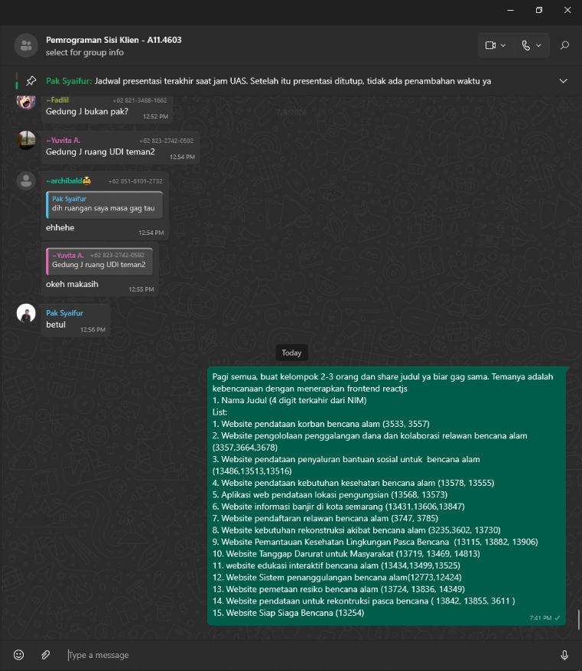

Gambar 1 - Bukti Pengajuan Judul

Lampiran bukti sudah presentasi:

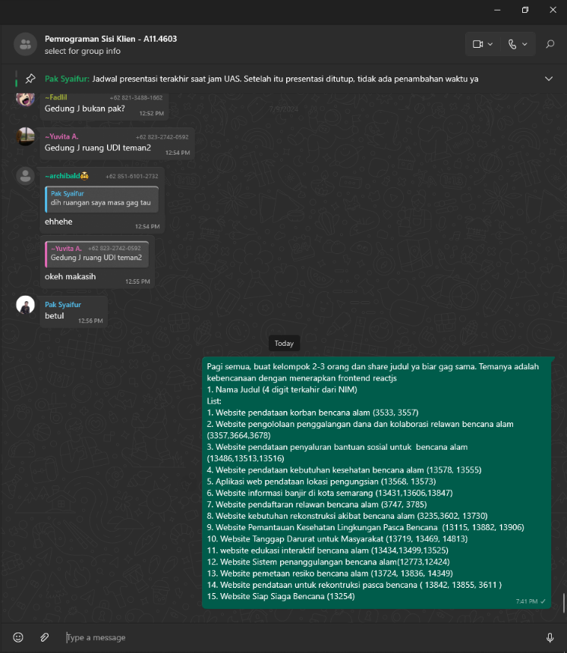

Gambar 2 - Bukti Sudah Presentasi

# KATA PENGANTAR

Puji syukur ke hadirat Tuhan Yang Maha Esa atas segala rahmat dan karunia-Nya sehingga saya dapat menyelesaikan dokumentasi aplikasi dengan judul "Website Siap Siaga Bencana". Dokumentasi ini disusun dalam rangka memenuhi tugas akhir mata kuliah Pemrograman Sisi Client di Universitas Dian Nuswantoro.

Penulisan dokumentasi ini tidak lepas dari bantuan berbagai pihak. Oleh karena itu, saya ingin menyampaikan terima kasih yang sebesar-besarnya kepada bapak Muhammad Syaifur Rohman, M.CS selaku dosen pembimbing yang telah memberikan arahan dan bimbingan dalam penyusunan tugas akhir ini. Bapak telah memberikan banyak wawasan dan pengetahuan yang sangat berharga, sehingga membantu saya dalam menyelesaikan tugas akhir ini dengan baik.

Saya menyadari bahwa dokumentasi ini masih jauh dari sempurna. Oleh karena itu, saya sangat mengharapkan kritik dan saran yang membangun untuk perbaikan di masa yang akan datang. Semoga dokumentasi ini dapat memberikan manfaat dan kontribusi positif bagi perkembangan ilmu pengetahuan dan teknologi, khususnya dalam bidang kesiapsiagaan bencana.

Semoga dokumentasi ini juga dapat menjadi referensi yang berguna bagi mahasiswa lainnya yang sedang atau akan menyusun tugas akhir serupa. Saya berharap karya ini dapat menjadi langkah awal bagi pengembangan lebih lanjut yang dapat memberikan dampak nyata bagi masyarakat.

Semarang, Juli 2024



Yohanes Dimas Pratama

DAFTAR ISI

HALAMAN PENGESAHAN 2

KATA PENGANTAR 4

BAB I – DESKRIPSI APLIKASI 9

BAB II – DEMO APLIKASI 11

2.1 Link Youtube 11

2.2 Link Deployment 11

2.3 Link Github 12

BAB III – PANDUAN APLIKASI 13

3.1 Halaman Home 13

3.2 Halaman Penanganan Bencana 15

3.3 Halaman Detail Penanganan Bencana 16

3.4 Halaman Data Bencana 18

3.5 Halaman Berita Bencana 23

3.6 Halaman Ramalan Cuaca 25

3.7 Navigation Bar 26

3.8 Footer 27

BAB IV – SOURCE CODE SIBEN 28

4.1 Index.js 28

4.2 App.js 28

4.3 Redux 29

4.3.1 Actions 29

4.3.1.1 DisasterActions.js 29

4.3.1.2 WeatherActions.js 29

4.3.2 Reducers 30

4.3.2.1 DisasterReducer.js 30

4.3.2.2 WeatherReducer.js 31

4.3.2.3 Index.js 31

4.3.3 Store.js 32

4.4 Components 32

4.4.1 DataBencana.js 32

4.4.2 AddDataBencana.js 35

4.4.3 EditDataBencana.js 39

4.4.4 DeleteDataBencana.js 44

4.4.5 PageCard.js 44

4.4.6 BeritaCard.js 47

4.4.7 WeatherCard.js 49

4.4.8 PenangananCard.js 51

4.4.9 KontenBencanaCard.js 52

4.4.10 DisasterStepCarousel.js 53

4.4.11 BencanaOffcard.js 54

4.4.12 BackgroundVideo.js 55

4.4.13 BannerPhoto.js 56

4.4.14 ModalNavbar.js 56

4.4.15 NavigationBar.js 56

4.4.16 Footer.js 59

4.5 Pages 64

4.5.1 Home.js 64

4.5.2 Data.js 67

4.5.3 Berita.js 68

4.5.4 RamalanCuaca.js 71

4.5.5 Penanganan.js 72

4.5.6 SubPenanganan 74

4.5.6.1 AnginTopan.js 74

4.5.6.2 BadaiPetir.js 81

4.5.6.3 Banjir.js 87

4.5.6.4 GelombangPanas.js 94

4.5.6.5 GempaBumi.js 100

4.5.6.6 GunungMeletus.js 106

4.5.6.7 KebakaranHutan.js 113

4.5.6.8 Kekeringan.js 118

4.5.6.9 TanahLongsor.js 124

4.5.6.10 Tsunami.js 131

BAB V – SOURCE CODE API DATA BENCANA 137

5.1 Server.js 137

5.2 Sequelize.js 138

5.3 Crud.js 139

5.4 Disaster.js 140

5.5 Index.js 141

5.6 Migrations.js 142

5.7 Config.json 143

5.8 Package.json 144

BAB VI – KESIMPULAN DAN PENUTUP 145

DAFTAR GAMBAR

Gambar 1 - Bukti Pengajuan Judul 3

Gambar 2 - Bukti Sudah Presentasi 3

Gambar 3 - Logo Siben 9

Gambar 4 - QR Youtube 11

Gambar 5 - QR Deployment 11

Gambar 6 - QR GitHub 12

Gambar 7 - Halaman Home 13

Gambar 8 - Halaman Home 13

Gambar 9 - Halaman Home 14

Gambar 10 - Halaman Home 14

Gambar 11 - Halaman Penanganan Bencana 15

Gambar 12 - Halaman Penanganan Bencana 15

Gambar 13 - Halaman Detail Penanganan Bencana 16

Gambar 14 - Halaman Detail Penanganan Bencana 16

Gambar 15 - Halaman Detail Penanganan Bencana 17

Gambar 16 - Halaman Detail Penanganan Bencana 17

Gambar 17 - Halaman Data Bencana 18

Gambar 18 - Halaman Data Bencana 18

Gambar 19 - Halaman Data Bencana 19

Gambar 20 - Halaman Data Bencana 19

Gambar 21 - Halaman Data Bencana 20

Gambar 22 - Halaman Data Bencana 20

Gambar 23 - Halaman Data Bencana 21

Gambar 24 - Halaman Data Bencana 21

Gambar 25 - Halaman Data Bencana 22

Gambar 26 - Halaman Data Bencana 22

Gambar 27 - Halaman Berita Bencana 23

Gambar 28 - Halaman Berita Bencana 23

Gambar 29 - Halaman Berita Bencana 24

Gambar 30 - Halaman Ramalan Cuaca 25

Gambar 31 - Halaman Ramalan Cuaca 25

Gambar 32 - Navigation Bar 26

Gambar 33 - Navigation Bar 26

Gambar 34 - Footer 27

# BAB I – DESKRIPSI APLIKASI

Website "Siben" (Siaga Bencana) adalah sebuah platform inovatif yang dirancang untuk meningkatkan kesiapsiagaan dan ketahanan masyarakat dalam menghadapi berbagai jenis bencana. Dikembangkan menggunakan teknologi modern seperti React JS dan Bootstrap, Siben menyediakan berbagai informasi dan sumber daya penting yang dapat membantu masyarakat dalam mitigasi, penanganan, dan pemulihan pascabencana.



Gambar 3 - Logo Siben

Tujuan utama dari website ini adalah untuk memberikan informasi yang akurat dan terkini mengenai bencana serta mendukung upaya penanggulangan bencana secara efektif. Siben hadir dengan empat halaman utama yang masing-masing menyajikan konten yang relevan dan bermanfaat bagi penggunanya, yaitu:

* Penanganan Bencana

Halaman ini menjadi panduan utama yang menyediakan informasi komprehensif mengenai strategi, tindakan mitigasi, kesiapsiagaan, respons darurat, serta upaya pemulihan pascabencana. Pengguna dapat mengakses rencana mitigasi yang terperinci dan langkah-langkah yang direkomendasikan dalam menghadapi berbagai jenis bencana.

* Data Bencana

Siben menghadirkan data terkini mengenai bencana-bencana yang terjadi di dalam negeri. Informasi yang disajikan mencakup jenis bencana, lokasi kejadian, tanggal, penyebab, serta jumlah korban yang terdampak. Data ini disajikan melalui API khusus yang dikembangkan dalam platform ini, memastikan keakuratan dan kecepatan dalam informasi yang disampaikan.

* Berita Bencana

Halaman ini menginformasikan berita terbaru seputar bencana alam di dalam negeri, termasuk laporan langsung dari lokasi kejadian, analisis perkembangan terkini, dan upaya penanganan serta bantuan yang diberikan. Berita ini diambil dari sumber terpercaya seperti detik.com, memastikan informasi yang akurat dan terupdate.

* Ramalan Cuaca

Untuk membantu dalam perencanaan dan kesiapsiagaan, halaman ramalan cuaca memberikan informasi terbaru mengenai kondisi cuaca saat ini dan prakiraan cuaca mendatang di Kota Semarang. Data yang disajikan meliputi suhu udara, kelembapan, serta kondisi cuaca secara keseluruhan, diambil dari API data laporan cuaca dari BMKG yang dipublikasikan di GitHub.

Siben dirancang dengan menerapkan berbagai konsep modern dalam pengembangannya. Website ini mengadopsi CSS framework Bootstrap untuk memastikan tata letak yang responsif dan mudah dikelola, sehingga pengguna dapat dengan nyaman mengakses informasi dari berbagai perangkat. Dalam manajemen data dan komponen, SIBEN menggunakan konsep Props dan State, yang memungkinkan pengelolaan data yang efisien dan dinamis. Penggunaan Route diimplementasikan untuk navigasi halaman yang efisien, memastikan pengalaman pengguna yang lancar dan terarah. Siben juga memanfaatkan Fetch API dengan pengembangan API khusus untuk mengakses data bencana secara real-time, memberikan informasi terkini kepada pengguna. Konsep Hooks digunakan untuk manajemen keadaan dan efek dalam komponen, meningkatkan responsivitas dan interaktivitas website. Implementasi Context API digunakan untuk manajemen state global, memfasilitasi pengelolaan data yang bersifat global di seluruh aplikasi.

Tak hanya itu, Siben mengintegrasikan Redux untuk manajemen state yang kompleks dan berbagi di seluruh aplikasi, memastikan konsistensi dan kehandalan data yang disajikan kepada pengguna. Dengan berbagai fitur dan konsep ini, SIBEN bertujuan menjadi sumber informasi yang terpercaya dan dapat diandalkan dalam membantu persiapan serta penanganan bencana bagi masyarakat luas. Dengan Siben, kami berkomitmen untuk menyediakan akses yang mudah dan tepat waktu terhadap informasi yang diperlukan untuk memitigasi risiko bencana dan meningkatkan kesiapsiagaan masyarakat. Mari bersama-sama membangun budaya kesiapsiagaan yang tangguh dan responsif di tengah tantangan bencana.

# BAB II – DEMO APLIKASI

## 2.1 Link Youtube

<https://youtu.be/ieaRJY0Qv5I>



Gambar 4 - QR Youtube

## 2.2 Link Deployment

<https://siben-kappa.vercel.app/>



Gambar 5 - QR Deployment

## 2.3 Link Github

<https://github.com/weztcy/Aplikasi-Siben>



Gambar 6 - QR GitHub

# BAB III – PANDUAN APLIKASI

## 3.1 Halaman Home

Buka halaman home untuk mengakses empat menu utama.

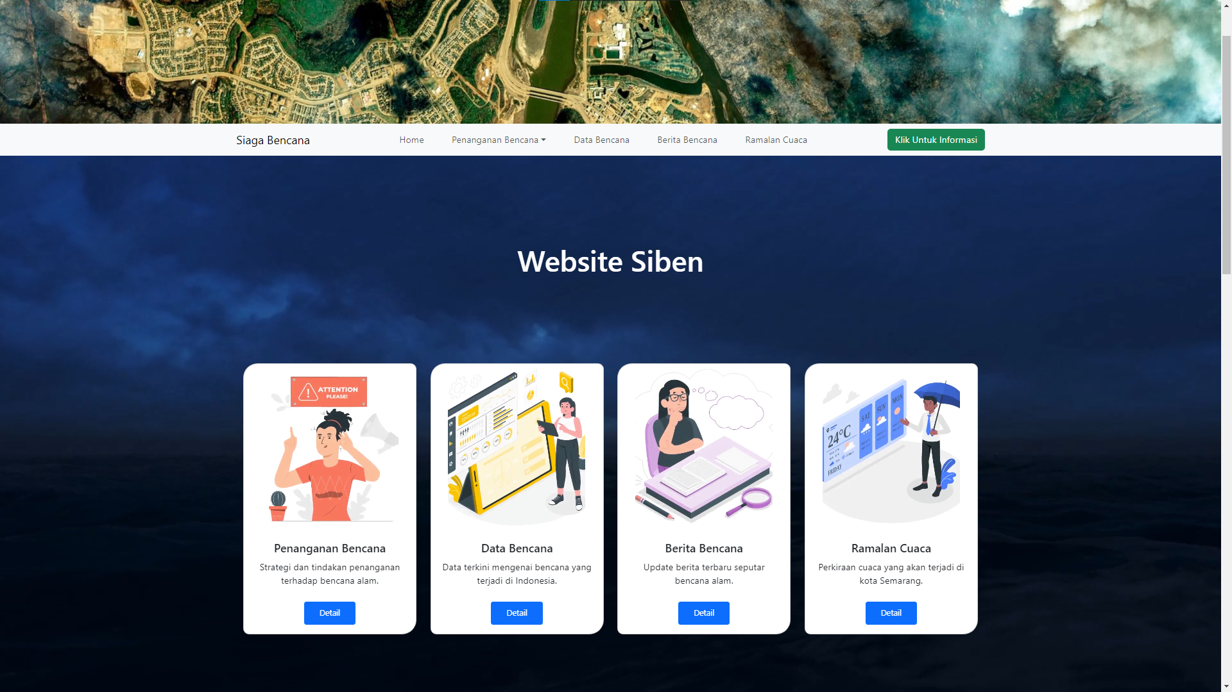

Gambar 7 - Halaman Home

Tekan tombol detail pada salah satu card menu untuk mengetahui informasi lebih lanjut tentang apa yang ditampilkan dalam menu tersebut.

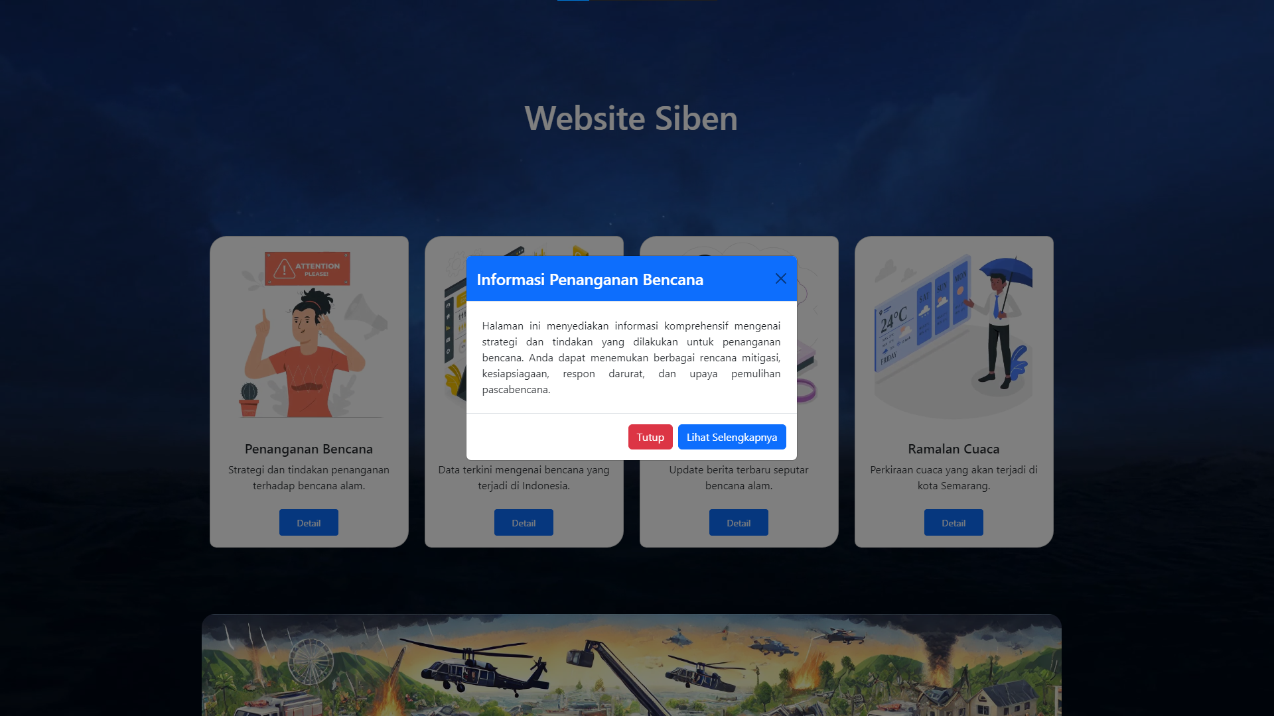

Gambar 8 - Halaman Home

Tekan tombol di salah satu sisi samping menu accordion untuk melihat ilustrasi konten dan penjelasannya dalam siaga bencana.

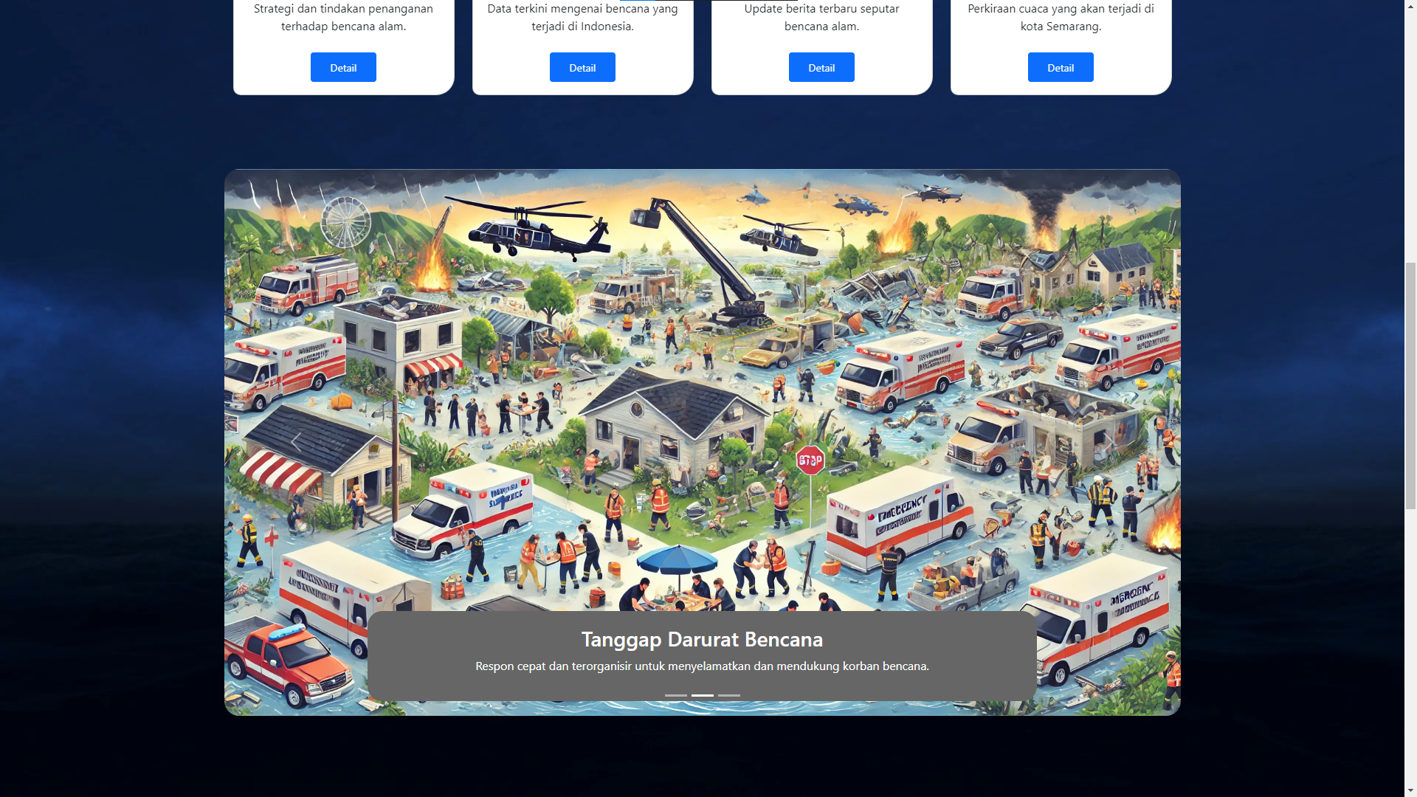

Gambar 9 - Halaman Home

Tekan tanda lokasi pada Google Maps untuk mengetahui atau mengarahkan lokasi ke kantor BNPB Pusat.

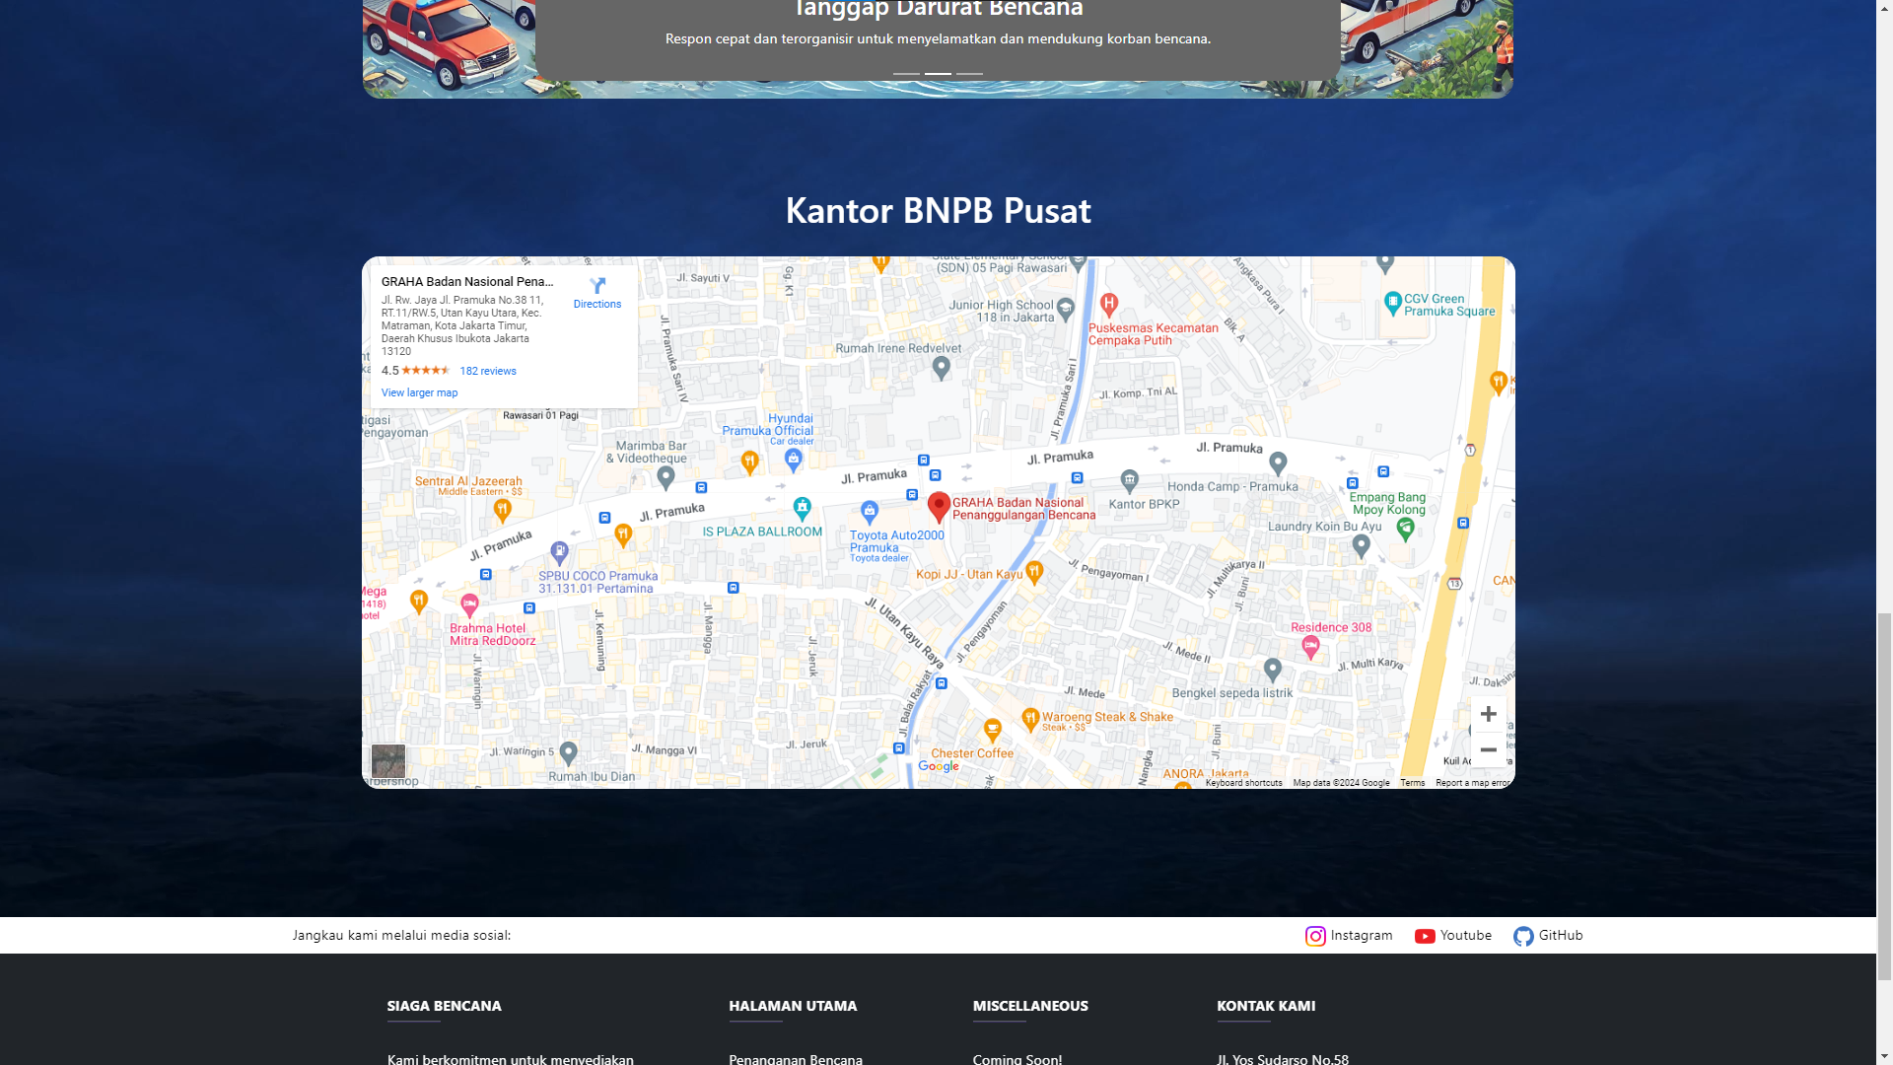

Gambar 10 - Halaman Home

## 3.2 Halaman Penanganan Bencana

Buka halaman penanganan bencana untuk mengetahui jenis-jenis bencana apa saja yang termasuk ke dalam daftar panduan menghadapi bencana.

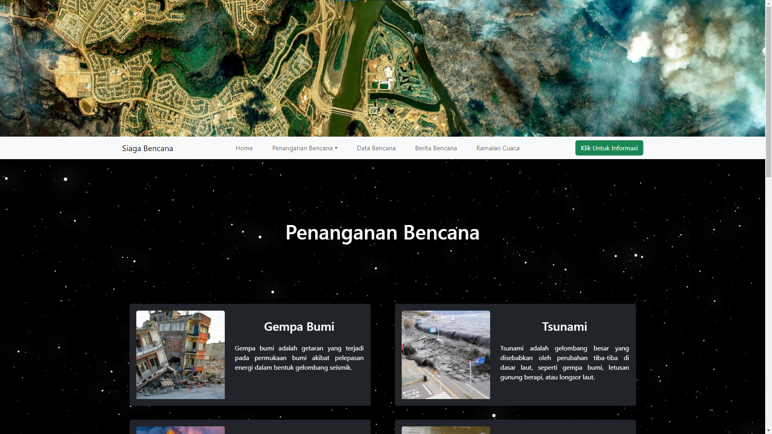

Gambar 11 - Halaman Penanganan Bencana

Silahkan untuk memilih informasi tentang panduan bencana mana saja yang diinginkan.

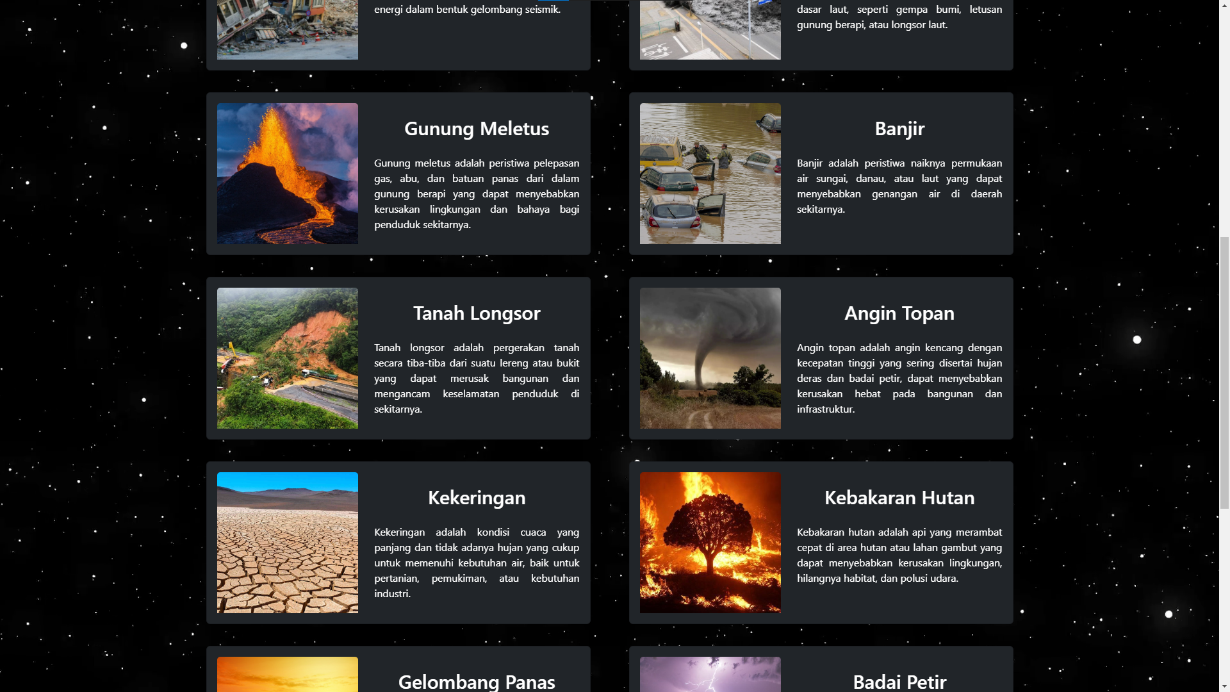

Gambar 12 - Halaman Penanganan Bencana

## 3.3 Halaman Detail Penanganan Bencana

Pada halaman sebelumnya menekan pilihan bencana Badai Petir. Pada halaman ini tersedia penjelasan dan berbagai macam panduan dalam menghadapi bencana tersebut.

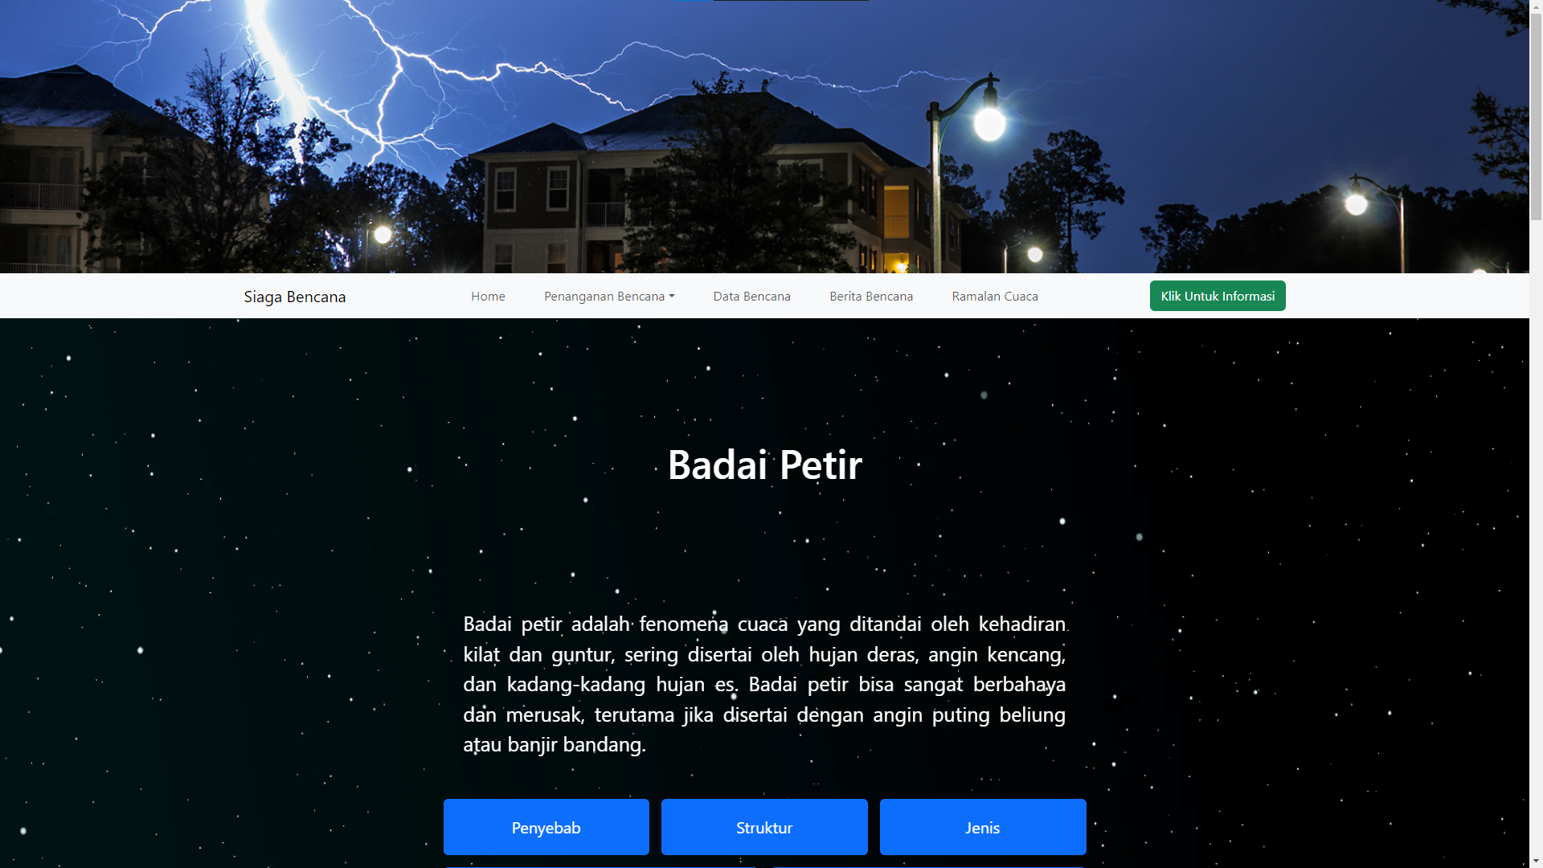

Gambar 13 - Halaman Detail Penanganan Bencana

Tekan salah satu tombol menu untuk mengetahui informasi dan penjelasan yang lebih detail.

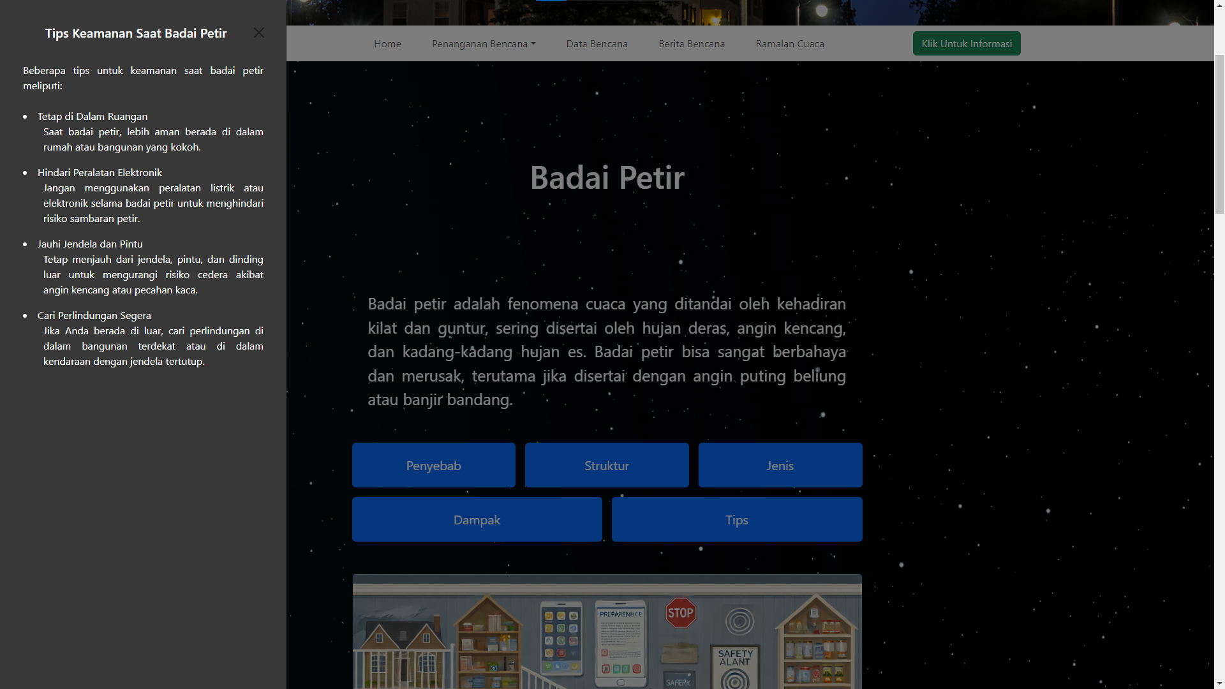

Gambar 14 - Halaman Detail Penanganan Bencana

Panduan dalam menghadapi bencana disediakan dalam bentuk card accordion. Tahap panduan terbagi menjadi tiga, yaitu tahap pertama mitigasi dan kesiapsiagaan, kedua respon saat bencana terjadi, dan yang ketiga adalah pemulihan setelah bencana terjadi

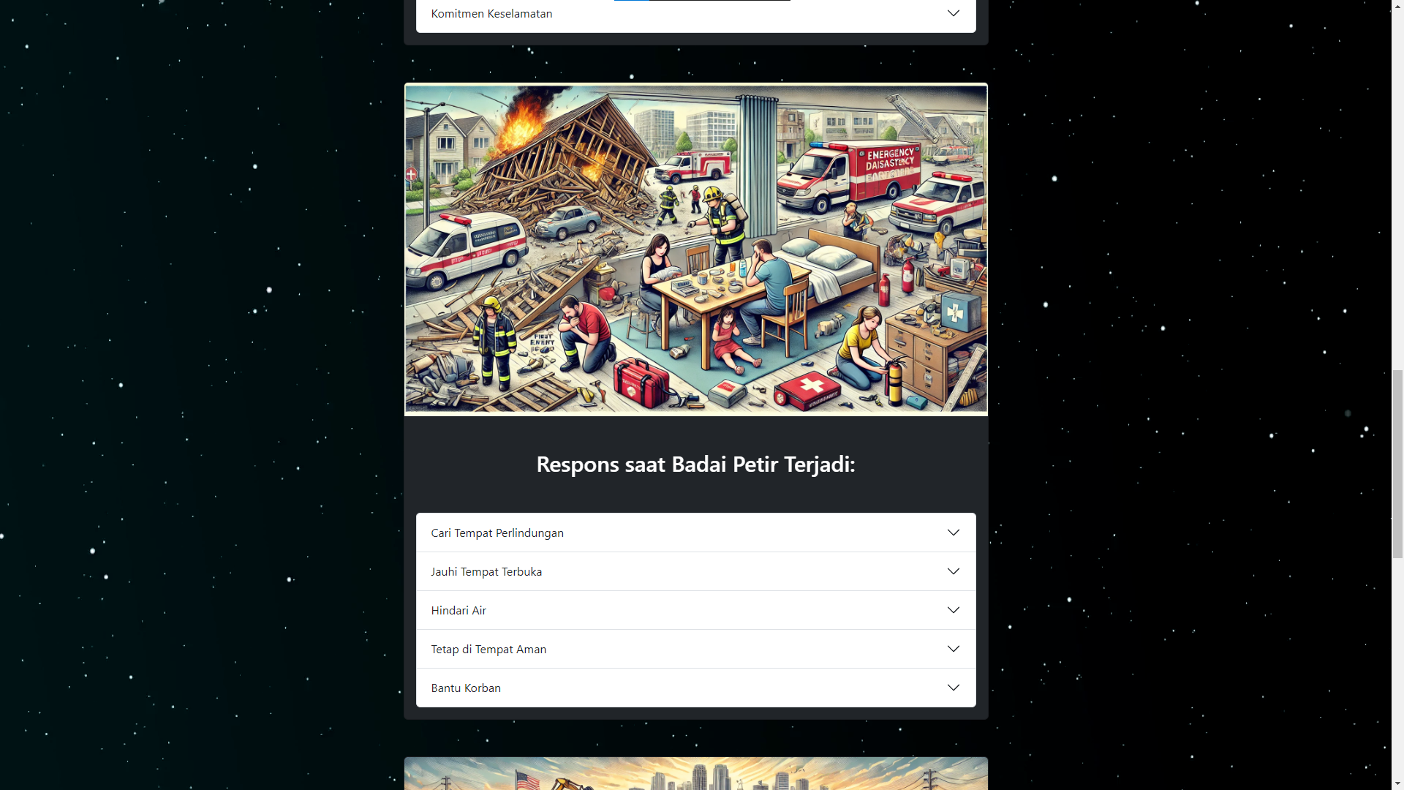

Gambar 15 - Halaman Detail Penanganan Bencana

Tekan salah satu list pada card panduan lalu sistem akan menampilkan penjelasan lebih detail dalam bentuk dropdown.

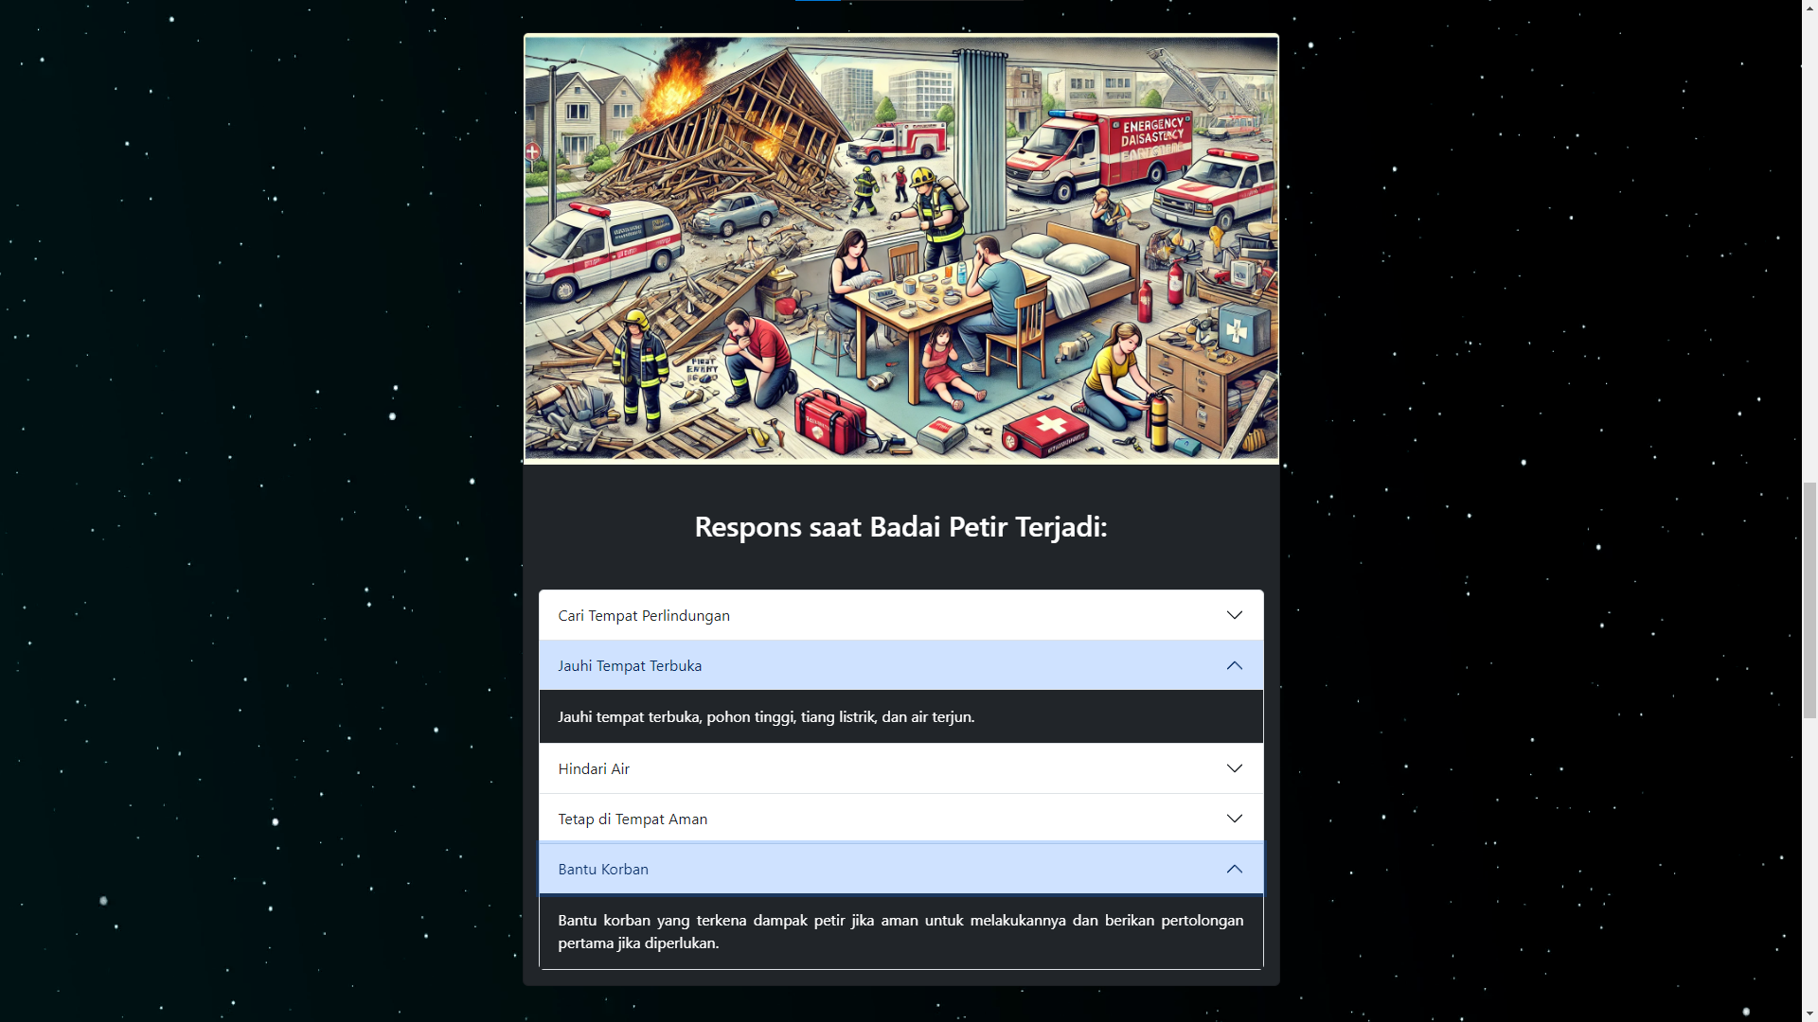

Gambar 16 - Halaman Detail Penanganan Bencana

## 3.4 Halaman Data Bencana

Buka halaman bencana untuk mengetahui tentang data-data bencana alam yang terjadi di seluruh wilayah indonesia. Pengguna dapat melihat semua data yang ada dan diberikan akses ke berbagai fitur.

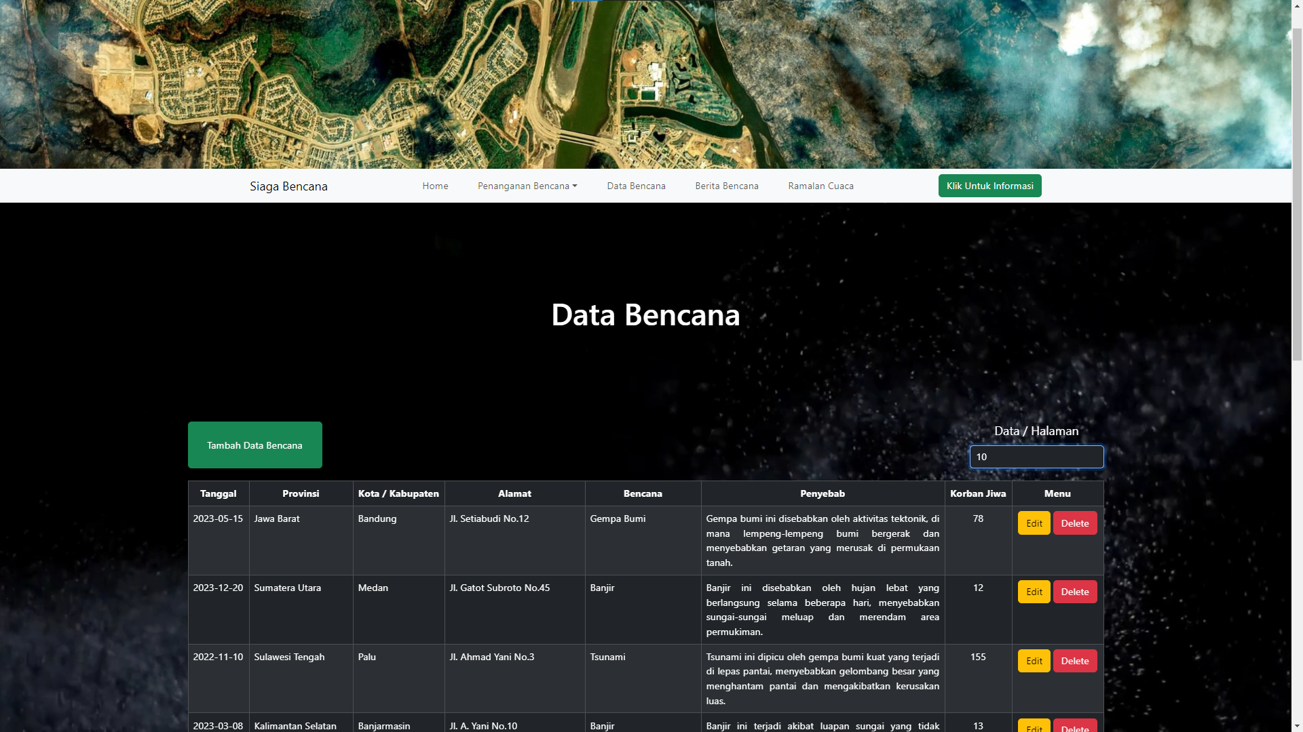

Gambar 17 - Halaman Data Bencana

Fitur yang pertama adalah menu untuk menampilkan jumlah data pada setiap halaman sesuai dengan keinginan. Interval pilihan menunya adalah [5, 10, 20, 50]. Saya akan pilih interval 5 maka sistem hanya akan menampilkan 5 data saja dalam satu halaman.

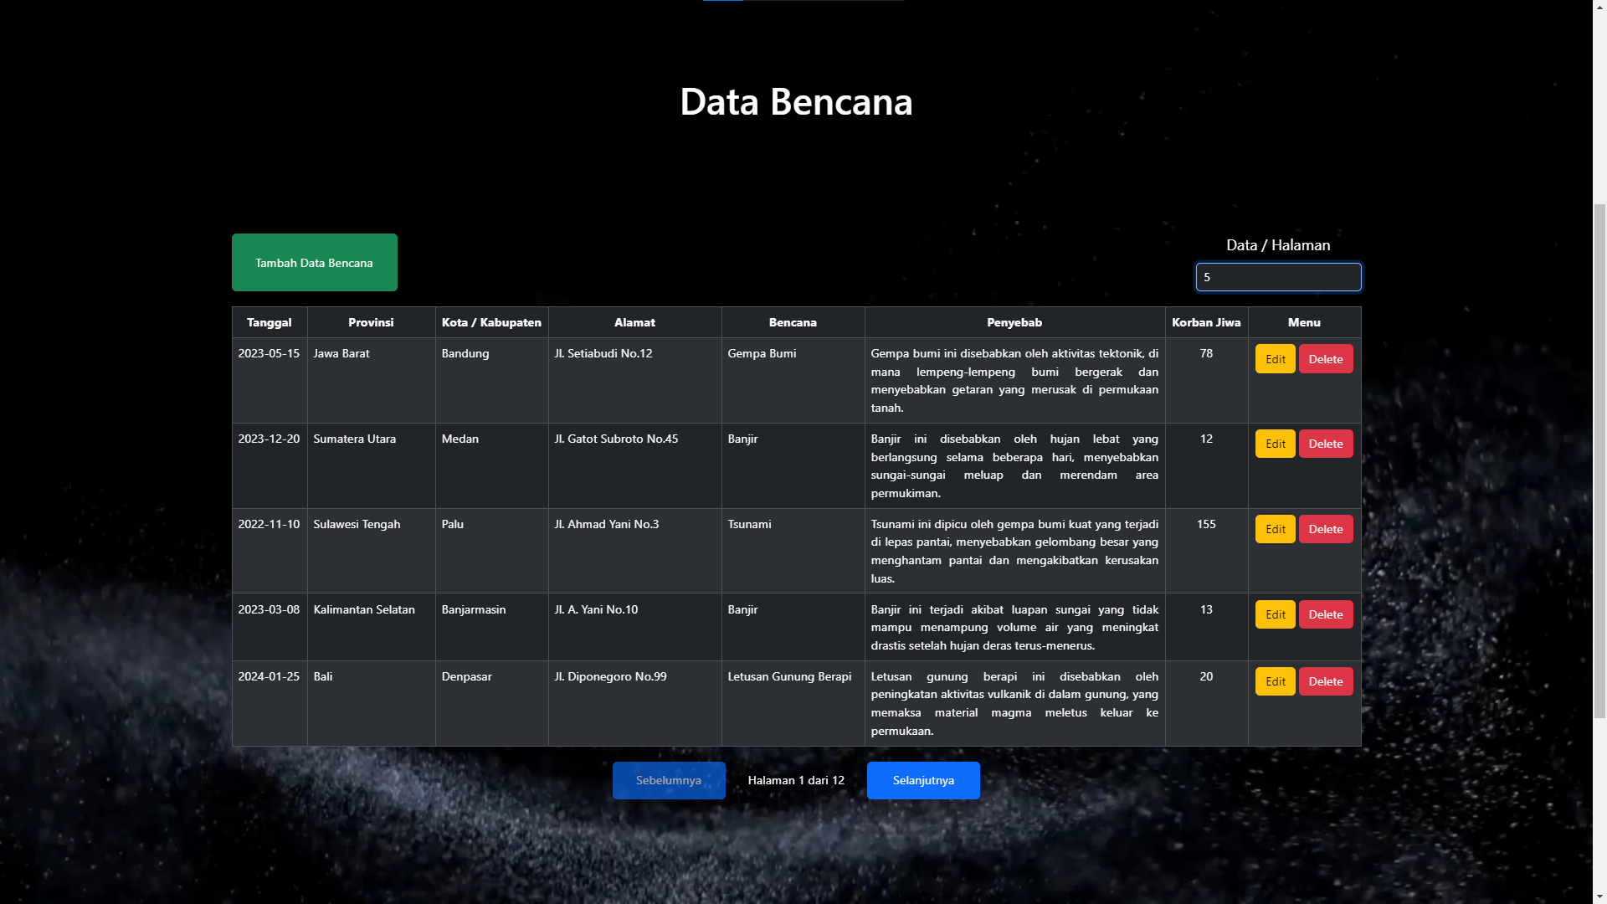

Gambar 18 - Halaman Data Bencana

Jika saya pilih 10 maka sistem hanya akan menampilkan 10 data dalam satu halaman.

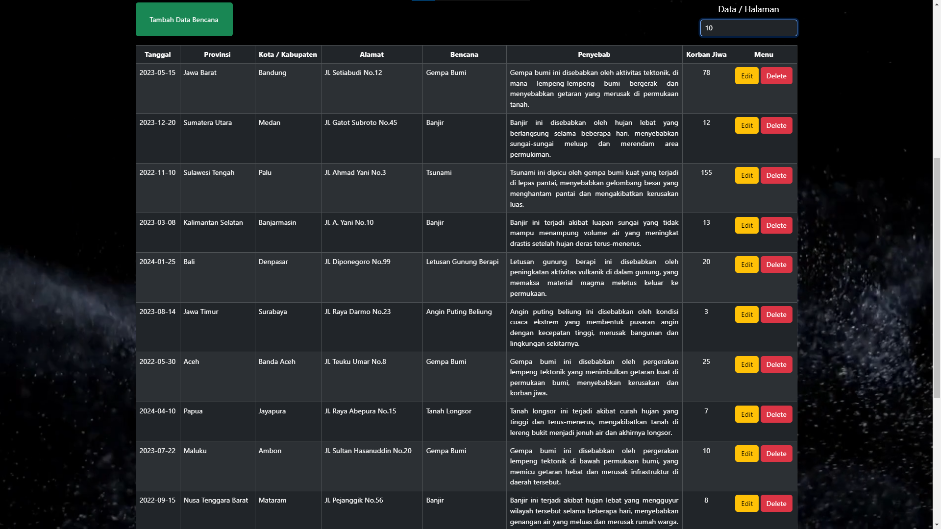

Gambar 19 - Halaman Data Bencana

Fitur yang kedua adalah tambah data. Jika pengguna merasa ada data bencana yang belum dilaporkan maka dapat menggunakan fitur ini untuk menambahkan data bencana. Pengguna cukup menekan tombol tambah data bencana. Selanjutnya cukup mengisi data pada form lalu tekan tombol tambahkan data.

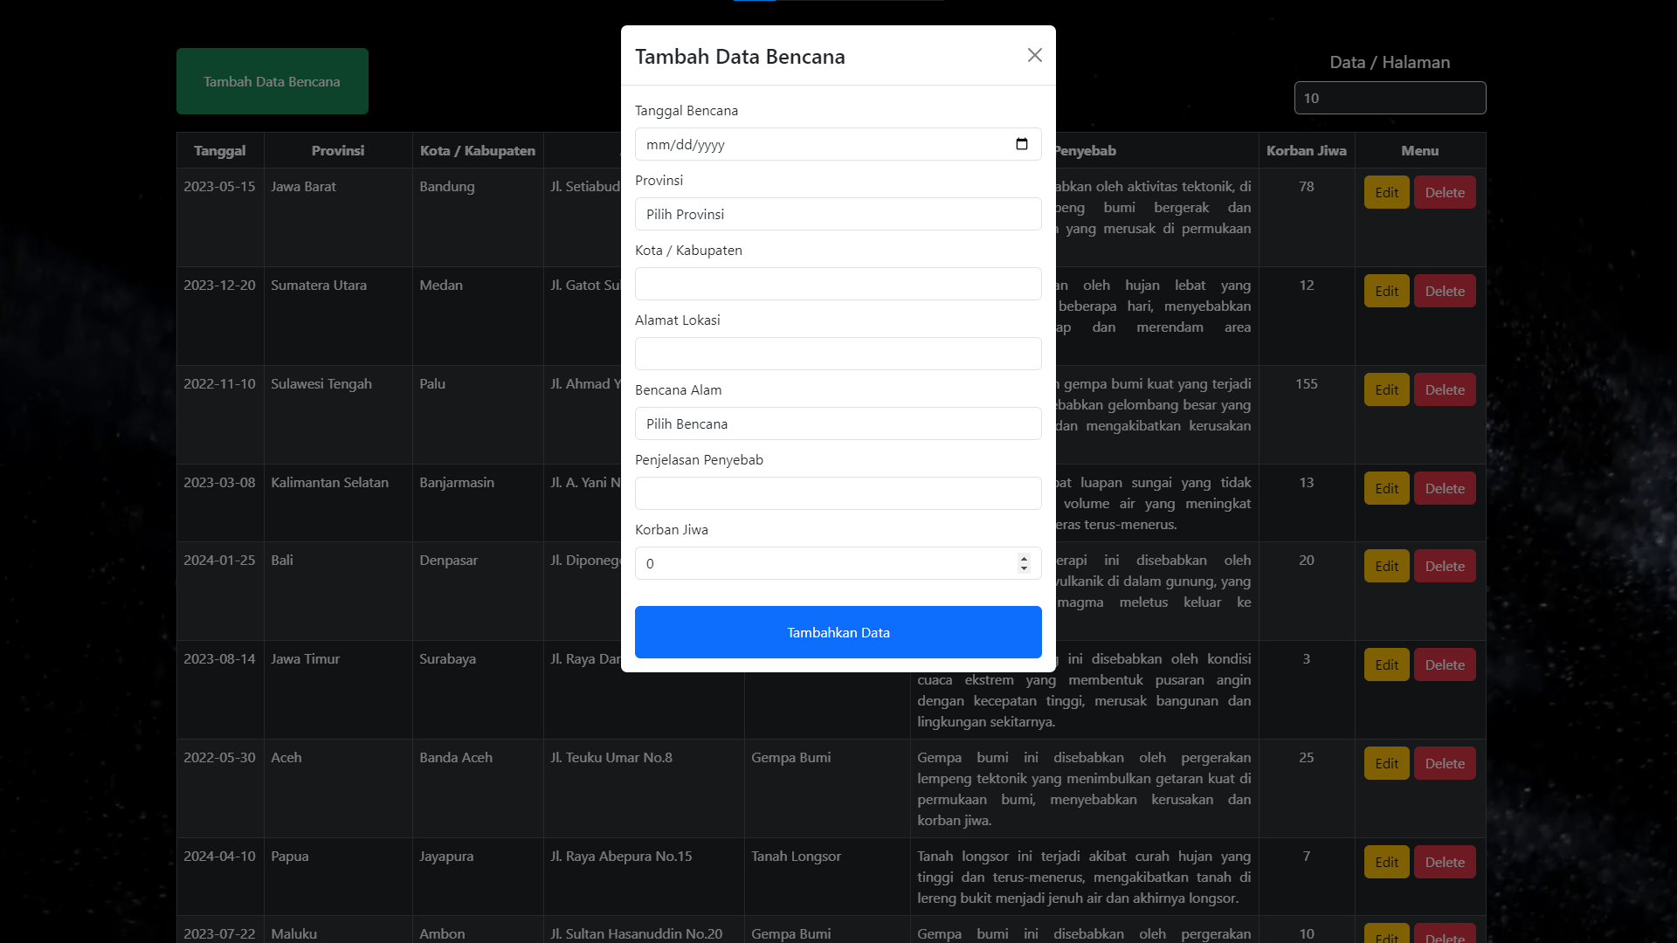

Gambar 20 - Halaman Data Bencana

Data baru yang sudah ditambahkan akan disimpan ke dalam database, lalu sistem akan menampilkan data yang baru di posisi paling belakang. Pengguna dapat menjangkau halaman selanjutnya dengan menekan tombol navigasi halaman di bawah tabel data.

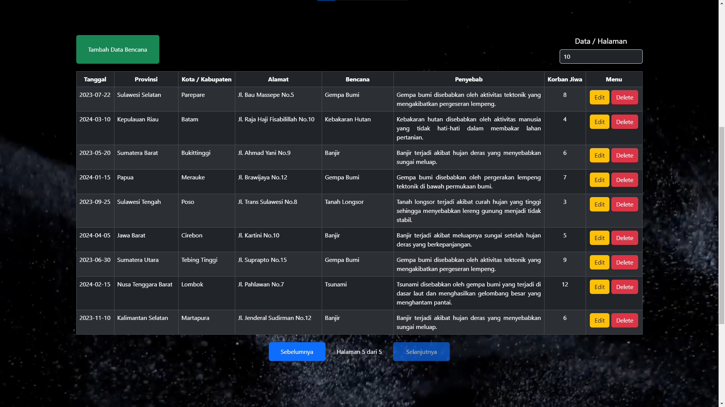

Gambar 21 - Halaman Data Bencana

Fitur yang ketida adalah edit data. Jika pengguna merasa ada data bencana yang salah atau tidak sesuai maka dapat menggunakan fitur ini untuk memperbaiki atau mengganti data bencana yang salah. Pengguna cukup menekan tombol edit pada salah satu baris data yang ingin diganti. Saya berikan contoh data pada tanggal 12 Oktober 2023.

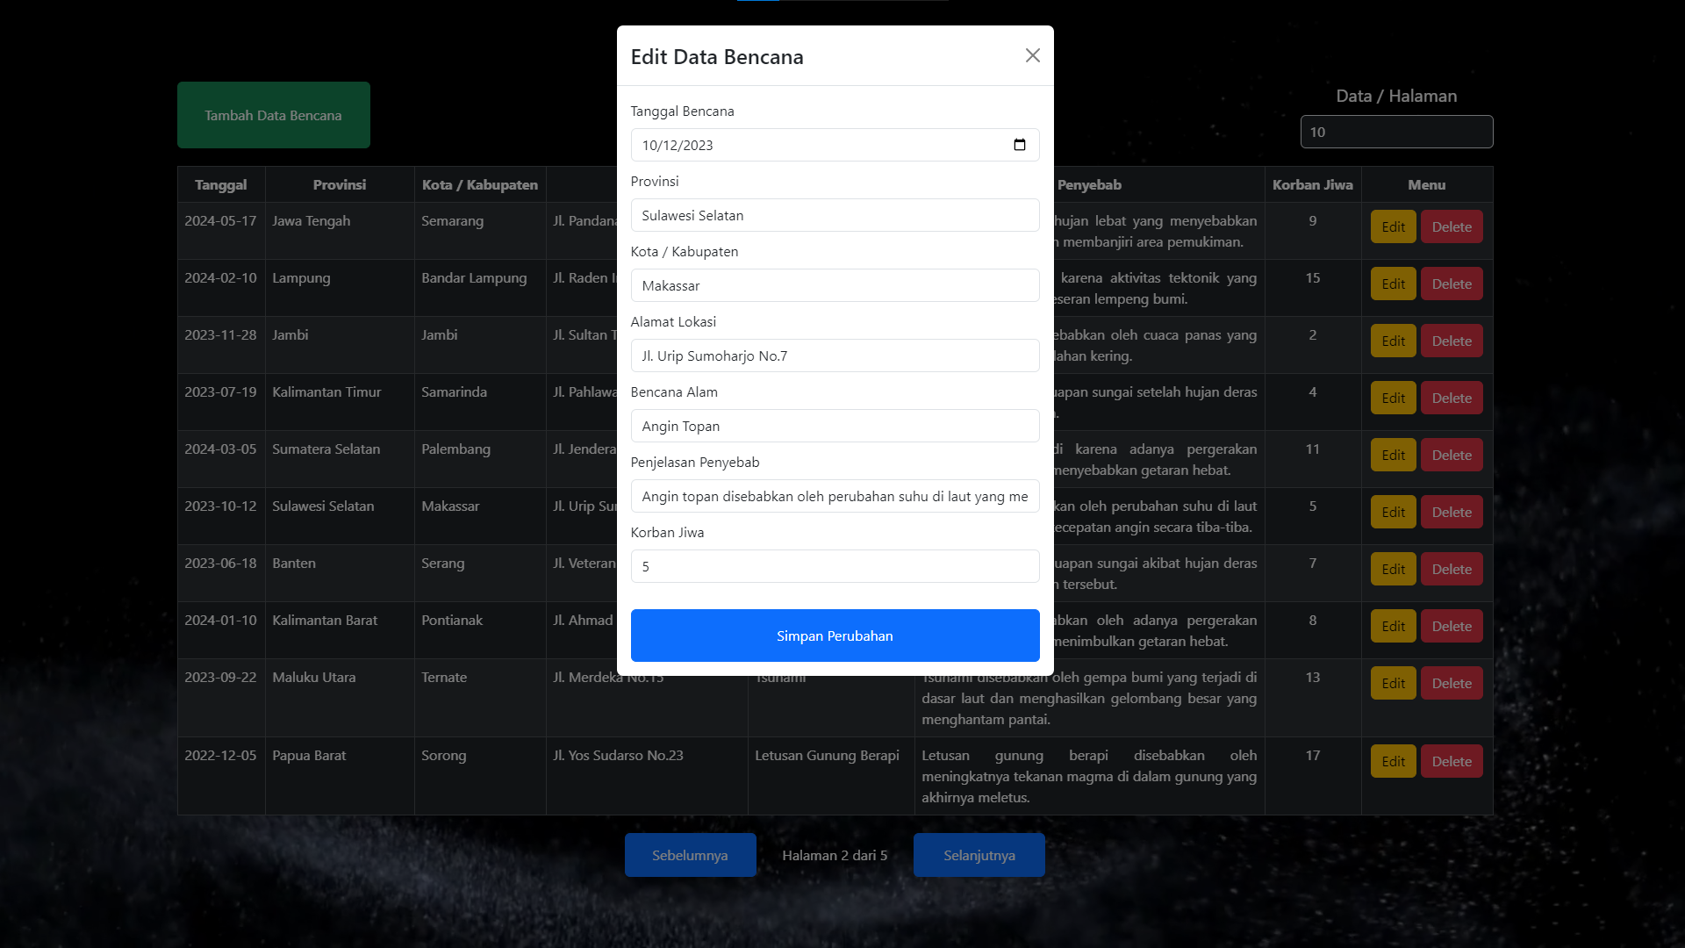

Gambar 22 - Halaman Data Bencana

Disini ternyata tanggal kejadian aslinya adalah pada 14 Oktober 2023 dan korban jiwa ternyata ada 8 orang. Kita ganti dengan data baru, lalu tekan tombol simpan perubahan.

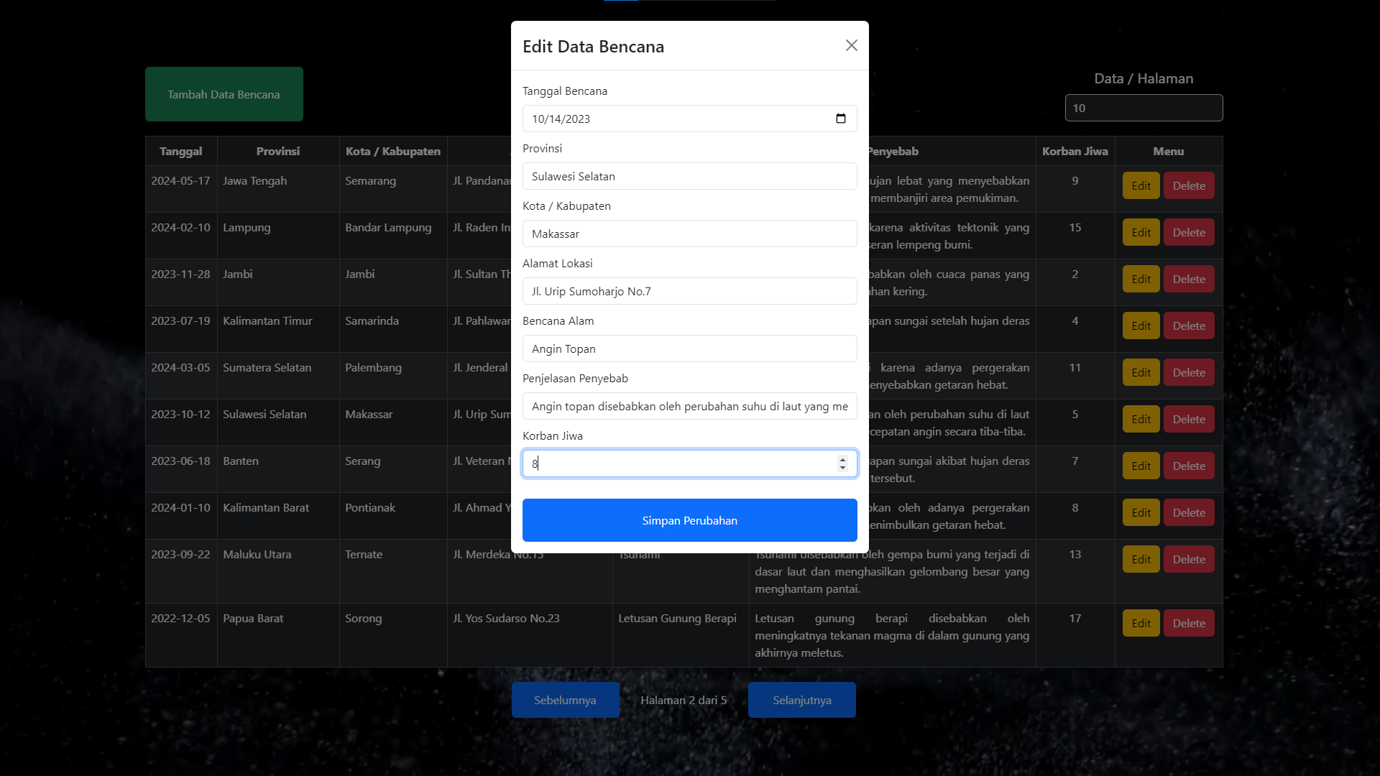

Gambar 23 - Halaman Data Bencana

Data yang lama akan dihapus dan diganti dengan data yang baru oleh database. Perubahan data akan langsung dimuat pada tabel.

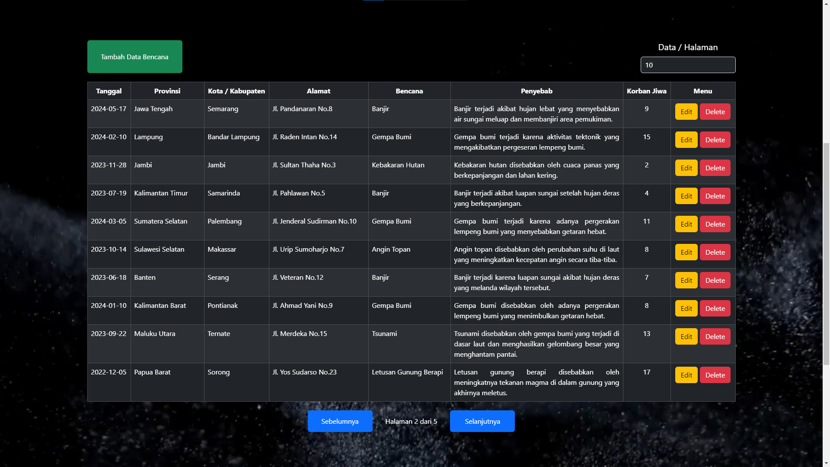

Gambar 24 - Halaman Data Bencana

Fitur terakhir adalah delete data. Jika pengguna merasa bahwa data yang dilaporkan adalah tidak benar atau dapat dibilang tidak pernah terjadi maka pengguna dapat menghapus data yang tidak benar tersebut. Pengguna cukup menekan tombol delete pada salah satu baris data yang ingin dihapus. Saya berikan contoh data pada tanggal 22 September 2023. Ternyata di tanggal tersebut pada daerah Ternate tidak terjadi tsunami.

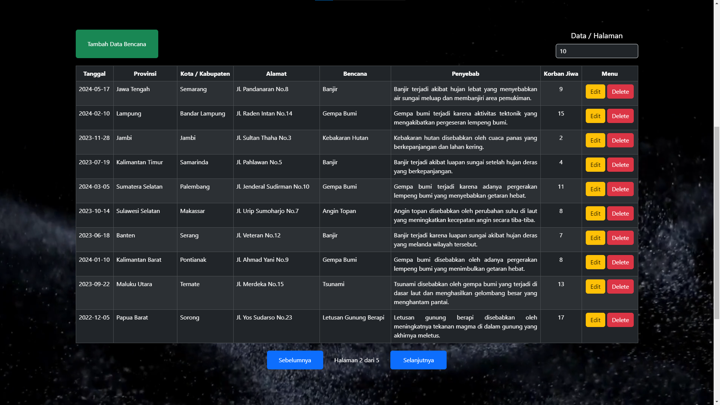

Gambar 25 - Halaman Data Bencana

Tekan tombol delete maka sistem akan menghilangkan data tersebut dari tabel. Dapat dilihat di tabel, data tersebut sudah tidak ada karena dihapus.

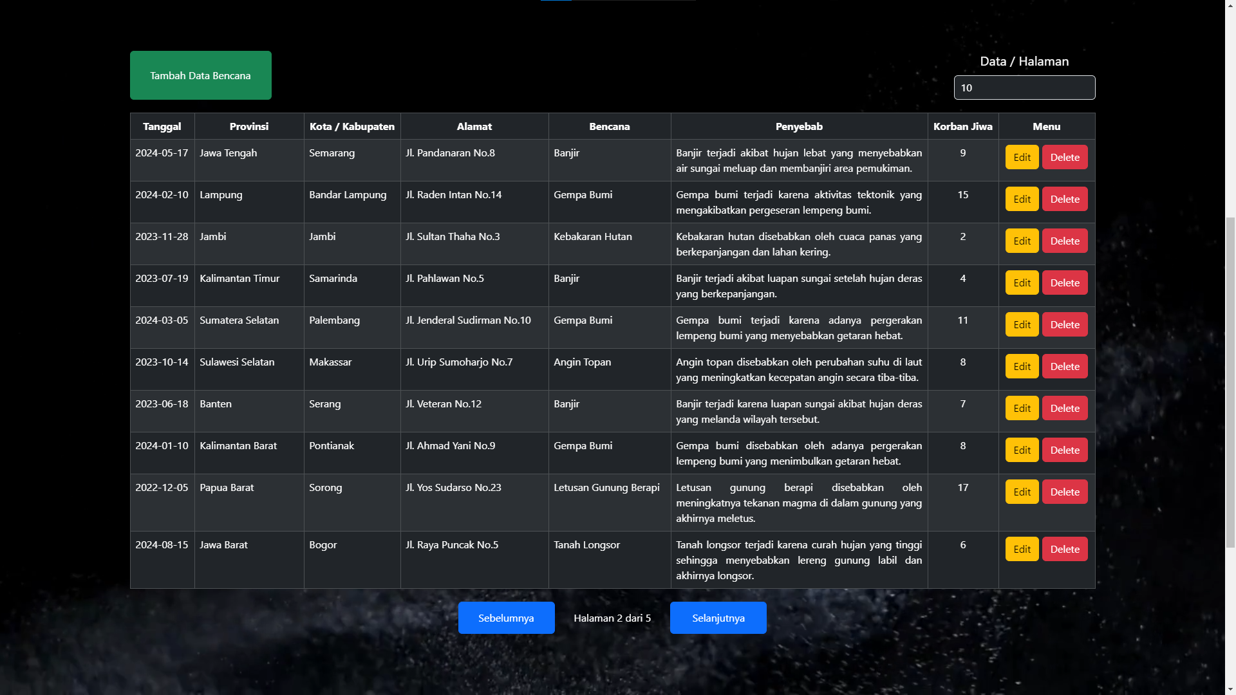

Gambar 26 - Halaman Data Bencana

## 3.5 Halaman Berita Bencana

Buka halaman berita bencana untuk mengetahui segala informasi mengenai update berita terbaru seputar bencana alam yang terjadi di dalam negeri.

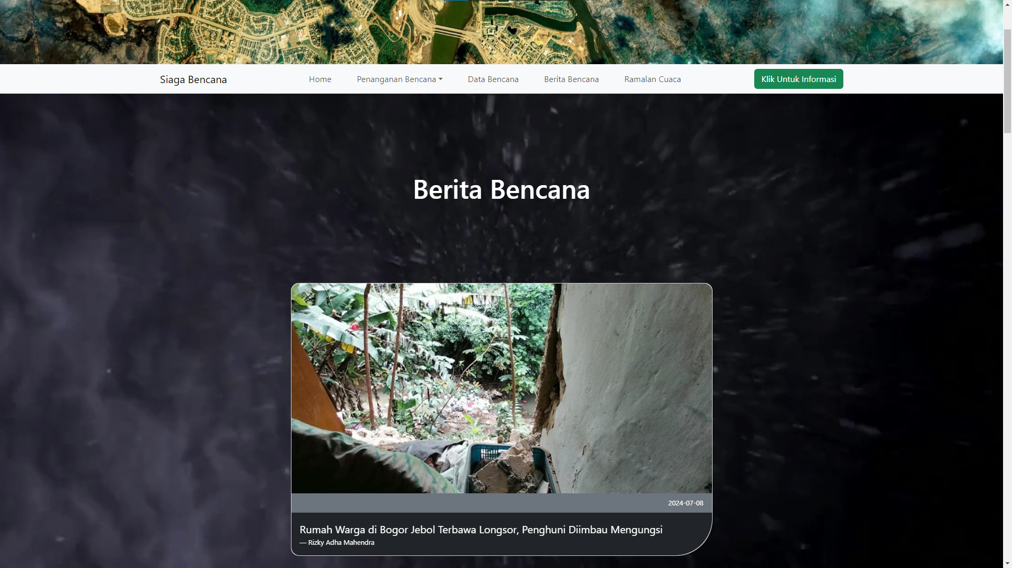

Gambar 27 - Halaman Berita Bencana

Semua berita ditampilkan dengan urutan berita terbaru. Pengguna dapat melihat berbagai berita dengan melihat judul, penulis, dan tanggal sesuai dengan keinginan.

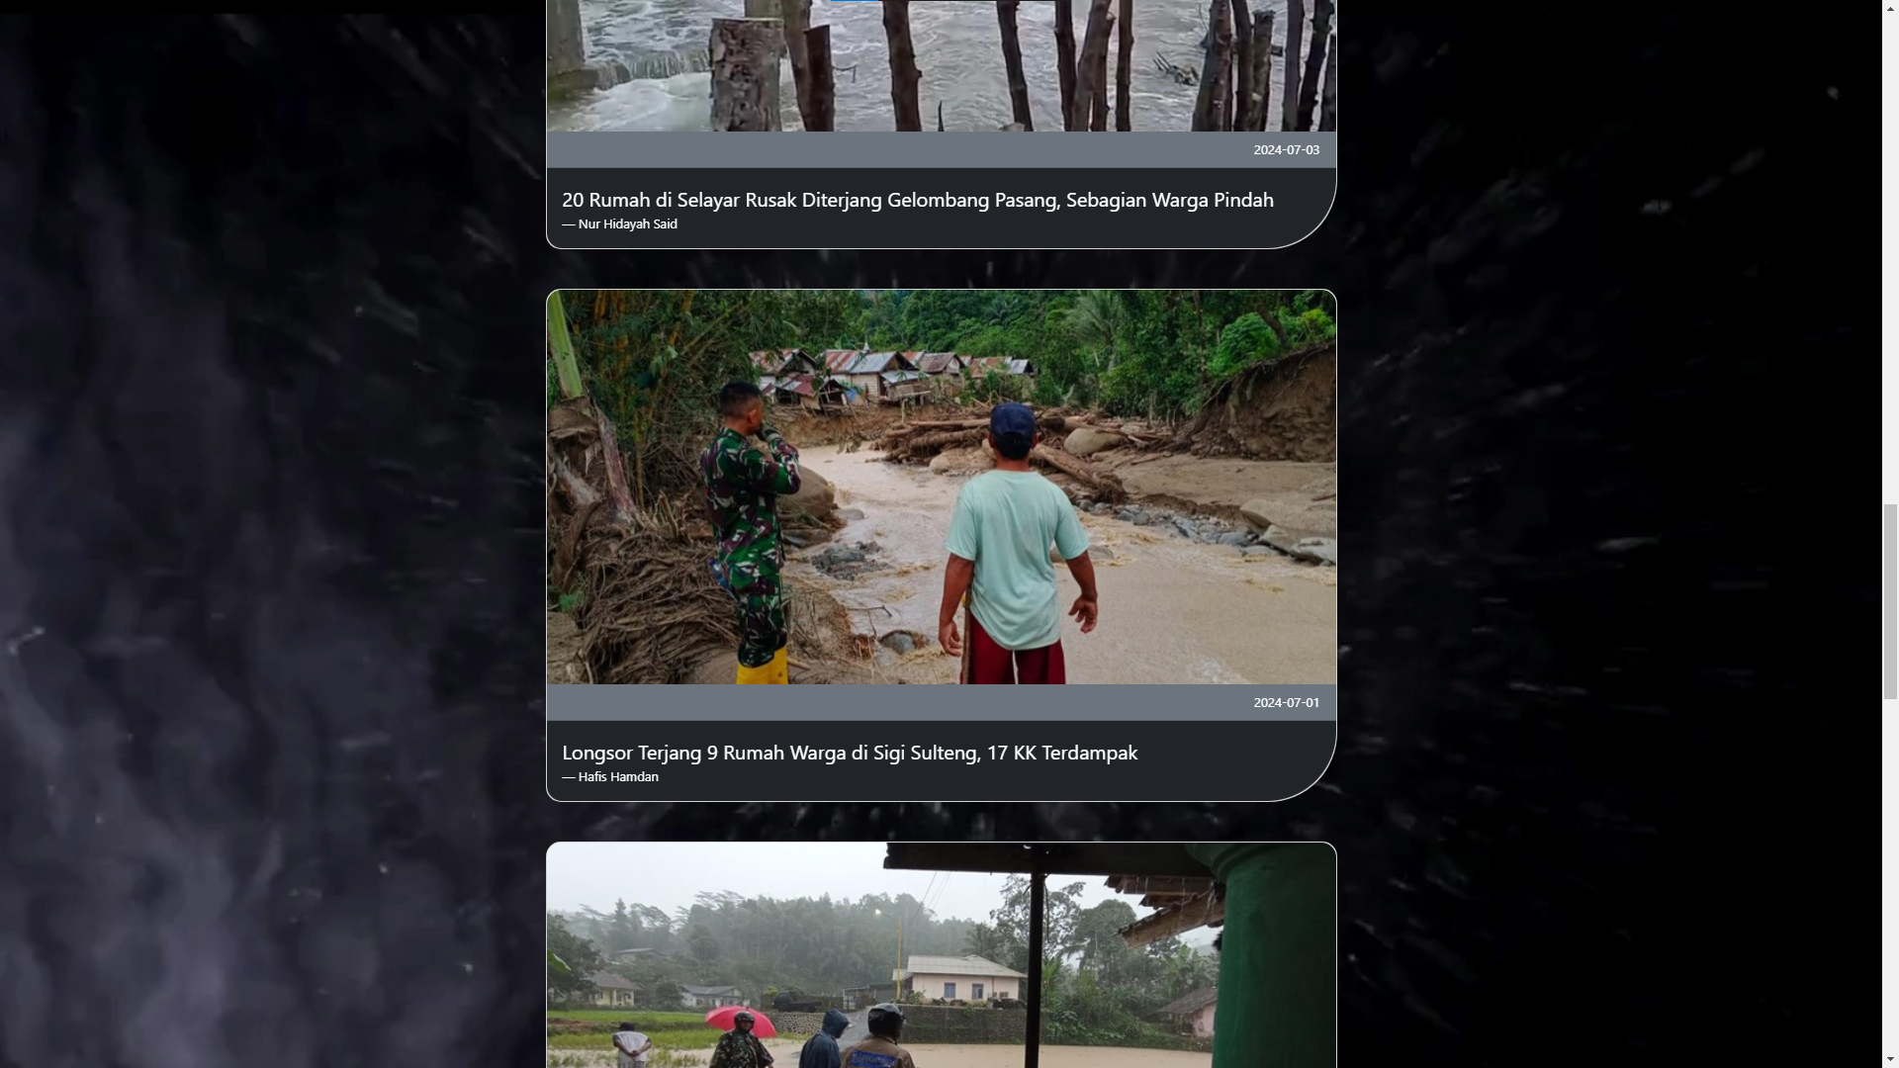

Gambar 28 - Halaman Berita Bencana

Tekan salah satu card berita yang ingin dibaca untuk mengakses isi berita. Kami menggunakan sumber yang valid dan terpercaya. Maka dari itu pengguna akan diarahkan langsung ke halaman website berita dari detik.com.

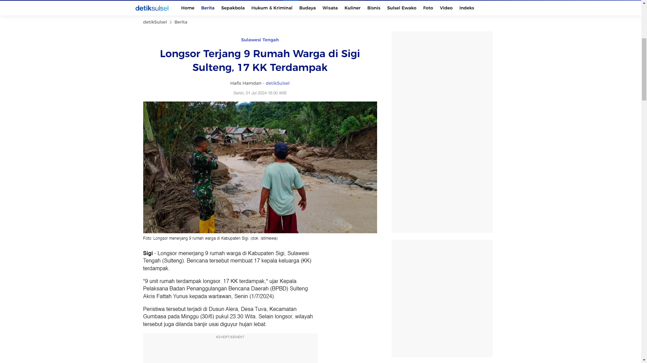

Gambar 29 - Halaman Berita Bencana

## 3.6 Halaman Ramalan Cuaca

Buka halaman ramalan cuaca untuk mengetahui informasi terbaru mengenai kondisi cuaca saat ini dan perkiraan cuaca mendatang di Kota Semarang. Data diambil menggunakan API dari BMKG dan akan terus di update setiap hari pada jam 4 pagi.

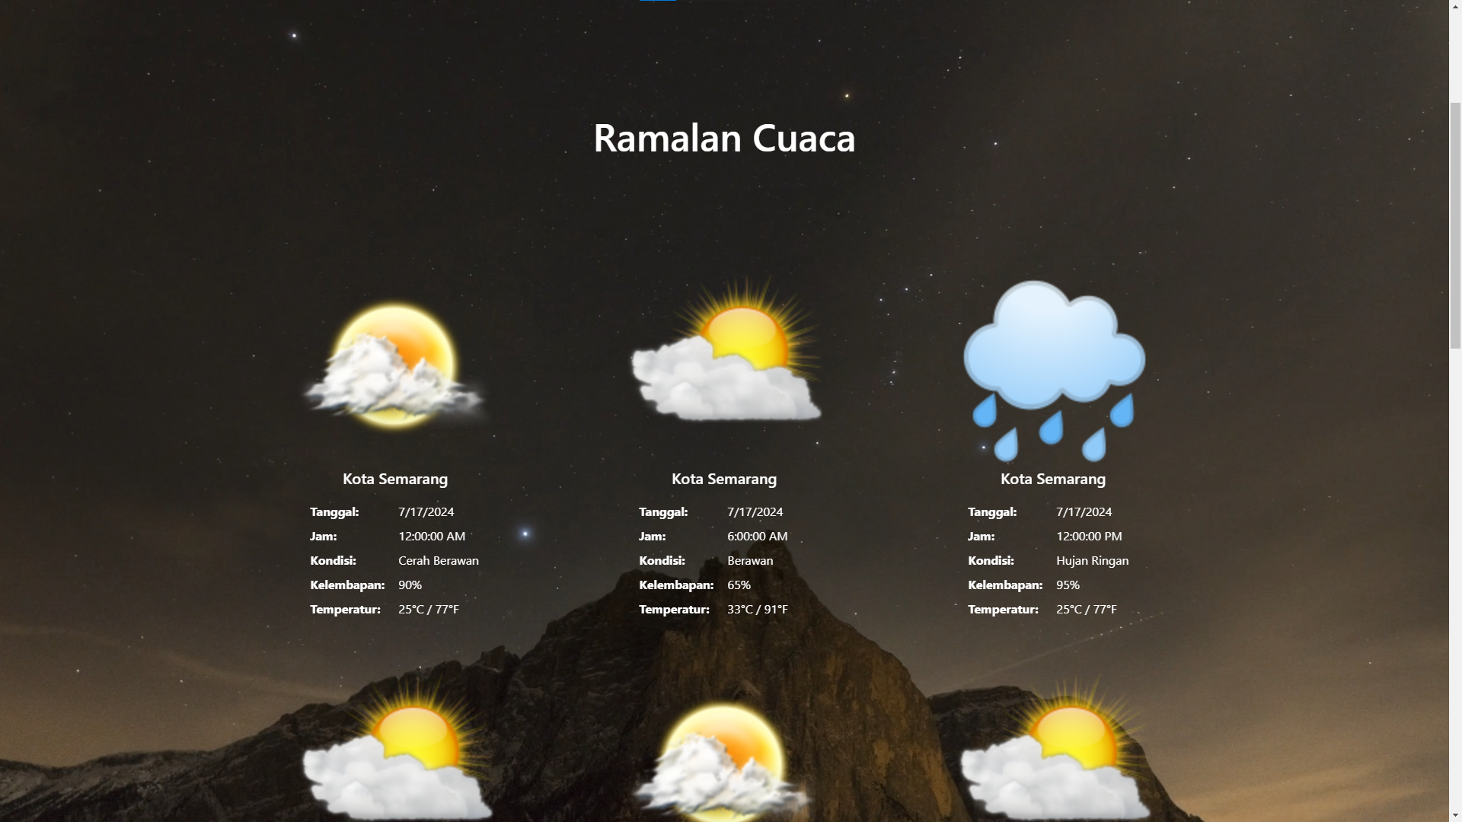

Gambar 30 - Halaman Ramalan Cuaca

Tekan tanda lokasi pada Google Maps untuk mengetahui atau mengarahkan lokasi ke kantor BMKG di kota Semarang.

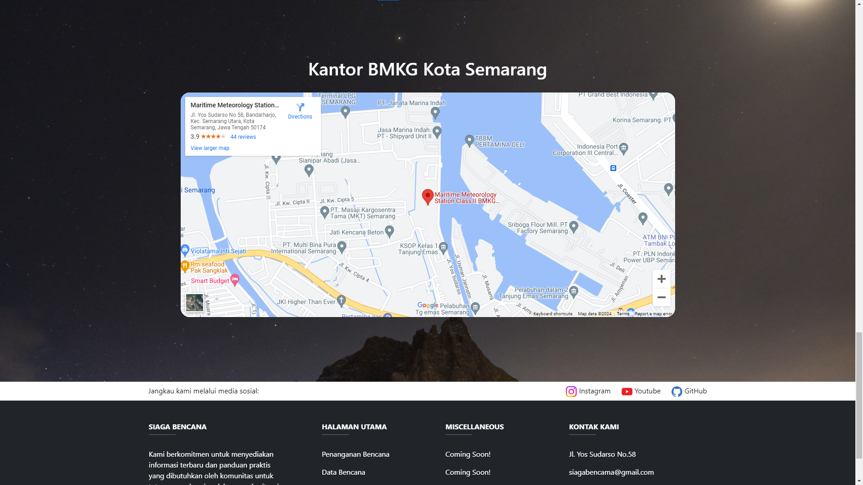

Gambar 31 - Halaman Ramalan Cuaca

## 3.7 Navigation Bar

Pengguna memiliki alternatif untuk mengakses empat menu utama dan detail penanganan bencana melalui navigation bar.

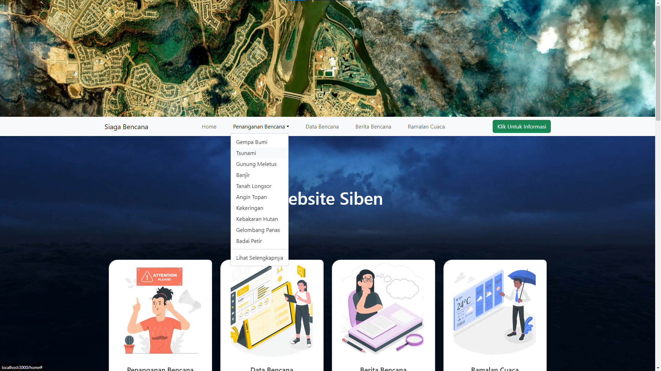

Gambar 32 - Navigation Bar

Tekan tombol klik untuk informasi yang berwarna hijau. Pengguna akan diberikan detail informasi tentang website Siben.

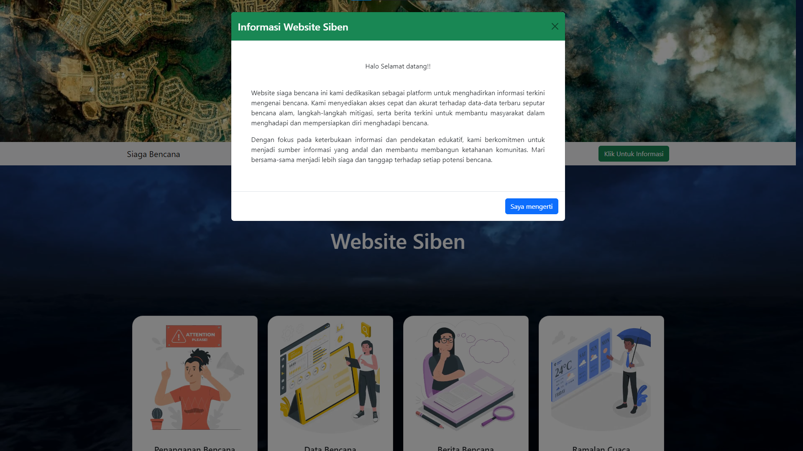

Gambar 33 - Navigation Bar

## 3.8 Footer

Pengguna dapat melihat deskripsi singkat mengenai komitmen dalam pembuatan website Siben. Pengguna juga memiliki alternatif yang sama untuk mengakses empat menu utama pada section halaman utama. Pengguna dapat menjangkau developer Siben melalui media sosial. Pengguna juga dapat menemukan informasi kontak dan alamat kantor Siben di Semarang.

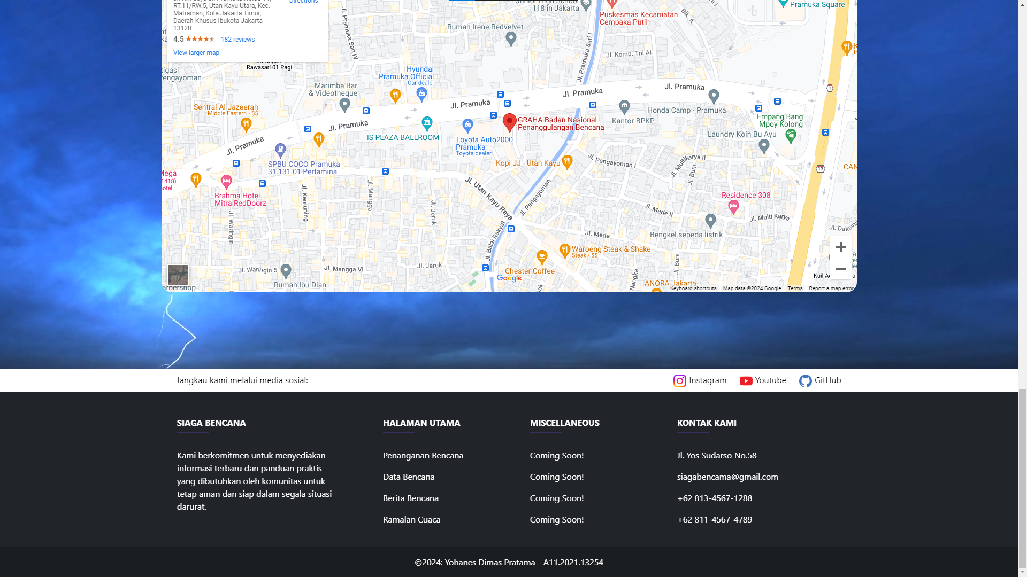

Gambar 34 - Footer

# BAB IV – SOURCE CODE SIBEN

## 4.1 Index.js

import React from "react";

import ReactDOM from "react-dom";

import { Provider } from "react-redux";

import store from "./redux/store";

import App from "./App";

ReactDOM.render(

  <Provider store={store}>

    <App />

  </Provider>,

  document.getElementById("root")

);

## 4.2 App.js

import React from "react";

import { BrowserRouter as Router, Routes, Route } from "react-router-dom";

import Home from "./Page/Home";

import Penanganan from "./Page/Penanganan";

import Data from "./Page/Data";

import Berita from "./Page/Berita";

import Cuaca from "./Page/RamalanCuaca";

import GempaBumi from "./Page/SubPenanganan/GempaBumi";

import Tsunami from "./Page/SubPenanganan/Tsunami";

import GunungMeletus from "./Page/SubPenanganan/GunungMeletus";

import Banjir from "./Page/SubPenanganan/Banjir";

import TanahLongsor from "./Page/SubPenanganan/TanahLongsor";

import AnginTopan from "./Page/SubPenanganan/AnginTopan";

import Kekeringan from "./Page/SubPenanganan/Kekeringan";

import KebakaranHutan from "./Page/SubPenanganan/KebakaranHutan";

import GelombangPanas from "./Page/SubPenanganan/GelombangPanas";

import BadaiPetir from "./Page/SubPenanganan/BadaiPetir";

function App() {

  return (

    <Router>

      <Routes>

        <Route path="/" element={<Home />} />

        <Route path="/home" element={<Home />} />

        <Route path="/penanganan" element={<Penanganan />} />

        <Route path="/data" element={<Data />} />

        <Route path="/berita" element={<Berita />} />

        <Route path="/cuaca" element={<Cuaca />} />

        <Route path="/gempa-bumi" element={<GempaBumi />} />

        <Route path="/tsunami" element={<Tsunami />} />

        <Route path="/gunung-meletus" element={<GunungMeletus />} />

        <Route path="/banjir" element={<Banjir />} />

        <Route path="/tanah-longsor" element={<TanahLongsor />} />

        <Route path="/angin-topan" element={<AnginTopan />} />

        <Route path="/kekeringan" element={<Kekeringan />} />

        <Route path="/kebakaran-hutan" element={<KebakaranHutan />} />

        <Route path="/gelombang-panas" element={<GelombangPanas />} />

        <Route path="/badai-petir" element={<BadaiPetir />} />

      </Routes>

    </Router>

  );

}

export default App;

## 4.3 Redux

### 4.3.1 Actions

#### 4.3.1.1 DisasterActions.js

import axios from "axios";

export const FETCH_DISASTERS_REQUEST = "FETCH_DISASTERS_REQUEST";

export const FETCH_DISASTERS_SUCCESS = "FETCH_DISASTERS_SUCCESS";

export const FETCH_DISASTERS_FAILURE = "FETCH_DISASTERS_FAILURE";

export const fetchDisasters = () => {

  return async (dispatch) => {

    dispatch({ type: FETCH_DISASTERS_REQUEST });

    try {

      const response = await axios.get(

        "https://siben.inihikam.my.id/disasters"

      );

      dispatch({ type: FETCH_DISASTERS_SUCCESS, payload: response.data });

    } catch (error) {

      dispatch({ type: FETCH_DISASTERS_FAILURE, error });

    }

  };

};

#### 4.3.1.2 WeatherActions.js

import axios from "axios";

export const FETCH_WEATHER_REQUEST = "FETCH_WEATHER_REQUEST";

export const FETCH_WEATHER_SUCCESS = "FETCH_WEATHER_SUCCESS";

export const FETCH_WEATHER_FAILURE = "FETCH_WEATHER_FAILURE";

export const fetchWeather = () => async (dispatch) => {

  dispatch({ type: FETCH_WEATHER_REQUEST });

  try {

    const response = await axios.get(

      "https://ibnux.github.io/BMKG-importer/cuaca/501262.json"

    );

    dispatch({ type: FETCH_WEATHER_SUCCESS, payload: response.data });

  } catch (error) {

    dispatch({ type: FETCH_WEATHER_FAILURE, payload: error.message });

  }

};

### 4.3.2 Reducers

#### 4.3.2.1 DisasterReducer.js

import {

  FETCH_DISASTERS_REQUEST,

  FETCH_DISASTERS_SUCCESS,

  FETCH_DISASTERS_FAILURE,

} from "../actions/disasterActions";

const initialState = {

  loading: false,

  data: [],

  error: null,

};

const disasterReducer = (state = initialState, action) => {

  switch (action.type) {

    case FETCH_DISASTERS_REQUEST:

      return {

        ...state,

        loading: true,

      };

    case FETCH_DISASTERS_SUCCESS:

      return {

        ...state,

        loading: false,

        data: action.payload,

      };

    case FETCH_DISASTERS_FAILURE:

      return {

        ...state,

        loading: false,

        error: action.error,

      };

    default:

      return state;

  }

};

export default disasterReducer;

#### 4.3.2.2 WeatherReducer.js

import {

  FETCH_WEATHER_REQUEST,

  FETCH_WEATHER_SUCCESS,

  FETCH_WEATHER_FAILURE,

} from "../actions/weatherActions";

const initialState = {

  loading: false,

  data: [],

  error: "",

};

const weatherReducer = (state = initialState, action) => {

  switch (action.type) {

    case FETCH_WEATHER_REQUEST:

      return {

        ...state,

        loading: true,

      };

    case FETCH_WEATHER_SUCCESS:

      return {

        loading: false,

        data: action.payload,

        error: "",

      };

    case FETCH_WEATHER_FAILURE:

      return {

        loading: false,

        data: [],

        error: action.payload,

      };

    default:

      return state;

  }

};

export default weatherReducer;

#### 4.3.2.3 Index.js

import { combineReducers } from "redux";

import disasterReducer from "./disasterReducer";

import weatherReducer from "./weatherReducer";

const rootReducer = combineReducers({

  disaster: disasterReducer,

  weather: weatherReducer,

  // tambahkan reducer lain jika ada

});

export default rootReducer;

### 4.3.3 Store.js

import { createStore, applyMiddleware } from "redux";

import { thunk } from "redux-thunk";

import rootReducer from "./reducers";

const store = createStore(rootReducer, applyMiddleware(thunk));

export default store;

## 4.4 Components

### 4.4.1 DataBencana.js

import React, { useEffect, useState } from "react";

import { useSelector, useDispatch } from "react-redux";

import { fetchDisasters } from "../redux/actions/disasterActions";

import Table from "react-bootstrap/Table";

import Button from "react-bootstrap/Button";

import Form from "react-bootstrap/Form";

import AddDataBencana from "./AddDataBencana";

import EditDataBencana from "./EditDataBencana";

import DeleteDataBencana from "./DeleteDataBencana";

function DataBencana() {

  const dispatch = useDispatch();

  const disasterState = useSelector((state) => state.disaster);

  const { data, loading, error } = disasterState;

  const [currentPage, setCurrentPage] = useState(1);

  const [itemsPerPage, setItemsPerPage] = useState(10); // Default items per page

  const [showModal, setShowModal] = useState(false);

  const [showEditModal, setShowEditModal] = useState(false);

  const [editData, setEditData] = useState(null);

  useEffect(() => {

    dispatch(fetchDisasters());

  }, [dispatch]);

  const handleEdit = (data) => {

    setEditData(data);

    setShowEditModal(true);

  };

  const indexOfLastItem = currentPage * itemsPerPage;

  const indexOfFirstItem = indexOfLastItem - itemsPerPage;

  const currentData = data.slice(indexOfFirstItem, indexOfLastItem);

  const totalPages = Math.ceil(data.length / itemsPerPage);

  const nextPage = () => {

    setCurrentPage(currentPage + 1);

  };

  const prevPage = () => {

    setCurrentPage(currentPage - 1);

  };

  const handleItemsPerPageChange = (e) => {

    setItemsPerPage(parseInt(e.target.value, 10));

    setCurrentPage(1); // Reset to first page when items per page change

  };

  return (

    <div style={{ marginTop: "-25px", width: "1500px" }}>

      <div

        style={{

          display: "flex",

          justifyContent: "space-between",

          marginBottom: "20px",

        }}

      >

        <Button

          variant="success"

          onClick={() => setShowModal(true)}

          style={{ width: "220px", height: "auto", marginBottom: "0px" }}

        >

          Tambah Data Bencana

        </Button>

        <Form.Group controlId="itemsPerPage" style={{ width: "220px" }}>

          <Form.Label style={{ fontSize: "20px" }}>Data / Halaman</Form.Label>

          <Form.Control

            as="select"

            value={itemsPerPage}

            onChange={handleItemsPerPageChange}

            style={{ textAlign: "left", height: "auto", paddingLeft: "10px" }}

            className="bg-dark text-white"

          >

            <option value={5}>5</option>

            <option value={10}>10</option>

            <option value={20}>20</option>

            <option value={50}>50</option>

          </Form.Control>

        </Form.Group>

      </div>

      <Table striped bordered hover variant="dark">

        <thead>

          <tr>

            <th style={{ width: "100px" }}>Tanggal</th>

            <th style={{ width: "170px" }}>Provinsi</th>

            <th style={{ width: "150px" }}>Kota / Kabupaten</th>

            <th style={{ width: "230px" }}>Alamat</th>

            <th style={{ width: "190px" }}>Bencana</th>

            <th style={{ width: "px" }}>Penyebab</th>

            <th style={{ width: "110px" }}>Korban Jiwa</th>

            <th style={{ width: "150px" }}>Menu</th>

          </tr>

        </thead>

        <tbody>

          {loading && (

            <tr>

              <td colSpan="8">Loading...</td>

            </tr>

          )}

          {error && (

            <tr>

              <td colSpan="8">Error: {error.message}</td>

            </tr>

          )}

          {!loading &&

            !error &&

            currentData.map((item) => (

              <tr key={item.id}>

                <td style={{ textAlign: "left" }}>{item.tanggal_bencana}</td>

                <td style={{ textAlign: "left" }}>{item.provinsi}</td>

                <td style={{ textAlign: "left" }}>{item.kota_kabupaten}</td>

                <td style={{ textAlign: "left" }}>{item.alamat_lokasi}</td>

                <td style={{ textAlign: "left" }}>{item.bencana_alam}</td>

                <td style={{ textAlign: "justify" }}>

                  {item.penjelasan_penyebab}

                </td>

                <td style={{ textAlign: "center" }}>{item.korban_jiwa}</td>

                <td>

                  <Button variant="warning" onClick={() => handleEdit(item)}>

                    Edit

                  </Button>{" "}

                  <DeleteDataBencana id={item.id} />

                </td>

              </tr>

            ))}

        </tbody>

      </Table>

      <div

        style={{

          display: "flex",

          justifyContent: "center",

          alignItems: "center",

          marginTop: "20px",

        }}

      >

        <Button

          style={{ width: "150px", height: "50px" }}

          onClick={prevPage}

          disabled={currentPage === 1}

        >

          Sebelumnya

        </Button>

        <span style={{ margin: "0 30px" }}>

          Halaman {currentPage} dari {totalPages}

        </span>

        <Button

          style={{ width: "150px", height: "50px" }}

          onClick={nextPage}

          disabled={currentPage === totalPages}

        >

          Selanjutnya

        </Button>

      </div>

      <AddDataBencana

        showModal={showModal}

        handleClose={() => setShowModal(false)}

      />

      <EditDataBencana

        showEditModal={showEditModal}

        handleCloseEdit={() => setShowEditModal(false)}

        editData={editData}

      />

    </div>

  );

}

export default DataBencana;

### 4.4.2 AddDataBencana.js

import React, { useState } from "react";

import { useDispatch } from "react-redux";

import { fetchDisasters } from "../redux/actions/disasterActions";

import Modal from "react-bootstrap/Modal";

import Form from "react-bootstrap/Form";

import Button from "react-bootstrap/Button";

import axios from "axios";

function AddDataBencana({ showModal, handleClose }) {

  const dispatch = useDispatch();

  const [formData, setFormData] = useState({

    tanggalBencana: "",

    provinsi: "",

    kotaKabupaten: "",

    alamatLokasi: "",

    bencanaAlam: "",

    penjelasanPenyebab: "",

    korbanJiwa: 0,

  });

  const handleChange = (e) => {

    const { name, value } = e.target;

    setFormData({ ...formData, [name]: value });

  };

  const handleSubmit = async (event) => {

    event.preventDefault();

    try {

      await axios.post("https://siben.inihikam.my.id/disasters", {

        tanggal_bencana: formData.tanggalBencana,

        provinsi: formData.provinsi,

        kota_kabupaten: formData.kotaKabupaten,

        alamat_lokasi: formData.alamatLokasi,

        bencana_alam: formData.bencanaAlam,

        penjelasan_penyebab: formData.penjelasanPenyebab,

        korban_jiwa: formData.korbanJiwa,

      });

      handleClose();

      dispatch(fetchDisasters());

    } catch (error) {

      console.error("Error adding data:", error);

    }

  };

  return (

    <Modal show={showModal} onHide={handleClose}>

      <Modal.Header closeButton>

        <Modal.Title>Tambah Data Bencana</Modal.Title>

      </Modal.Header>

      <Modal.Body>

        <Form onSubmit={handleSubmit}>

          <Form.Group

            style={{ marginBottom: "10px" }}

            controlId="tanggalBencana"

          >

            <Form.Label>Tanggal Bencana</Form.Label>

            <Form.Control

              type="date"

              name="tanggalBencana"

              value={formData.tanggalBencana}

              onChange={handleChange}

            />

          </Form.Group>

          <Form.Group style={{ marginBottom: "10px" }} controlId="provinsi">

            <Form.Label>Provinsi</Form.Label>

            <Form.Control

              as="select"

              name="provinsi"

              value={formData.provinsi}

              onChange={handleChange}

            >

              <option value="">Pilih Provinsi</option>

              <option value="Bali">Bali</option>

              <option value="Bangka Belitung">Bangka Belitung</option>

              <option value="Banten">Banten</option>

              <option value="Bengkulu">Bengkulu</option>

              <option value="Daerah Istimewa Yogyakarta">

                Daerah Istimewa Yogyakarta

              </option>

              <option value="DKI Jakarta">DKI Jakarta</option>

              <option value="Gorontalo">Gorontalo</option>

              <option value="Jambi">Jambi</option>

              <option value="Jawa Barat">Jawa Barat</option>

              <option value="Jawa Tengah">Jawa Tengah</option>

              <option value="Jawa Timur">Jawa Timur</option>

              <option value="Kalimantan Barat">Kalimantan Barat</option>

              <option value="Kalimantan Selatan">Kalimantan Selatan</option>

              <option value="Kalimantan Tengah">Kalimantan Tengah</option>

              <option value="Kalimantan Timur">Kalimantan Timur</option>

              <option value="Kalimantan Utara">Kalimantan Utara</option>

              <option value="Kepulauan Riau">Kepulauan Riau</option>

              <option value="Lampung">Lampung</option>

              <option value="Maluku">Maluku</option>

              <option value="Maluku Utara">Maluku Utara</option>

              <option value="Nanggroe Aceh Darussalam">

                Nanggroe Aceh Darussalam

              </option>

              <option value="Nusa Tenggara Barat">Nusa Tenggara Barat</option>

              <option value="Nusa Tenggara Timur">Nusa Tenggara Timur</option>

              <option value="Papua">Papua</option>

              <option value="Papua Barat">Papua Barat</option>

              <option value="Papua Barat Daya">Papua Barat Daya</option>

              <option value="Papua Pegunungan">Papua Pegunungan</option>

              <option value="Papua Selatan">Papua Selatan</option>

              <option value="Papua Tengah">Papua Tengah</option>

              <option value="Riau">Riau</option>

              <option value="Sulawesi Barat">Sulawesi Barat</option>

              <option value="Sulawesi Selatan">Sulawesi Selatan</option>

              <option value="Sulawesi Tengah">Sulawesi Tengah</option>

              <option value="Sulawesi Tenggara">Sulawesi Tenggara</option>

              <option value="Sulawesi Utara">Sulawesi Utara</option>

              <option value="Sumatera Barat">Sumatera Barat</option>

              <option value="Sumatera Selatan">Sumatera Selatan</option>

              <option value="Sumatera Utara">Sumatera Utara</option>

            </Form.Control>

          </Form.Group>

          <Form.Group

            style={{ marginBottom: "10px" }}

            controlId="kotaKabupaten"

          >

            <Form.Label>Kota / Kabupaten</Form.Label>

            <Form.Control

              type="text"

              name="kotaKabupaten"

              value={formData.kotaKabupaten}

              onChange={handleChange}

            />

          </Form.Group>

          <Form.Group style={{ marginBottom: "10px" }} controlId="alamatLokasi">

            <Form.Label>Alamat Lokasi</Form.Label>

            <Form.Control

              type="text"

              name="alamatLokasi"

              value={formData.alamatLokasi}

              onChange={handleChange}

            />

          </Form.Group>

          <Form.Group style={{ marginBottom: "10px" }} controlId="bencanaAlam">

            <Form.Label>Bencana Alam</Form.Label>

            <Form.Control

              as="select"

              name="bencanaAlam"

              value={formData.bencanaAlam}

              onChange={handleChange}

            >

              <option value="">Pilih Bencana</option>

              <option value="Gempa Bumi">Gempa Bumi</option>

              <option value="Tsunami">Tsunami</option>

              <option value="Gunung Meletus">Gunung Meletus</option>

              <option value="Banjir">Banjir</option>

              <option value="Tanah Longsor">Tanah Longsor</option>

              <option value="Angin Topan">Angin Topan</option>

              <option value="Kekeringan">Kekeringan</option>

              <option value="Kebakaran Hutan">Kebakaran Hutan</option>

              <option value="Gelombang Panas">Gelombang Panas</option>

              <option value="Badai Petir">Badai Petir</option>

            </Form.Control>

          </Form.Group>

          <Form.Group

            style={{ marginBottom: "10px" }}

            controlId="penjelasanPenyebab"

          >

            <Form.Label>Penjelasan Penyebab</Form.Label>

            <Form.Control

              type="text"

              name="penjelasanPenyebab"

              value={formData.penjelasanPenyebab}

              onChange={handleChange}

            />

          </Form.Group>

          <Form.Group style={{ marginBottom: "10px" }} controlId="korbanJiwa">

            <Form.Label>Korban Jiwa</Form.Label>

            <Form.Control

              type="number"

              name="korbanJiwa"

              value={formData.korbanJiwa}

              onChange={handleChange}

            />

          </Form.Group>

          <Button

            variant="primary"

            type="submit"

            style={{ width: "100%", marginTop: "20px", height: "60px" }}

          >

            Tambahkan Data

          </Button>

        </Form>

      </Modal.Body>

    </Modal>

  );

}

export default AddDataBencana;

### 4.4.3 EditDataBencana.js

import React, { useState, useEffect } from "react";

import { useDispatch } from "react-redux";

import { fetchDisasters } from "../redux/actions/disasterActions";

import Modal from "react-bootstrap/Modal";

import Form from "react-bootstrap/Form";

import Button from "react-bootstrap/Button";

import axios from "axios";

function EditDataBencana({ showEditModal, handleCloseEdit, editData }) {

  const dispatch = useDispatch();

  const [formData, setFormData] = useState({

    tanggalBencana: "",

    provinsi: "",

    kotaKabupaten: "",

    alamatLokasi: "",

    bencanaAlam: "",

    penjelasanPenyebab: "",

    korbanJiwa: 0,

  });

  useEffect(() => {

    if (editData) {

      setFormData({

        tanggalBencana: editData.tanggal_bencana,

        provinsi: editData.provinsi,

        kotaKabupaten: editData.kota_kabupaten,

        alamatLokasi: editData.alamat_lokasi,

        bencanaAlam: editData.bencana_alam,

        penjelasanPenyebab: editData.penjelasan_penyebab,

        korbanJiwa: editData.korban_jiwa,

      });

    }

  }, [editData]);

  const handleChange = (e) => {

    const { name, value } = e.target;

    setFormData({ ...formData, [name]: value });

  };

  const handleSubmitEdit = async (event) => {

    event.preventDefault();

    try {

      await axios.put(`https://siben.inihikam.my.id/disasters/${editData.id}`, {

        tanggal_bencana: formData.tanggalBencana,

        provinsi: formData.provinsi,

        kota_kabupaten: formData.kotaKabupaten,

        alamat_lokasi: formData.alamatLokasi,

        bencana_alam: formData.bencanaAlam,

        penjelasan_penyebab: formData.penjelasanPenyebab,

        korban_jiwa: formData.korbanJiwa,

      });

      handleCloseEdit();

      dispatch(fetchDisasters());

    } catch (error) {

      console.error("Error editing data:", error);

    }

  };

  return (

    <Modal show={showEditModal} onHide={handleCloseEdit}>

      <Modal.Header closeButton>

        <Modal.Title>Edit Data Bencana</Modal.Title>

      </Modal.Header>

      <Modal.Body>

        <Form onSubmit={handleSubmitEdit}>

          <Form.Group

            style={{ marginBottom: "10px" }}

            controlId="tanggalBencana"

          >

            <Form.Label>Tanggal Bencana</Form.Label>

            <Form.Control

              type="date"

              name="tanggalBencana"

              value={formData.tanggalBencana}

              onChange={handleChange}

            />

          </Form.Group>

          <Form.Group style={{ marginBottom: "10px" }} controlId="provinsi">

            <Form.Label>Provinsi</Form.Label>

            <Form.Control

              as="select"

              name="provinsi"

              value={formData.provinsi}

              onChange={handleChange}

            >

              <option value="">Pilih Provinsi</option>

              <option value="Bali">Bali</option>

              <option value="Bangka Belitung">Bangka Belitung</option>

              <option value="Banten">Banten</option>

              <option value="Bengkulu">Bengkulu</option>

              <option value="Daerah Istimewa Yogyakarta">

                Daerah Istimewa Yogyakarta

              </option>

              <option value="DKI Jakarta">DKI Jakarta</option>

              <option value="Gorontalo">Gorontalo</option>

              <option value="Jambi">Jambi</option>

              <option value="Jawa Barat">Jawa Barat</option>

              <option value="Jawa Tengah">Jawa Tengah</option>

              <option value="Jawa Timur">Jawa Timur</option>

              <option value="Kalimantan Barat">Kalimantan Barat</option>

              <option value="Kalimantan Selatan">Kalimantan Selatan</option>

              <option value="Kalimantan Tengah">Kalimantan Tengah</option>

              <option value="Kalimantan Timur">Kalimantan Timur</option>

              <option value="Kalimantan Utara">Kalimantan Utara</option>

              <option value="Kepulauan Riau">Kepulauan Riau</option>

              <option value="Lampung">Lampung</option>

              <option value="Maluku">Maluku</option>

              <option value="Maluku Utara">Maluku Utara</option>

              <option value="Nanggroe Aceh Darussalam">

                Nanggroe Aceh Darussalam

              </option>

              <option value="Nusa Tenggara Barat">Nusa Tenggara Barat</option>

              <option value="Nusa Tenggara Timur">Nusa Tenggara Timur</option>

              <option value="Papua">Papua</option>

              <option value="Papua Barat">Papua Barat</option>

              <option value="Papua Barat Daya">Papua Barat Daya</option>

              <option value="Papua Pegunungan">Papua Pegunungan</option>

              <option value="Papua Selatan">Papua Selatan</option>

              <option value="Papua Tengah">Papua Tengah</option>

              <option value="Riau">Riau</option>

              <option value="Sulawesi Barat">Sulawesi Barat</option>

              <option value="Sulawesi Selatan">Sulawesi Selatan</option>

              <option value="Sulawesi Tengah">Sulawesi Tengah</option>

              <option value="Sulawesi Tenggara">Sulawesi Tenggara</option>

              <option value="Sulawesi Utara">Sulawesi Utara</option>

              <option value="Sumatera Barat">Sumatera Barat</option>

              <option value="Sumatera Selatan">Sumatera Selatan</option>

              <option value="Sumatera Utara">Sumatera Utara</option>

            </Form.Control>

          </Form.Group>

          <Form.Group

            style={{ marginBottom: "10px" }}

            controlId="kotaKabupaten"

          >

            <Form.Label>Kota / Kabupaten</Form.Label>

            <Form.Control

              type="text"

              name="kotaKabupaten"

              value={formData.kotaKabupaten}

              onChange={handleChange}

            />

          </Form.Group>

          <Form.Group style={{ marginBottom: "10px" }} controlId="alamatLokasi">

            <Form.Label>Alamat Lokasi</Form.Label>

            <Form.Control

              type="text"

              name="alamatLokasi"

              value={formData.alamatLokasi}

              onChange={handleChange}

            />

          </Form.Group>

          <Form.Group style={{ marginBottom: "10px" }} controlId="bencanaAlam">

            <Form.Label>Bencana Alam</Form.Label>

            <Form.Control

              as="select"

              name="bencanaAlam"

              value={formData.bencanaAlam}

              onChange={handleChange}

            >

              <option value="">Pilih Bencana</option>

              <option value="Gempa Bumi">Gempa Bumi</option>

              <option value="Tsunami">Tsunami</option>

              <option value="Gunung Meletus">Gunung Meletus</option>

              <option value="Banjir">Banjir</option>

              <option value="Tanah Longsor">Tanah Longsor</option>

              <option value="Angin Topan">Angin Topan</option>

              <option value="Kekeringan">Kekeringan</option>

              <option value="Kebakaran Hutan">Kebakaran Hutan</option>

              <option value="Gelombang Panas">Gelombang Panas</option>

              <option value="Badai Petir">Badai Petir</option>

            </Form.Control>

          </Form.Group>

          <Form.Group

            style={{ marginBottom: "10px" }}

            controlId="penjelasanPenyebab"

          >

            <Form.Label>Penjelasan Penyebab</Form.Label>

            <Form.Control

              type="text"

              name="penjelasanPenyebab"

              value={formData.penjelasanPenyebab}

              onChange={handleChange}

            />

          </Form.Group>

          <Form.Group style={{ marginBottom: "10px" }} controlId="korbanJiwa">

            <Form.Label>Korban Jiwa</Form.Label>

            <Form.Control

              type="number"

              name="korbanJiwa"

              value={formData.korbanJiwa}

              onChange={handleChange}

            />

          </Form.Group>

          <Button

            variant="primary"

            type="submit"

            style={{ width: "100%", marginTop: "20px", height: "60px" }}

          >

            Simpan Perubahan

          </Button>

        </Form>

      </Modal.Body>

    </Modal>

  );

}

export default EditDataBencana;

### 4.4.4 DeleteDataBencana.js

import React from "react";

import { useDispatch } from "react-redux";

import { fetchDisasters } from "../redux/actions/disasterActions";

import axios from "axios";

import Button from "react-bootstrap/Button";

function DeleteDataBencana({ id }) {

  const dispatch = useDispatch();

  const handleDelete = async () => {

    try {

      await axios.delete(`https://siben.inihikam.my.id/disasters/${id}`);

      dispatch(fetchDisasters());

    } catch (error) {

      console.error("Error deleting data:", error);

    }

  };

  return (

    <Button variant="danger" onClick={handleDelete}>

      Delete

    </Button>

  );

}

export default DeleteDataBencana;

### 4.4.5 PageCard.js

import React, { useRef, useState } from "react";

import Card from "react-bootstrap/Card";

import Button from "react-bootstrap/Button";

import Modal from "react-bootstrap/Modal";

import { Link } from "react-router-dom";

function PageCard({

  cardTitle,

  cardText,

  videoUrl,

  linkTo,

  modalTitle,

  modalContent,

}) {

  const videoRef = useRef(null);

  const [isHovered, setIsHovered] = useState(false);

  const [showModal, setShowModal] = useState(false);

  const handleMouseEnter = () => {

    if (videoRef.current) {

      videoRef.current.play().catch((error) => {

        console.error("Error playing video:", error);

      });

      videoRef.current.loop = true;

    }

    setIsHovered(true);

  };

  const handleMouseLeave = () => {

    if (videoRef.current) {

      videoRef.current.pause();

      videoRef.current.loop = false;

    }

    setIsHovered(false);

  };

  const handleLinkClick = (event) => {

    event.stopPropagation();

    setShowModal(true);

  };

  const handleCloseModal = () => {

    setShowModal(false);

    if (videoRef.current) {

      videoRef.current.currentTime = 0;

    }

  };

  const handleNavigate = () => {

    handleCloseModal();

  };

  return (

    <>

      <Card

        style={{

          width: "19rem",

          height: "470px",

          transition: "transform 0.2s ease",

          transform: isHovered ? "scale(1.1)" : "scale(1)",

          borderRadius: "25px 10px 25px 10px",

        }}

        onMouseEnter={handleMouseEnter}

        onMouseLeave={handleMouseLeave}

      >

        <Link

          to={linkTo}

          style={{

            textDecoration: "none",

            color: "inherit",

            display: "block",

          }}

        >

          <video

            ref={videoRef}

            autoPlay

            muted

            width="80%"

            height="80%"

            style={{ objectFit: "cover" }}

          >

            <source src={videoUrl} type="video/mp4" />

            Your browser does not support the video tag.

          </video>

          <Card.Body

            style={{

              display: "flex",

              flexDirection: "column",

              justifyContent: "center",

              alignItems: "center",

              textAlign: "center",

            }}

          >

            <Card.Title>{cardTitle}</Card.Title>

            <Card.Text>{cardText}</Card.Text>

          </Card.Body>

        </Link>

        {linkTo && (

          <div

            style={{

              display: "flex",

              justifyContent: "center",

              alignItems: "center",

              marginTop: "55px",

              marginBottom: "20px",

            }}

          >

            <Button

              variant="primary"

              onClick={handleLinkClick}

              className="btn-sm"

              style={{ width: "30%", height: "40px" }}

            >

              Detail

            </Button>

          </div>

        )}

      </Card>

      <Modal show={showModal} onHide={handleCloseModal} centered>

        <Modal.Header

          closeButton

          className="bg-primary"

          style={{ color: "white" }}

        >

          <Modal.Title>{modalTitle}</Modal.Title>

        </Modal.Header>

        <Modal.Body className="p-4" style={{ textAlign: "justify" }}>

          {modalContent}

        </Modal.Body>

        <Modal.Footer>

          <Button variant="danger" onClick={handleCloseModal}>

            Tutup

          </Button>

          <Button variant="primary">

            <Link

              to={linkTo}

              onClick={handleNavigate}

              style={{ textDecoration: "none", color: "inherit" }}

            >

              Lihat Selengkapnya

            </Link>

          </Button>

        </Modal.Footer>

      </Modal>

    </>

  );

}

export default PageCard;

### 4.4.6 BeritaCard.js

import React from "react";

import Card from "react-bootstrap/Card";

import PropTypes from "prop-types";

function BeritaCard({ date, title, imageUrl, author, linkUrl }) {

  return (

    <Card

      style={{

        width: "50rem",

        margin: "auto",

        marginBottom: "40px",

        borderRadius: "15px 15px 70px 15px",

      }}

    >

      <a href={linkUrl} style={{ textDecoration: "none", color: "inherit" }}>

        <div style={{ position: "relative", width: "100%", paddingTop: "50%" }}>

          <Card.Img

            variant="top"

            src={imageUrl}

            style={{

              position: "absolute",

              top: 0,

              left: 0,

              width: "100%",

              height: "100%",

              objectFit: "cover",

              borderRadius: "15px 15px 0px 0px",

            }}

          />

        </div>

        <Card.Header

          className="bg-secondary text-white"

          style={{ fontSize: "13px", textAlign: "right" }}

        >

          {date}

        </Card.Header>

        <Card.Body

          style={{ textAlign: "justify", borderRadius: "0px 0px 70px 15px" }}

          className="bg-dark text-white"

        >

          <blockquote className="blockquote mb-0">

            <p style={{ fontSize: "20px" }}>{title}</p>

            <footer

              className="blockquote-footer text-white"

              style={{ fontSize: "13px" }}

            >

              {author}

            </footer>

          </blockquote>

        </Card.Body>

      </a>

    </Card>

  );

}

BeritaCard.propTypes = {

  date: PropTypes.string.isRequired,

  title: PropTypes.string.isRequired,

  imageUrl: PropTypes.string.isRequired,

  author: PropTypes.string.isRequired,

  linkUrl: PropTypes.string.isRequired,

};

export default BeritaCard;

### 4.4.7 WeatherCard.js

import React, { useEffect } from "react";

import { Container, Row, Col, Card } from "react-bootstrap";

import { useDispatch, useSelector } from "react-redux";

import { fetchWeather } from "../redux/actions/weatherActions";

const WeatherCard = () => {

  const dispatch = useDispatch();

  const weatherData = useSelector((state) => state.weather.data);

  const loading = useSelector((state) => state.weather.loading);

  const error = useSelector((state) => state.weather.error);

  useEffect(() => {

    dispatch(fetchWeather());

  }, [dispatch]);

  if (loading) {

    return <div>Loading...</div>;

  }

  if (error) {

    return <div>{error}</div>;

  }

  const formatDateAndTime = (dateTime) => {

    const date = new Date(dateTime);

    const formattedDate = date.toLocaleDateString();

    const formattedTime = date.toLocaleTimeString();

    return { formattedDate, formattedTime };

  };

  return (

    <Container>

      <Row className="justify-content-center mt-5">

        {weatherData.map((data, index) => {

          const weatherImage = `/images/IconCuaca/${data.kodeCuaca}.png`;

          const { formattedDate, formattedTime } = formatDateAndTime(

            data.jamCuaca

          );

          return (

            <Col

              key={index}

              md="4"

              className="mb-5 d-flex justify-content-center align-items-center"

            >

              <Card

                style={{

                  width: "16rem",

                  backgroundColor: "transparent",

                  color: "white",

                  border: "none",

                  transition: "transform 0.2s ease-in-out",

                }}

                onMouseOver={(e) => {

                  e.currentTarget.style.transform = "scale(1.2)";

                }}

                onMouseOut={(e) => {

                  e.currentTarget.style.transform = "scale(1)";

                }}

              >

                <Card.Img variant="top" src={weatherImage} alt="Weather icon" />

                <Card.Body>

                  <Card.Title

                    style={{ marginBottom: "20px", marginTop: "-15px" }}

                  >

                    Kota Semarang

                  </Card.Title>

                  <Card.Text style={{ textAlign: "left" }}>

                    <div className="d-flex mb-2">

                      <strong style={{ width: "100px" }}>Tanggal:</strong>

                      <span style={{ paddingLeft: "16px" }}>

                        {formattedDate}

                      </span>

                    </div>

                    <div className="d-flex mb-2">

                      <strong style={{ width: "100px" }}>Jam:</strong>

                      <span style={{ paddingLeft: "16px" }}>

                        {formattedTime}

                      </span>

                    </div>

                    <div className="d-flex mb-2">

                      <strong style={{ width: "100px" }}>Kondisi:</strong>

                      <span style={{ paddingLeft: "16px" }}>{data.cuaca}</span>

                    </div>

                    <div className="d-flex mb-2">

                      <strong style={{ width: "100px" }}>Kelembapan:</strong>

                      <span style={{ paddingLeft: "16px" }}>

                        {data.humidity}%

                      </span>

                    </div>

                    <div className="d-flex mb-2">

                      <strong style={{ width: "100px" }}>Temperatur:</strong>

                      <span style={{ paddingLeft: "16px" }}>

                        {data.tempC}°C / {data.tempF}°F

                      </span>

                    </div>

                  </Card.Text>

                </Card.Body>

              </Card>

            </Col>

          );

        })}

      </Row>

    </Container>

  );

};

export default WeatherCard;

### 4.4.8 PenangananCard.js

import React, { useState } from "react";

import PropTypes from "prop-types";

import Card from "react-bootstrap/Card";

import Row from "react-bootstrap/Row";

import Col from "react-bootstrap/Col";

import { Link } from "react-router-dom";

function PenangananCard({ imageSrc, title, text, link }) {

  const [hover, setHover] = useState(false);

  const cardStyle = {

    width: "600px",

    transition: "transform 0.2s ease-in-out",

    transform: hover ? "scale(1.15)" : "scale(1)",

    margin: "0 auto",

  };

  const imgStyle = {

    width: "220px",

  };

  const titleStyle = {

    marginTop: "20px",

    fontSize: "30px",

  };

  const textStyle = {

    marginTop: "25px",

    textAlign: "justify",

  };

  return (

    <div

      style={{

        display: "flex",

        justifyContent: "center",

        alignItems: "center",

      }}

    >

      <Link to={link} className="card-link" style={{ textDecoration: "none" }}>

        <Card

          style={cardStyle}

          className="mb-4 bg-dark text-white"

          onMouseOver={() => setHover(true)}

          onMouseOut={() => setHover(false)}

        >

          <Card.Body>

            <Row>

              <Col xs={5}>

                <Card.Img variant="top" src={imageSrc} style={imgStyle} />

              </Col>

              <Col xs={7}>

                <Card.Title style={titleStyle}>{title}</Card.Title>

                <Card.Text style={textStyle}>{text}</Card.Text>

              </Col>

            </Row>

          </Card.Body>

        </Card>

      </Link>

    </div>

  );

}

PenangananCard.propTypes = {

  imageSrc: PropTypes.string.isRequired,

  title: PropTypes.string.isRequired,

  text: PropTypes.string.isRequired,

  link: PropTypes.string.isRequired,

};

export default PenangananCard;

### 4.4.9 KontenBencanaCard.js

import React from "react";

import Card from "react-bootstrap/Card";

import Accordion from "react-bootstrap/Accordion";

import Row from "react-bootstrap/Row";

import Col from "react-bootstrap/Col";

function KontenBencanaCard({ title, imageSrc, accordionItems }) {

  return (

    <Card

      className="bg-dark text-white"

      style={{ width: "50rem", marginBottom: "50px" }}

    >

      <Card.Img variant="top" src={imageSrc} />

      <Card.Body>

        <Card.Title

          style={{ marginTop: "30px", marginBottom: "50px", fontSize: "30px" }}

        >

          {title}

        </Card.Title>

        <Row noGutters>

          <Col md={12}>

            <Accordion

              defaultActiveKey={["null"]}

              alwaysOpen

              style={{ textAlign: "justify" }}

            >

              {accordionItems.map((item, index) => (

                <Accordion.Item eventKey={index.toString()} key={index}>

                  <Accordion.Header>{item.header}</Accordion.Header>

                  <Accordion.Body className="bg-dark text-white">

                    {item.body}

                  </Accordion.Body>

                </Accordion.Item>

              ))}

            </Accordion>

          </Col>

        </Row>

      </Card.Body>

    </Card>

  );

}

export default KontenBencanaCard;

### 4.4.10 DisasterStepCarousel.js

import React from "react";

import PropTypes from "prop-types";

function DisasterStepCarousel({ text, imageUrl, title, description }) {

  return (

    <div className="carousel-image">

      <img

        src={imageUrl}

        alt={text}

        className="d-block w-100"

        style={{ borderRadius: "20px" }}

      />

      <div className="carousel-caption">

        <h3>{title}</h3>

        <p>{description}</p>

      </div>

    </div>

  );

}

DisasterStepCarousel.propTypes = {

  text: PropTypes.string.isRequired,

  imageUrl: PropTypes.string.isRequired,

  title: PropTypes.string.isRequired,

  description: PropTypes.string.isRequired,

};

export default DisasterStepCarousel;

### 4.4.11 BencanaOffcard.js

import React, { useState } from "react";

import Button from "react-bootstrap/Button";

import Offcanvas from "react-bootstrap/Offcanvas";

function BencanaOffcard({ name, scroll, backdrop, title, text }) {

  const [show, setShow] = useState(false);

  const handleClose = () => setShow(false);

  const toggleShow = () => setShow((s) => !s);

  return (

    <>

      <Button

        variant="primary"

        onClick={toggleShow}

        style={{ width: "100%", height: "70px", fontSize: "20px" }}

      >

        {name}

      </Button>

      <Offcanvas

        show={show}

        onHide={handleClose}

        scroll={scroll}

        backdrop={backdrop}

        style={{

          textAlign: "justify",

          padding: "20px 20px",

          width: "450px",

          backgroundColor: "#383838",

          color: "white",

        }}

      >

        <Offcanvas.Header closeButton className="d-flex justify-content-center">

          <Offcanvas.Title

            style={{

              width: "100%",

              textAlign: "center",

              paddingLeft: "15px",

              paddingRight: "15px",

            }}

          >

            {title}

          </Offcanvas.Title>

        </Offcanvas.Header>

        <Offcanvas.Body dangerouslySetInnerHTML={{ __html: text }} />

      </Offcanvas>

    </>

  );

}

export default BencanaOffcard;

### 4.4.12 BackgroundVideo.js

import React from "react";

import PropTypes from "prop-types";

const BackgroundVideo = ({ src, loop, muted, autoPlay }) => {

  const videoStyle = {

    position: "fixed",

    top: 0,

    left: 0,

    width: "100%",

    height: "100%",

    zIndex: -1,

    objectFit: "cover",

  };

  return (

    <video style={videoStyle} autoPlay={autoPlay} loop={loop} muted={muted}>

      <source src={src} type="video/mp4" />

      Your browser does not support the video tag.

    </video>

  );

};

BackgroundVideo.propTypes = {

  src: PropTypes.string.isRequired,

  loop: PropTypes.bool,

  muted: PropTypes.bool,

  autoPlay: PropTypes.bool,

};

BackgroundVideo.defaultProps = {

  loop: true,

  muted: true,

  autoPlay: true,

};

export default BackgroundVideo;

### 4.4.13 BannerPhoto.js

import React from "react";

const BannerPhoto = ({ imageUrl, altText, title }) => {

  const imageStyle = {

    width: "100%",

    height: "340px",

    objectFit: "cover",

  };

  return <img src={imageUrl} alt={altText} style={imageStyle} />;

};

export default BannerPhoto;

### 4.4.14 ModalNavbar.js

import React from "react";

import Modal from "react-bootstrap/Modal";

import Button from "react-bootstrap/Button";

function ModalNavbar({ show, onHide, title, bodyText, buttonText }) {

  return (

    <Modal show={show} onHide={onHide} size="lg">

      <Modal.Header closeButton className="bg-success text-white">

        <Modal.Title>{title}</Modal.Title>

      </Modal.Header>

      <Modal.Body className="p-5">

        <div>{bodyText}</div>

      </Modal.Body>

      <Modal.Footer>

        <Button variant="primary" onClick={onHide}>

          {buttonText}

        </Button>

      </Modal.Footer>

    </Modal>

  );

}

export default ModalNavbar;

### 4.4.15 NavigationBar.js

import React, { useState } from "react";

import Container from "react-bootstrap/Container";

import Nav from "react-bootstrap/Nav";

import Navbar from "react-bootstrap/Navbar";

import { Link } from "react-router-dom";

import NavDropdown from "react-bootstrap/NavDropdown";

import ModalNavbar from "./ModalNavbar";

import Button from "react-bootstrap/Button";

function NavigationBar() {

  const [modalShow, setModalShow] = useState(false);

  const handleShow = () => setModalShow(true);

  const handleClose = () => setModalShow(false);

  return (

    <>

      <style type="text/css">

        {`

          .navbar-nav .nav-item.dropdown:hover .dropdown-menu {

            display: block;

            margin-top: 0;

          }

        `}

      </style>

      <Navbar expand="lg" className="bg-body-tertiary justify-content-center">

        <Container className="d-flex justify-content-center">

          <Navbar.Brand as={Link} to="/home">

            Siaga Bencana

          </Navbar.Brand>

          <Navbar.Toggle aria-controls="basic-navbar-nav" />

          <Navbar.Collapse

            id="basic-navbar-nav"

            className="d-flex justify-content-center"

          >

            <Nav>

              <Nav.Link as={Link} to="/home" className="mx-3">

                Home

              </Nav.Link>

              <NavDropdown

                title="Penanganan Bencana"

                id="basic-nav-dropdown"

                className="mx-3 nav-item"

              >

                <NavDropdown.Item as={Link} to="/gempa-bumi">

                  Gempa Bumi

                </NavDropdown.Item>

                <NavDropdown.Item as={Link} to="/tsunami">

                  Tsunami

                </NavDropdown.Item>

                <NavDropdown.Item as={Link} to="/gunung-meletus">

                  Gunung Meletus

                </NavDropdown.Item>

                <NavDropdown.Item as={Link} to="/banjir">

                  Banjir

                </NavDropdown.Item>

                <NavDropdown.Item as={Link} to="/tanah-longsor">

                  Tanah Longsor

                </NavDropdown.Item>

                <NavDropdown.Item as={Link} to="/angin-topan">

                  Angin Topan

                </NavDropdown.Item>

                <NavDropdown.Item as={Link} to="/kekeringan">

                  Kekeringan

                </NavDropdown.Item>

                <NavDropdown.Item as={Link} to="/kebakaran-hutan">

                  Kebakaran Hutan

                </NavDropdown.Item>

                <NavDropdown.Item as={Link} to="/gelombang-panas">

                  Gelombang Panas

                </NavDropdown.Item>

                <NavDropdown.Item as={Link} to="/badai-petir">

                  Badai Petir

                </NavDropdown.Item>

                <NavDropdown.Divider />

                <NavDropdown.Item as={Link} to="/penanganan">

                  Lihat Selengkapnya

                </NavDropdown.Item>

              </NavDropdown>

              <Nav.Link as={Link} to="/data" className="mx-3">

                Data Bencana

              </Nav.Link>

              <Nav.Link as={Link} to="/berita" className="mx-3">

                Berita Bencana

              </Nav.Link>

              <Nav.Link as={Link} to="/cuaca" className="mx-3">

                Ramalan Cuaca

              </Nav.Link>

            </Nav>

          </Navbar.Collapse>

          <Button variant="success" onClick={handleShow}>

            Klik Untuk Informasi

          </Button>

          <ModalNavbar

            show={modalShow}

            onHide={handleClose}

            title="Informasi Website Siben"

            bodyText={

              <>

                <p style={{ textAlign: "center" }}>Halo Selamat datang!!</p>

                <br />

                <p style={{ textAlign: "justify" }}>

                  Website siaga bencana ini kami dedikasikan sebagai platform

                  untuk menghadirkan informasi terkini mengenai bencana. Kami

                  menyediakan akses cepat dan akurat terhadap data-data terbaru

                  seputar bencana alam, langkah-langkah mitigasi, serta berita

                  terkini untuk membantu masyarakat dalam menghadapi dan

                  mempersiapkan diri menghadapi bencana.

                </p>

                <p style={{ textAlign: "justify", marginTop: "10px" }}>

                  Dengan fokus pada keterbukaan informasi dan pendekatan

                  edukatif, kami berkomitmen untuk menjadi sumber informasi yang

                  andal dan membantu membangun ketahanan komunitas. Mari

                  bersama-sama menjadi lebih siaga dan tanggap terhadap setiap

                  potensi bencana.

                </p>

              </>

            }

            buttonText="Saya mengerti"

          />

        </Container>

      </Navbar>

    </>

  );

}

export default NavigationBar;

### 4.4.16 Footer.js

import React from "react";

import { Container, Row, Col } from "react-bootstrap";

import instagram from "../Image/Logo/instagram.png";

import youtube from "../Image/Logo/youtube.png";

import github from "../Image/Logo/github.png";

import { Link } from "react-router-dom";

const Footer = () => {

  return (

    <div className="bg-dark text-white mt-5">

      <footer className="text-center text-lg-start text-white">

        <section

          className="d-flex justify-content-between p-2"

          style={{

            backgroundColor: "white",

            color: "black",

            paddingRight: "100px",

            paddingLeft: "100px",

          }}

        >

          <div style={{ paddingLeft: "322px" }}>

            <span>Jangkau kami melalui media sosial:</span>

          </div>

          <div style={{ paddingRight: "322px" }}>

            <a

              href="https://www.instagram.com/yodimpra_"

              className="text-white me-4"

            >

              <img

                src={instagram}

                alt=""

                style={{ width: "24px", height: "24px" }}

              />

              <span

                style={{

                  paddingLeft: "5px",

                  color: "black",

                  textDecoration: "none",

                }}

              >

                Instagram

              </span>

            </a>

            <a

              href="https://www.youtube.com/@channel_kuliah"

              className="text-white me-4"

            >

              <img

                src={youtube}

                alt=""

                style={{ width: "24px", height: "24px" }}

              />

              <span

                style={{

                  paddingLeft: "5px",

                  color: "black",

                  textDecoration: "none",

                }}

              >

                Youtube

              </span>

            </a>

            <a href="https://github.com/weztcy" className="text-white">

              <img

                src={github}

                alt=""

                style={{ width: "24px", height: "24px" }}

              />

              <span

                style={{

                  paddingLeft: "5px",

                  color: "black",

                  textDecoration: "none",

                }}

              >

                GitHub

              </span>

            </a>

          </div>

        </section>

        <section>

          <Container className="text-center text-md-start mt-5">

            <Row className="mt-3">

              <Col md={3} lg={4} xl={3} className="mx-auto mb-4">

                <h6 className="text-uppercase fw-bold">Siaga Bencana</h6>

                <hr

                  className="mb-4 mt-0 d-inline-block mx-auto"

                  style={{

                    width: "60px",

                    backgroundColor: "#7c4dff",

                    height: "2px",

                  }}

                />

                <p>

                  Kami berkomitmen untuk menyediakan informasi terbaru dan

                  panduan praktis yang dibutuhkan oleh komunitas untuk tetap

                  aman dan siap dalam segala situasi darurat.

                </p>

              </Col>

              <Col md={2} lg={2} xl={2} className="mx-auto mb-4">

                <h6 className="text-uppercase fw-bold">Halaman Utama</h6>

                <hr

                  className="mb-4 mt-0 d-inline-block mx-auto"

                  style={{

                    width: "60px",

                    backgroundColor: "#7c4dff",

                    height: "2px",

                  }}

                />

                <p>

                  <Link

                    as={Link}

                    to="/penanganan"

                    style={{ textDecoration: "none" }}

                    className="text-white"

                  >

                    Penanganan Bencana

                  </Link>

                </p>

                <p>

                  <Link

                    as={Link}

                    to="/data"

                    style={{ textDecoration: "none" }}

                    className="text-white"

                  >

                    Data Bencana

                  </Link>

                </p>

                <p>

                  <Link

                    as={Link}

                    to="/berita"

                    style={{ textDecoration: "none" }}

                    className="text-white"

                  >

                    Berita Bencana

                  </Link>

                </p>

                <p>

                  <Link

                    as={Link}

                    to="/cuaca"

                    style={{ textDecoration: "none" }}

                    className="text-white"

                  >

                    Ramalan Cuaca

                  </Link>

                </p>

              </Col>

              <Col md={3} lg={2} xl={2} className="mx-auto mb-4">

                <h6 className="text-uppercase fw-bold">Miscellaneous</h6>

                <hr

                  className="mb-4 mt-0 d-inline-block mx-auto"

                  style={{

                    width: "60px",

                    backgroundColor: "#7c4dff",

                    height: "2px",

                  }}

                />

                <p>

                  <a

                    href="#!"

                    style={{ textDecoration: "none" }}

                    className="text-white"

                  >

                    Coming Soon!

                  </a>

                </p>

                <p>

                  <a

                    href="#!"

                    style={{ textDecoration: "none" }}

                    className="text-white"

                  >

                    Coming Soon!

                  </a>

                </p>

                <p>

                  <a

                    href="#!"

                    style={{ textDecoration: "none" }}

                    className="text-white"

                  >

                    Coming Soon!

                  </a>

                </p>

                <p>

                  <a

                    href="#!"

                    style={{ textDecoration: "none" }}

                    className="text-white"

                  >

                    Coming Soon!

                  </a>

                </p>

              </Col>

              <Col md={4} lg={3} xl={3} className="mx-auto mb-md-0 mb-4">

                <h6 className="text-uppercase fw-bold">Kontak Kami</h6>

                <hr

                  className="mb-4 mt-0 d-inline-block mx-auto"

                  style={{

                    width: "60px",

                    backgroundColor: "#7c4dff",

                    height: "2px",

                  }}

                />

                <p>

                  <i className="fas fa-home mr-3"></i> Jl. Yos Sudarso No.58

                </p>

                <p>

                  <i className="fas fa-envelope mr-3"></i>{" "}

                  siagabencama@gmail.com

                </p>

                <p>

                  <i className="fas fa-phone mr-3"></i> +62 813-4567-1288

                </p>

                <p>

                  <i className="fas fa-print mr-3"></i> +62 811-4567-4789

                </p>

              </Col>

            </Row>

          </Container>

        </section>

        <div

          className="text-center p-3"

          style={{ backgroundColor: "rgba(0, 0, 0, 0.2)" }}

        >

          <a

            className="text-white"

            href="https://portal.dinus.ac.id/show/ZjgwNzhiMjBmNGFmNWIwYThjMWJiOGE5Y2ZlN2IzZTEtODE5MjYtNDYzMDQ1ODU2ODAyODA4MjE2"

          >

            ©2024: Yohanes Dimas Pratama - A11.2021.13254

          </a>

        </div>

      </footer>

    </div>

  );

};

export default Footer;

## 4.5 Pages

### 4.5.1 Home.js

import React from "react";

import NavigationBar from "../Component/NavigationBar";

import PageCard from "../Component/PageCard";

import video1 from "../Video/PayAttention.mp4";

import video2 from "../Video/PeopleSearch.mp4";

import video3 from "../Video/News.mp4";

import video4 from "../Video/Weather.mp4";

import mitigasi from "../Image/Konten/Mitigasi.jpg";

import tanggapdarurat from "../Image/Konten/TanggapDarurat.jpg";

import pemulihan from "../Image/Konten/Pemulihan.jpg";

import Container from "react-bootstrap/Container";

import Row from "react-bootstrap/Row";

import Col from "react-bootstrap/Col";

import "./Home.css";

import Footer from "../Component/Footer";

import Carousel from "react-bootstrap/Carousel";

import DisasterStepCarousel from "../Component/DisasterStepCarousel";

import BannerPhoto from "../Component/BannerPhoto";

import BannerHome from "../Image/Banner/EarthDisaster.jpg";

import bgvideo from "../Video/LightingTornadoes.mp4";

import BackgroundVideo from "../Component/BackgroundVideo";

function Home() {

  const contentStyle = {

    position: "relative",

    zIndex: 0,

    color: "white",

    textAlign: "center",

  };

  return (

    <div className="Home" style={contentStyle}>

      <BackgroundVideo src={bgvideo} />

      <BannerPhoto imageUrl={BannerHome} />

      <NavigationBar />

      <h1>Website Siben</h1>

      <Container

        className="d-flex justify-content-center"

        style={{ marginBottom: "100px" }}

      >

        <Row className="w-100">

          <Col className="d-flex justify-content-center" md={3}>

            <PageCard

              cardTitle="Penanganan Bencana"

              cardText="Strategi dan tindakan penanganan terhadap bencana alam."

              videoUrl={video1}

              linkTo="/penanganan"

              modalTitle="Informasi Penanganan Bencana"

              modalContent="Halaman ini menyediakan informasi komprehensif mengenai strategi dan tindakan yang dilakukan untuk penanganan bencana. Anda dapat menemukan berbagai rencana mitigasi, kesiapsiagaan, respon darurat, dan upaya pemulihan pascabencana."

            />

          </Col>

          <Col className="d-flex justify-content-center" md={3}>

            <PageCard

              cardTitle="Data Bencana"

              cardText="Data terkini mengenai bencana yang terjadi di Indonesia."

              videoUrl={video2}

              linkTo="/data"

              modalTitle="Informasi Data Bencana"

              modalContent="Halaman ini menampilkan data terkini mengenai berbagai bencana yang terjadi di seluruh dunia. Informasi yang disajikan mencakup jenis bencana, lokasi, tanggal kejadian, serta jumlah korban yang ditimbulkan."

            />

          </Col>

          <Col className="d-flex justify-content-center" md={3}>

            <PageCard

              cardTitle="Berita Bencana"

              cardText="Update berita terbaru seputar bencana alam."

              videoUrl={video3}

              linkTo="/berita"

              modalTitle="Informasi Berita Bencana"

              modalContent="Halaman ini menyajikan berita terbaru seputar bencana alam yang terjadi di dalam negeri. Anda dapat membaca laporan, analisis, dan liputan langsung dari lokasi bencana, serta perkembangan terbaru mengenai upaya penanganan dan bantuan yang diberikan."

            />

          </Col>

          <Col className="d-flex justify-content-center" md={3}>

            <PageCard

              cardTitle="Ramalan Cuaca"

              cardText="Perkiraan cuaca yang akan terjadi di kota Semarang."

              videoUrl={video4}

              linkTo="/cuaca"

              modalTitle="Informasi Ramalan Cuaca"

              modalContent="Halaman ramalan cuaca di Kota Semarang menyajikan informasi terbaru mengenai kondisi cuaca saat ini dan prakiraan cuaca mendatang di Semarang. Anda dapat menemukan data terkini mengenai suhu udara, kelembapan, dan kondisi cuaca."

            />

          </Col>

        </Row>

      </Container>

      <Container

        className="d-flex justify-content-center"

        style={{ marginBottom: "100px" }}

      >

        <Carousel fade>

          <Carousel.Item>

            <DisasterStepCarousel

              text="First slide"

              imageUrl={mitigasi}

              title="Mitigasi Bencana"

              description="Proses persiapan dan tindakan pencegahan untuk mengurangi dampak bencana."

            />

          </Carousel.Item>

          <Carousel.Item>

            <DisasterStepCarousel

              text="Second slide"

              imageUrl={tanggapdarurat}

              title="Tanggap Darurat Bencana"

              description="Respon cepat dan terorganisir untuk menyelamatkan dan mendukung korban bencana."

            />

          </Carousel.Item>

          <Carousel.Item>

            <DisasterStepCarousel

              text="Third slide"

              imageUrl={pemulihan}

              title="Pemulihan Bencana"

              description="Upaya kolaboratif untuk membangun kembali dan memulihkan kondisi normal pasca-bencana."

            />

          </Carousel.Item>

        </Carousel>

      </Container>

      <h2>Kantor BNPB Pusat</h2>

      <iframe

        width="1300"

        height="600"

        style={{ marginBottom: "90px", borderRadius: "20px" }}

        src="https://maps.google.com/maps?width=520&amp;height=400&amp;hl=en&amp;q=Jl.%20Rw.%20Jaya%20Jl.%20Pramuka%20No.38%2011,%20RT.11/RW.5,%20Utan%20Kayu%20Utara,%20Kec.%20Matraman,%20Kota%20Jakarta%20Timur,%20Daerah%20Khusus%20Ibukota%20Jakarta%2013120%20Semarang+()&amp;t=&amp;z=17&amp;ie=UTF8&amp;iwloc=B&amp;output=embed"

      ></iframe>

      <Footer />

    </div>

  );

}

export default Home;

### 4.5.2 Data.js

import "./Data.css";

import "bootstrap/dist/css/bootstrap.min.css";

import NavigationBar from "../Component/NavigationBar";

import DataBencana from "../Component/DataBencana";

import Footer from "../Component/Footer";

import BannerPhoto from "../Component/BannerPhoto";

import BannerHome from "../Image/Banner/EarthDisaster.jpg";

import bgvideo from "../Video/Dust.mp4";

import BackgroundVideo from "../Component/BackgroundVideo";

function Data() {

  const contentStyle = {

    position: "relative",

    zIndex: 0,

    color: "white",

    textAlign: "center",

  };

  return (

    <div className="Data" style={contentStyle}>

      <BackgroundVideo src={bgvideo} />

      <BannerPhoto imageUrl={BannerHome} />

      <NavigationBar />

      <div>

        <h1 className="text-center">Data Bencana</h1>

        <br />

        <div

          className="d-flex justify-content-center"

          style={{ marginBottom: "150px" }}

        >

          <DataBencana itemsPerPage={10} />

        </div>

      </div>

      <Footer />

    </div>

  );

}

export default Data;

### 4.5.3 Berita.js

import React from "react";

import NavigationBar from "../Component/NavigationBar";

import BeritaCard from "../Component/BeritaCard";

import "./Berita.css";

import gambar1 from "../Image/Berita/rumah-warga-terbawa-longsor-di-bogor_169.jpeg";

import gambar2 from "../Image/Berita/bangunan-sdn-2-sukadana-di-kecamatan-tukdana-kabupaten-indramayu-ambruk-saat-hujan-deras-disertai-angin-melanda-wilayah-kecama_169.jpeg";

import gambar3 from "../Image/Berita/449cdbec-ab8e-490b-ac50-deaf98da1c46_169.jpeg";

import gambar4 from "../Image/Berita/gelombang-air-laut-pasang-masuk-ke-permukiman-warga-di-kabupaten-kepulauan-selayar_169.jpeg";

import gambar5 from "../Image/Berita/longsor-di-sigi_169.jpeg";

import gambar6 from "../Image/Berita/banjir-di-kecamatan-lengkong-kabupaten-sukabumi_169.jpeg";

import gambar7 from "../Image/Berita/tanah-longsor-di-banjar-dinas-batu-gede-desa-duda-timur-kecamatan-selat-karangasem-minggu-962024-dok-bpbd-karangasem_169.jpeg";

import gambar8 from "../Image/Berita/penanganan-longsor-di-jalan-wilayah-sang-hyang-ambu-desa-bugbug-karangasem-jumat-762024-i-wayan-selamat-juniasadetikbali_169.jpeg";

import Footer from "../Component/Footer";

import BannerPhoto from "../Component/BannerPhoto";

import BannerHome from "../Image/Banner/EarthDisaster.jpg";

import bgvideo from "../Video/RainWater.mp4";

import BackgroundVideo from "../Component/BackgroundVideo";

const articles = [

  {

    id: 1,

    date: "2024-07-08",

    title:

      "Rumah Warga di Bogor Jebol Terbawa Longsor, Penghuni Diimbau Mengungsi",

    imageUrl: gambar1,

    author: "Rizky Adha Mahendra",

    linkUrl:

      "https://news.detik.com/berita/d-7427769/rumah-warga-di-bogor-jebol-terbawa-longsor-penghuni-diimbau-mengungsi",

  },

  {

    id: 2,

    date: "2024-07-07",

    title: "Atap 3 Ruang Kelas di SDN Sukadana Ambruk gegara Hujan Deras",

    imageUrl: gambar2,

    author: "Sudedi Rasmadi",

    linkUrl:

      "https://www.detik.com/jabar/cirebon-raya/d-7426948/atap-3-ruang-kelas-di-sdn-sukadana-ambruk-gegara-hujan-deras",

  },

  {

    id: 3,

    date: "2024-07-05",

    title: "Mengenal Tas Survival Kit untuk Hadapi Bencana Alam",

    imageUrl: gambar3,

    author: "Kanya Anindita Mutiarasari",

    linkUrl:

      "https://news.detik.com/berita/d-7424045/mengenal-tas-survival-kit-untuk-hadapi-bencana-alam",

  },

  {

    id: 4,

    date: "2024-07-03",

    title:

      "20 Rumah di Selayar Rusak Diterjang Gelombang Pasang, Sebagian Warga Pindah",

    imageUrl: gambar4,

    author: "Nur Hidayah Said",

    linkUrl:

      "https://www.detik.com/sulsel/berita/d-7420923/20-rumah-di-selayar-rusak-diterjang-gelombang-pasang-sebagian-warga-pindah",

  },

  {

    id: 5,

    date: "2024-07-01",

    title: "Longsor Terjang 9 Rumah Warga di Sigi Sulteng, 17 KK Terdampak",

    imageUrl: gambar5,

    author: "Hafis Hamdan",

    linkUrl:

      "https://www.detik.com/sulsel/berita/d-7417891/longsor-terjang-9-rumah-warga-di-sigi-sulteng-17-kk-terdampak",

  },

  {

    id: 6,

    date: "2024-06-29",

    title: "Banjir hingga Longsor Landa Lengkong Kabupaten Sukabumi",

    imageUrl: gambar6,

    author: "Syahdan Alamsyah",

    linkUrl:

      "https://www.detik.com/jabar/berita/d-7415235/banjir-hingga-longsor-landa-lengkong-kabupaten-sukabumi",

  },

  {

    id: 7,

    date: "2024-06-09",

    title: "Bencana Terus Terjang Karangasem meski Intensitas Hujan Turun",

    imageUrl: gambar7,

    author: "I Wayan Sui Suadnyana, I Wayan Selamat Juniasa",

    linkUrl:

      "https://www.detik.com/bali/berita/d-7382247/bencana-terus-terjang-karangasem-meski-intensitas-hujan-turun",

  },

  {

    id: 8,

    date: "2024-06-29",

    title:

      "27 Bencana Landa Karangasem Imbas Hujan Deras, Tanah Longsor hingga Banjir",

    imageUrl: gambar8,

    author: "I Wayan Sui Suadnyana, I Wayan Selamat Juniasa",

    linkUrl:

      "https://www.detik.com/bali/berita/d-7379888/27-bencana-landa-karangasem-imbas-hujan-deras-tanah-longsor-hingga-banjir",

  },

];

function Berita() {

  const contentStyle = {

    position: "relative",

    zIndex: 0,

    color: "white",

    textAlign: "center",

  };

  return (

    <div className="Berita" style={contentStyle}>

      <BackgroundVideo src={bgvideo} />

      <BannerPhoto imageUrl={BannerHome} />

      <NavigationBar />

      <div style={{ marginBottom: "150px" }}>

        <h1>Berita Bencana</h1>

        {articles.map((article) => (

          <BeritaCard

            key={article.id}

            date={article.date}

            title={article.title}

            imageUrl={article.imageUrl}

            author={article.author}

            linkUrl={article.linkUrl}

          />

        ))}

      </div>

      <Footer />

    </div>

  );

}

export default Berita;

### 4.5.4 RamalanCuaca.js

import React from "react";

import WeatherCard from "../Component/WeatherCard";

import { Container } from "react-bootstrap";

import NavigationBar from "../Component/NavigationBar";

import "./RamalanCuaca.css";

import Footer from "../Component/Footer";

import bgvideo from "../Video/DayNight.mp4";

import BackgroundVideo from "../Component/BackgroundVideo";

import BannerPhoto from "../Component/BannerPhoto";

import BannerHome from "../Image/Banner/EarthDisaster.jpg";

const Tentang = () => {

  const contentStyle = {

    position: "relative",

    zIndex: 0,

    color: "white",

    textAlign: "center",

  };

  return (

    <div className="Cuaca" style={contentStyle}>

      <BackgroundVideo src={bgvideo} />

      <BannerPhoto imageUrl={BannerHome} />

      <NavigationBar />

      <Container>

        <h1>Ramalan Cuaca</h1>

        <WeatherCard style={{ marginBottom: "100px" }} />

      </Container>

      <h2>Kantor BMKG Kota Semarang</h2>

      <iframe

        width="1100"

        height="500"

        style={{ marginBottom: "90px", borderRadius: "20px" }}

        src="https://www.google.com/maps/embed?pb=!1m18!1m12!1m3!1d3954.1762784700935!2d110.37614861720691!3d-6.9718705053609575!2m3!1f0!2f0!3f0!3m2!1i1024!2i768!4f16!3m3!1m2!1s0x2e70f49e4e0b77e7%3A0x64c2defa5407d2fc!2sMaritime%20Meteorology%20Station%20Class%20II%20BMKG%20Semarang!5e0!3m2!1sen!2sid!4v1720979149291!5m2!1sen!2sid"

      ></iframe>

      <Footer />

    </div>

  );

};

export default Tentang;

### 4.5.5 Penanganan.js

import React from "react";

import NavigationBar from "../Component/NavigationBar";

import PenangananCard from "../Component/PenangananCard";

import GempaBumi from "../Image/Bencana/Earthquake.jpg";

import Tsunami from "../Image/Bencana/Tsunami.jpg";

import GunungMeletus from "../Image/Bencana/Volcano.jpg";

import Banjir from "../Image/Bencana/Flood.jpg";

import TanahLongsor from "../Image/Bencana/Landslide.jpg";

import AnginTopan from "../Image/Bencana/Cyclone.jpg";

import Kekeringan from "../Image/Bencana/Drought.jpg";

import KebakaranHutan from "../Image/Bencana/Wildfire.jpg";

import GelombangPanas from "../Image/Bencana/Heatwave.jpg";

import BadaiPetir from "../Image/Bencana/Thunderstorm.jpg";

import { Container, Row, Col } from "react-bootstrap";

import "./Penanganan.css";

import Footer from "../Component/Footer";

import BannerPhoto from "../Component/BannerPhoto";

import BannerHome from "../Image/Banner/EarthDisaster.jpg";

import bgvideo from "../Video/SpaceView.mp4";

import BackgroundVideo from "../Component/BackgroundVideo";

function Penanganan() {

  const disasterCards = [

    {

      imageSrc: GempaBumi,

      title: "Gempa Bumi",

      text: "Gempa bumi adalah getaran yang terjadi pada permukaan bumi akibat pelepasan energi dalam bentuk gelombang seismik.",

      link: "/gempa-bumi",

    },

    {

      imageSrc: Tsunami,

      title: "Tsunami",

      text: "Tsunami adalah gelombang besar yang disebabkan oleh perubahan tiba-tiba di dasar laut, seperti gempa bumi, letusan gunung berapi, atau longsor laut.",

      link: "/tsunami",

    },

    {

      imageSrc: GunungMeletus,

      title: "Gunung Meletus",

      text: "Gunung meletus adalah peristiwa pelepasan gas, abu, dan batuan panas dari dalam gunung berapi yang dapat menyebabkan kerusakan lingkungan dan bahaya bagi penduduk sekitarnya.",

      link: "/gunung-meletus",

    },

    {

      imageSrc: Banjir,

      title: "Banjir",

      text: "Banjir adalah peristiwa naiknya permukaan air sungai, danau, atau laut yang dapat menyebabkan genangan air di daerah sekitarnya.",

      link: "/banjir",

    },

    {

      imageSrc: TanahLongsor,

      title: "Tanah Longsor",

      text: "Tanah longsor adalah pergerakan tanah secara tiba-tiba dari suatu lereng atau bukit yang dapat merusak bangunan dan mengancam keselamatan penduduk di sekitarnya.",

      link: "/tanah-longsor",

    },

    {

      imageSrc: AnginTopan,

      title: "Angin Topan",

      text: "Angin topan adalah angin kencang dengan kecepatan tinggi yang sering disertai hujan deras dan badai petir, dapat menyebabkan kerusakan hebat pada bangunan dan infrastruktur.",

      link: "/angin-topan",

    },

    {

      imageSrc: Kekeringan,

      title: "Kekeringan",

      text: "Kekeringan adalah kondisi cuaca yang panjang dan tidak adanya hujan yang cukup untuk memenuhi kebutuhan air, baik untuk pertanian, pemukiman, atau kebutuhan industri.",

      link: "/kekeringan",

    },

    {

      imageSrc: KebakaranHutan,

      title: "Kebakaran Hutan",

      text: "Kebakaran hutan adalah api yang merambat cepat di area hutan atau lahan gambut yang dapat menyebabkan kerusakan lingkungan, hilangnya habitat, dan polusi udara.",

      link: "/kebakaran-hutan",

    },

    {

      imageSrc: GelombangPanas,

      title: "Gelombang Panas",

      text: "Gelombang panas adalah periode cuaca panas yang ekstrem dan berkepanjangan yang dapat menyebabkan kelelahan, dehidrasi, bahkan kematian bagi manusia dan hewan.",

      link: "/gelombang-panas",

    },

    {

      imageSrc: BadaiPetir,

      title: "Badai Petir",

      text: "Badai petir adalah badai yang disertai kilat dan petir yang kuat, disertai hujan deras dan angin kencang, dapat menyebabkan kerusakan dan bahaya listrik bagi manusia.",

      link: "/badai-petir",

    },

  ];

  const contentStyle = {

    position: "relative",

    zIndex: 0,

    color: "white",

    textAlign: "center",

  };

  const renderDisasterCards = () => {

    return disasterCards.map((card, index) => (

      <Col key={index} md={6} style={{ marginBottom: "10px" }}>

        <PenangananCard

          imageSrc={card.imageSrc}

          title={card.title}

          text={card.text}

          link={card.link}

        />

      </Col>

    ));

  };

  return (

    <div className="Penanganan" style={contentStyle}>

      <BackgroundVideo src={bgvideo} />

      <BannerPhoto imageUrl={BannerHome} />

      <NavigationBar />

      <Container style={{ marginBottom: "80px" }}>

        <h1>Penanganan Bencana</h1>

        <Row>{renderDisasterCards()}</Row>

      </Container>

      <Footer />

    </div>

  );

}

export default Penanganan;

### 4.5.6 SubPenanganan

#### 4.5.6.1 AnginTopan.js

import React from "react";

import NavigationBar from "../../Component/NavigationBar";

import { Container, Row, Col } from "react-bootstrap";

import "./SubPenanganan.css";

import KontenBencanaCard from "../../Component/KontenBencanaCard";

import step1Image from "../../Image/Konten/Step1.jpg";

import step2Image from "../../Image/Konten/Step2.jpg";

import step3Image from "../../Image/Konten/Step3.jpg";

import BannerPhoto from "../../Component/BannerPhoto";

import BannerBencana from "../../Image/Banner/AnginTopan.jpeg";

import Footer from "../../Component/Footer";

import BencanaOffcard from "../../Component/BencanaOffcard";

import bgvideo from "../../Video/SpaceNight.mp4";

import BackgroundVideo from "../../Component/BackgroundVideo";

const options = [

  {

    name: "Penyebab",

    scroll: true,

    backdrop: true,

    title: "Penyebab Angin Topan",

    text: `

      Angin topan terbentuk melalui beberapa proses, antara lain:

      <br><br>

      <li>Suhu Permukaan Laut yang Hangat

        <ul>

          Angin topan membutuhkan air laut yang hangat (biasanya lebih dari 26,5°C) untuk membentuk dan mempertahankan energinya.

        </ul>

      </li>

      <li>Kelembaban Tinggi

        <ul>

          Kelembaban tinggi di atmosfer bagian bawah membantu pembentukan awan dan hujan yang intens.

        </ul>

      </li>

      <li>Gangguan Atmosfer

        <ul>

          Gelombang tropis atau gangguan lain di atmosfer dapat memicu pembentukan angin topan.

        </ul>

      </li>

      <li>Rotasi Bumi

        <ul>

          Efek Coriolis yang disebabkan oleh rotasi bumi membantu angin topan berputar.

        </ul>

      </li>

      <li>Perbedaan Tekanan Udara

        <ul>

          Perbedaan tekanan antara pusat rendah dan daerah sekitarnya menyebabkan angin berhembus ke arah pusat topan, menciptakan angin yang sangat kuat.

        </ul>

      </li>

    `,

  },

  {

    name: "Struktur",

    scroll: true,

    backdrop: true,

    title: "Struktur Angin Topan",

    text: `

      Angin topan memiliki struktur yang khas, yang terdiri dari:

      <br><br>

      <li>Mata Topan

        <ul>

          Area tenang di pusat angin topan dengan cuaca relatif baik dan tekanan udara yang sangat rendah.

        </ul>

      </li>

      <li>Dinding Mata Topan

        <ul>

          Zona di sekitar mata yang terdiri dari awan tebal, hujan lebat, dan angin terkuat. Dinding mata adalah bagian paling berbahaya dari topan.

        </ul>

      </li>

      <li>Badan Topan

        <ul>

          Wilayah di luar dinding mata yang terdiri dari pita awan spiral dengan hujan deras dan angin kencang.

        </ul>

      </li>

    `,

  },

  {

    name: "Kategori",

    scroll: true,

    backdrop: true,

    title: "Kategori Angin Topan",

    text: `

      Angin topan dikategorikan berdasarkan kecepatan anginnya menggunakan Skala Saffir-Simpson:

      <br><br>

      <li>Kategori 1

      <ul>

        Kecepatan angin 119-153 km/jam

      </ul>

      </li>

      <li>Kategori 2

        <ul>

          Kecepatan angin 154-177 km/jam

        </ul>

      </li>

      <li>Kategori 3

        <ul>

          Kecepatan angin 178-208 km/jam

        </ul>

      </li>

      <li>Kategori 4

        <ul>

          Kecepatan angin 209-251 km/jam

        </ul>

      </li>

      <li>Kategori 5

        <ul>

          Kecepatan angin lebih dari 251 km/jam

        </ul>

      </li>

    `,

  },

  {

    name: "Dampak",

    scroll: true,

    backdrop: true,

    title: "Dampak Angin Topan",

    text: `

      Angin topan dapat menyebabkan berbagai dampak, antara lain:

      <br><br>

      <li>Kerusakan Infrastruktur

        <ul>

          Angin kencang dan hujan deras dapat merusak bangunan, jembatan, jalan, dan infrastruktur lainnya.

        </ul>

      </li>

      <li>Banjir

        <ul>

          Hujan lebat dan gelombang pasang dapat menyebabkan banjir parah di wilayah pesisir dan daratan rendah.

        </ul>

      </li>

      <li>Korban Jiwa dan Cedera

        <ul>

          Angin topan bisa menyebabkan banyak korban jiwa dan luka-luka akibat runtuhan bangunan, banjir, dan puing-puing yang terbawa angin.

        </ul>

      </li>

      <li>Gangguan Listrik dan Komunikasi

        <ul>

          Angin kencang dapat merusak jaringan listrik dan komunikasi, menyebabkan pemadaman listrik dan gangguan komunikasi.

        </ul>

      </li>

      <li>Kerugian Ekonomi

        <ul>

          Kerusakan properti, lahan pertanian, dan gangguan bisnis dapat menyebabkan kerugian ekonomi yang besar.

        </ul>

      </li>

    `,

  },

];

const accordionItems1 = [

  {

    header: "Pendidikan dan Kesadaran",

    body: "Meningkatkan kesadaran masyarakat tentang risiko angin topan dan langkah-langkah persiapan yang harus diambil.",

  },

  {

    header: "Perencanaan Rumah Tangga",

    body: "Mengembangkan rencana darurat keluarga yang mencakup tempat persembunyian dan persediaan darurat.",

  },

  {

    header: "Perkuatan Bangunan",

    body: "Memastikan bangunan memenuhi standar ketahanan terhadap angin topan, termasuk pemasangan jendela tahan angin dan struktur atap yang kuat.",

  },

  {

    header: "Sistem Peringatan Dini",

    body: "Membangun dan memelihara sistem peringatan dini angin topan untuk memberi waktu reaksi yang cukup kepada masyarakat.",

  },

  {

    header: "Evakuasi",

    body: "Mengembangkan rencana evakuasi yang jelas dan melatih masyarakat untuk merespons dengan cepat saat perlu dievakuasi.",

  },

  {

    header: "Penyediaan Perlengkapan Darurat",

    body: "Menyediakan perlengkapan darurat seperti senter, baterai cadangan, makanan, air bersih, dan obat-obatan.",

  },

  {

    header: "Pendataan Komunitas",

    body: "Mengumpulkan informasi dan mendata komunitas untuk mempermudah proses evakuasi dan bantuan setelah angin topan.",

  },

];

const accordionItems2 = [

  {

    header: "Tetap Tenang",

    body: "Pertahankan ketenangan untuk dapat mengambil keputusan yang tepat dan efektif.",

  },

  {

    header: "Masuk ke Tempat Persembunyian",

    body: "Segera masuk ke tempat persembunyian terdekat atau bangunan yang aman dari dampak angin topan.",

  },

  {

    header: "Jauhi Jendela dan Pintu",

    body: "Hindari jendela dan pintu, dan cari tempat di dalam ruangan yang paling aman.",

  },

  {

    header: "Dengarkan Informasi Terbaru",

    body: "Dengarkan radio atau sumber informasi lainnya untuk informasi terbaru dan instruksi dari pihak berwenang.",

  },

  {

    header: "Bantu Korban",

    body: "Berikan pertolongan pertama kepada korban yang terluka jika aman untuk melakukannya.",

  },

];

const accordionItems3 = [

  {

    header: "Penilaian Kerusakan",

    body: "Melakukan penilaian kerusakan untuk menentukan langkah-langkah pemulihan yang diperlukan.",

  },

  {

    header: "Pembersihan dan Perbaikan",

    body: "Membersihkan puing-puing dan memulihkan infrastruktur yang rusak untuk memulai proses pemulihan.",

  },

  {

    header: "Bantuan Kemanusiaan",

    body: "Menyediakan bantuan kemanusiaan seperti makanan, air bersih, dan perlindungan bagi yang terdampak.",

  },

  {

    header: "Dukungan Psikologis",

    body: "Memberikan dukungan psikologis kepada korban untuk membantu mereka pulih dari trauma yang dialami.",

  },

  {

    header: "Perbaikan Sistem Peringatan",

    body: "Meningkatkan dan memperbaiki sistem peringatan dini serta infrastruktur yang mendukung mitigasi angin topan di masa depan.",

  },

];

function AnginTopan() {

  const contentStyle = {

    position: "relative",

    zIndex: 0,

    color: "white",

    textAlign: "center",

  };

  const containerStyle = {

    display: "flex",

    flexWrap: "wrap",

    gap: "15px",

    maxWidth: "800px",

    margin: "0 auto",

    marginBottom: "50px",

  };

  const buttonStyle = {

    flex: "1 1 calc(33.333% - 10px)",

    boxSizing: "border-box",

  };

  return (

    <div className="SubPenanganan" style={contentStyle}>

      <BackgroundVideo src={bgvideo} />

      <BannerPhoto imageUrl={BannerBencana} />

      <NavigationBar />

      <Container fluid>

        <h1>Angin Topan</h1>

        <p className="Penjelasan">

          Angin topan, juga dikenal sebagai siklon tropis, adalah sistem cuaca

          bertekanan rendah yang kuat yang terbentuk di lautan tropis dan

          subtropis. Angin topan ditandai dengan angin kencang, hujan deras, dan

          sering kali gelombang besar. Angin topan dapat menyebabkan kerusakan

          yang signifikan di wilayah yang dilaluinya.

        </p>

        <div style={containerStyle}>

          {options.map((option, index) => (

            <div style={buttonStyle} key={index}>

              <BencanaOffcard {...option} />

            </div>

          ))}

        </div>

        <Row>

          <Col className="d-flex justify-content-center">

            <KontenBencanaCard

              title="Mitigasi dan Kesiapsiagaan:"

              imageSrc={step1Image}

              accordionItems={accordionItems1}

            />

          </Col>

        </Row>

        <Row>

          <Col className="d-flex justify-content-center">

            <KontenBencanaCard

              title="Respons saat Angin Topan Terjadi:"

              imageSrc={step2Image}

              accordionItems={accordionItems2}

            />

          </Col>

        </Row>

        <Row>

          <Col className="d-flex justify-content-center">

            <KontenBencanaCard

              title="Pemulihan setelah Angin Topan:"

              imageSrc={step3Image}

              accordionItems={accordionItems3}

            />

          </Col>

        </Row>

      </Container>

      <Footer />

    </div>

  );

}

export default AnginTopan;

#### 4.5.6.2 BadaiPetir.js

import React from "react";

import NavigationBar from "../../Component/NavigationBar";

import { Container, Row, Col } from "react-bootstrap";

import "./SubPenanganan.css";

import KontenBencanaCard from "../../Component/KontenBencanaCard";

import step1Image from "../../Image/Konten/Step1.jpg";

import step2Image from "../../Image/Konten/Step2.jpg";

import step3Image from "../../Image/Konten/Step3.jpg";

import BannerPhoto from "../../Component/BannerPhoto";

import BannerBencana from "../../Image/Banner/BadaiPetir.jpeg";

import Footer from "../../Component/Footer";

import BencanaOffcard from "../../Component/BencanaOffcard";

import bgvideo from "../../Video/SpaceNight.mp4";

import BackgroundVideo from "../../Component/BackgroundVideo";

const options = [

  {

    name: "Penyebab",

    scroll: true,

    backdrop: true,

    title: "Penyebab Badai Petir",

    text: `

      Badai petir terbentuk karena kombinasi beberapa faktor, antara lain:

      <br><br>

      <li>Kelembaban Tinggi

        <ul>

          Udara yang mengandung banyak uap air cenderung menghasilkan badai petir karena uap air ini dapat mengembun dan membentuk awan cumulonimbus.

        </ul>

      </li>

      <li>Udara yang Tidak Stabil

        <ul>

          Kondisi di mana udara hangat di permukaan bumi naik dengan cepat dan bertemu dengan udara dingin di atmosfer, menyebabkan pembentukan awan badai.

        </ul>

      </li>

      <li>Pemicu

        <ul>

          Pemanasan permukaan bumi oleh sinar matahari, front cuaca, atau pertemuan massa udara yang berbeda dapat menyebabkan udara hangat naik dan memulai badai petir.

        </ul>

      </li>

    `,

  },

  {

    name: "Struktur",

    scroll: true,

    backdrop: true,

    title: "Struktur Badai Petir",

    text: `

      Badai petir biasanya terdiri dari beberapa komponen utama, termasuk:

      <br><br>

      <li>Awan Cumulonimbus

        <ul>

          Awan tebal dan tinggi yang sering kali berbentuk seperti landasan di bagian atasnya. Awan ini adalah tempat terjadinya petir dan guntur.

        </ul>

      </li>

      <li>Arus Udara Naik

        <ul>

          Udara hangat dan lembab naik ke dalam awan, menyebabkan kondensasi dan pembentukan awan.

        </ul>

      </li>

      <li>Arus Udara Turun

        <ul>

          Udara dingin turun dari awan membawa hujan deras dan kadang-kadang hujan es.

        </ul>

      </li>

    `,

  },

  {

    name: "Jenis",

    scroll: true,

    backdrop: true,

    title: "Jenis-jenis Badai Petir",

    text: `

      Ada beberapa jenis badai petir, antara lain:

      <br><br>

      <li>Badai Petir Tunggal (Single-cell Thunderstorm)

        <ul>

          Badai petir relatif kecil yang terdiri dari satu sel badai dengan siklus hidup sekitar satu jam.

        </ul>

      </li>

      <li>Badai Petir Multisel (Multi-cell Thunderstorm)

        <ul>

          Badai yang terdiri dari beberapa sel badai yang berkembang secara bersamaan atau berurutan, dapat berlangsung lebih lama dan lebih intens daripada badai petir tunggal.

        </ul>

      </li>

      <li>Badai Petir Supercell (Supercell Thunderstorm)

        <ul>

          Badai petir yang sangat kuat dengan struktur rotasi yang dikenal sebagai mesocyclone, sering disertai dengan angin kencang, hujan es besar, dan potensi angin puting beliung.

        </ul>

      </li>

      <li>Badai Petir Garis (Squall Line)

        <ul>

          Badai yang membentuk garis panjang yang dapat menyebabkan angin kencang dan hujan deras di sepanjang garis tersebut.

        </ul>

      </li>

    `,

  },

  {

    name: "Dampak",

    scroll: true,

    backdrop: true,

    title: "Dampak Badai Petir",

    text: `

      Badai petir dapat memiliki dampak negatif berikut:

      <br><br>

      <li>Kerusakan Properti

        <ul>

          Angin kencang dan hujan es dapat merusak bangunan, kendaraan, dan tanaman.

        </ul>

      </li>

      <li>Kebakaran

        <ul>

          Kilat dapat menyebabkan kebakaran hutan atau kebakaran bangunan jika menyambar material yang mudah terbakar.

        </ul>

      </li>

      <li>Banjir Bandang

        <ul>

          Hujan deras dapat menyebabkan banjir bandang, terutama di daerah yang tidak memiliki sistem drainase yang baik.

        </ul>

      </li>

      <li>Gangguan Jaringan Listrik

        <ul>

          Kilat dapat menyebabkan pemadaman listrik dan merusak peralatan listrik.

        </ul>

      </li>

      <li>Bahaya bagi Penerbangan

        <ul>

          Turbulensi dan kondisi cuaca ekstrem dapat membahayakan penerbangan.

        </ul>

      </li>

    `,

  },

  {

    name: "Tips",

    scroll: true,

    backdrop: true,

    title: "Tips Keamanan Saat Badai Petir",

    text: `

      Beberapa tips untuk keamanan saat badai petir meliputi:

      <br><br>

      <li>Tetap di Dalam Ruangan

        <ul>

          Saat badai petir, lebih aman berada di dalam rumah atau bangunan yang kokoh.

        </ul>

      </li>

      <li>Hindari Peralatan Elektronik

        <ul>

          Jangan menggunakan peralatan listrik atau elektronik selama badai petir untuk menghindari risiko sambaran petir.

        </ul>

      </li>

      <li>Jauhi Jendela dan Pintu

        <ul>

          Tetap menjauh dari jendela, pintu, dan dinding luar untuk mengurangi risiko cedera akibat angin kencang atau pecahan kaca.

        </ul>

      </li>

      <li>Cari Perlindungan Segera

        <ul>

          Jika Anda berada di luar, cari perlindungan di dalam bangunan terdekat atau di dalam kendaraan dengan jendela tertutup.

        </ul>

      </li>

    `,

  },

];

const accordionItems1 = [

  {

    header: "Pendidikan Keselamatan",

    body: "Meningkatkan pendidikan keselamatan terkait badai petir kepada masyarakat, termasuk tentang tempat perlindungan dan perilaku aman.",

  },

  {

    header: "Penanggulangan Risiko",

    body: "Menilai dan mengurangi risiko kebakaran yang disebabkan oleh petir dengan pengelolaan vegetasi dan pemantauan terus-menerus.",

  },

  {

    header: "Perencanaan Darurat",

    body: "Mengembangkan rencana darurat yang mencakup prosedur evakuasi dan komunikasi darurat selama badai petir.",

  },

  {

    header: "Pemantauan Cuaca",

    body: "Menggunakan sistem pemantauan cuaca yang efektif untuk memantau perkembangan badai petir dan memberikan peringatan dini.",

  },

  {

    header: "Proteksi Bangunan",

    body: "Memasang sistem proteksi petir pada bangunan-bangunan penting dan menghindari penggunaan peralatan elektronik selama badai petir.",

  },

  {

    header: "Komitmen Keselamatan",

    body: "Mengajak masyarakat untuk berkomitmen pada keselamatan pribadi dan mengambil tindakan pencegahan yang sesuai.",

  },

];

const accordionItems2 = [

  {

    header: "Cari Tempat Perlindungan",

    body: "Cari tempat perlindungan seperti bangunan tertutup atau kendaraan yang berada di dalam.",

  },

  {

    header: "Jauhi Tempat Terbuka",

    body: "Jauhi tempat terbuka, pohon tinggi, tiang listrik, dan air terjun.",

  },

  {

    header: "Hindari Air",

    body: "Hindari air seperti kolam renang, dan pancuran karena air adalah konduktor listrik.",

  },

  {

    header: "Tetap di Tempat Aman",

    body: "Tetap berada di tempat perlindungan hingga badai petir berlalu dan aman untuk keluar.",

  },

  {

    header: "Bantu Korban",

    body: "Bantu korban yang terkena dampak petir jika aman untuk melakukannya dan berikan pertolongan pertama jika diperlukan.",

  },

];

const accordionItems3 = [

  {

    header: "Evaluasi Kerusakan",

    body: "Melakukan evaluasi kerusakan dan dampak badai petir terhadap infrastruktur dan lingkungan sekitar.",

  },

  {

    header: "Perbaikan Infrastruktur",

    body: "Memulihkan dan memperbaiki infrastruktur yang rusak akibat petir seperti listrik dan komunikasi.",

  },

  {

    header: "Edukasi Masyarakat",

    body: "Memberikan edukasi kepada masyarakat tentang pemahaman lebih lanjut mengenai bahaya petir dan langkah-langkah untuk mengurangi risiko.",

  },

  {

    header: "Penguatan Sistem Proteksi",

    body: "Menguatkan sistem proteksi petir pada bangunan-bangunan penting serta meningkatkan kesadaran akan perlunya perlindungan petir.",

  },

];

function BadaiPetir() {

  const contentStyle = {

    position: "relative",

    zIndex: 0,

    color: "white",

    textAlign: "center",

  };

  const containerStyle = {

    display: "flex",

    flexWrap: "wrap",

    gap: "15px",

    maxWidth: "800px",

    margin: "0 auto",

    marginBottom: "50px",

  };

  const buttonStyle = {

    flex: "1 1 calc(33.333% - 10px)",

    boxSizing: "border-box",

  };

  return (

    <div className="SubPenanganan" style={contentStyle}>

      <BackgroundVideo src={bgvideo} />

      <BannerPhoto imageUrl={BannerBencana} />

      <NavigationBar />

      <Container fluid>

        <h1>Badai Petir</h1>

        <p className="Penjelasan">

          Badai petir adalah fenomena cuaca yang ditandai oleh kehadiran kilat

          dan guntur, sering disertai oleh hujan deras, angin kencang, dan

          kadang-kadang hujan es. Badai petir bisa sangat berbahaya dan merusak,

          terutama jika disertai dengan angin puting beliung atau banjir

          bandang.

        </p>

        <div style={containerStyle}>

          {options.map((option, index) => (

            <div style={buttonStyle} key={index}>

              <BencanaOffcard {...option} />

            </div>

          ))}

        </div>

        <Row>

          <Col className="d-flex justify-content-center">

            <KontenBencanaCard

              title="Mitigasi dan Kesiapsiagaan:"

              imageSrc={step1Image}

              accordionItems={accordionItems1}

            />

          </Col>

        </Row>

        <Row>

          <Col className="d-flex justify-content-center">

            <KontenBencanaCard

              title="Respons saat Badai Petir Terjadi:"

              imageSrc={step2Image}

              accordionItems={accordionItems2}

            />

          </Col>

        </Row>

        <Row>

          <Col className="d-flex justify-content-center">

            <KontenBencanaCard

              title="Pemulihan setelah Badai Petir:"

              imageSrc={step3Image}

              accordionItems={accordionItems3}

            />

          </Col>

        </Row>

      </Container>

      <Footer />

    </div>

  );

}

export default BadaiPetir;

#### 4.5.6.3 Banjir.js

import React from "react";

import NavigationBar from "../../Component/NavigationBar";

import { Container, Row, Col } from "react-bootstrap";

import "./SubPenanganan.css";

import KontenBencanaCard from "../../Component/KontenBencanaCard";

import step1Image from "../../Image/Konten/Step1.jpg";

import step2Image from "../../Image/Konten/Step2.jpg";

import step3Image from "../../Image/Konten/Step3.jpg";

import BannerPhoto from "../../Component/BannerPhoto";

import BannerBencana from "../../Image/Banner/Banjir.jpeg";

import Footer from "../../Component/Footer";

import BencanaOffcard from "../../Component/BencanaOffcard";

import bgvideo from "../../Video/SpaceNight.mp4";

import BackgroundVideo from "../../Component/BackgroundVideo";

const options = [

  {

    name: "Penyebab",

    scroll: true,

    backdrop: true,

    title: "Penyebab Banjir",

    text: `

      Banjir bisa disebabkan oleh beberapa faktor, di antaranya:

      <br><br>

      <li>Curah Hujan yang Tinggi

        <ul>

          Hujan lebat dalam waktu singkat atau hujan yang berlangsung lama dapat menyebabkan banjir, terutama jika tanah tidak dapat menyerap air dengan cukup cepat.

        </ul>

      </li>

      <li>Sungai Meluap

        <ul>

          Sungai bisa meluap karena hujan deras, salju yang mencair, atau kombinasi keduanya, menyebabkan air mengalir ke daratan sekitarnya.

        </ul>

      </li>

      <li>Banjir Pantai

        <ul>

          Gelombang pasang, badai, atau tsunami bisa menyebabkan air laut naik dan menggenangi daerah pesisir.

        </ul>

      </li>

      <li>Tanggul atau Bendungan Jebol

        <ul>

          Tanggul atau bendungan yang rusak atau jebol bisa menyebabkan air mengalir dengan cepat dan menggenangi daerah di sekitarnya.

        </ul>

      </li>

      <li>Drainase yang Buruk

        <ul>

          Sistem drainase yang tidak memadai atau tersumbat bisa menyebabkan air hujan tidak mengalir dengan lancar, sehingga terjadi genangan.

        </ul>

      </li>

      <li>Penebangan Hutan

        <ul>

          Deforestasi mengurangi kemampuan tanah untuk menyerap air hujan, sehingga meningkatkan risiko banjir.

        </ul>

      </li>

    `,

  },

  {

    name: "Jenis",

    scroll: true,

    backdrop: true,

    title: "Jenis-jenis Banjir",

    text: `

      Berikut adalah jenis-jenis banjir:

      <br><br>

      <li>Banjir Bandang

        <ul>

          Banjir yang terjadi secara tiba-tiba dengan aliran air yang sangat cepat. Biasanya disebabkan oleh hujan deras atau tanggul jebol.

        </ul>

      </li>

      <li>Banjir Sungai

        <ul>

          Terjadi ketika sungai meluap karena curah hujan yang tinggi atau salju yang mencair.

        </ul>

      </li>

      <li>Banjir Pasang

        <ul>

          Terjadi di daerah pesisir karena gelombang tinggi, badai, atau tsunami.

        </ul>

      </li>

      <li>Banjir Daerah Rendah

        <ul>

          Genangan air di daerah yang topografinya rendah, sering kali disebabkan oleh drainase yang buruk.

        </ul>

      </li>

    `,

  },

  {

    name: "Dampak",

    scroll: true,

    backdrop: true,

    title: "Dampak Banjir",

    text: `

      Banjir dapat memiliki berbagai dampak negatif, antara lain:

      <br><br>

      <li>Kerusakan Infrastruktur

        <ul>

          Jalan, jembatan, bangunan, dan fasilitas umum bisa rusak atau hancur akibat banjir.

        </ul>

      </li>

      <li>Korban Jiwa dan Luka-luka

        <ul>

          Banjir bisa menyebabkan korban jiwa dan cedera karena arus air yang kuat dan puing-puing yang terbawa.

        </ul>

      </li>

      <li>Kerugian Ekonomi

        <ul>

          Banjir dapat merusak lahan pertanian, mengganggu aktivitas bisnis, dan menyebabkan kerugian ekonomi yang besar.

        </ul>

      </li>

      <li>Kesehatan Masyarakat

        <ul>

          Air banjir bisa membawa penyakit menular, seperti kolera dan leptospirosis, serta meningkatkan risiko infeksi.

        </ul>

      </li>

      <li>Lingkungan

        <ul>

          Banjir dapat merusak habitat satwa liar dan mengakibatkan pencemaran lingkungan akibat bahan kimia dan limbah yang terbawa air.

        </ul>

      </li>

    `,

  },

];

const accordionItems1 = [

  {

    header: "Pendidikan dan Kesadaran",

    body: "Meningkatkan kesadaran masyarakat tentang risiko banjir dan cara mengantisipasi serta mengurangi dampaknya.",

  },

  {

    header: "Perencanaan Tata Ruang",

    body: "Mengembangkan regulasi tata ruang yang mempertimbangkan potensi banjir, termasuk zona evakuasi dan pembatasan pembangunan di daerah rawan.",

  },

  {

    header: "Drainase dan Infrastruktur",

    body: "Meningkatkan sistem drainase dan infrastruktur penanganan air hujan untuk mengurangi risiko banjir.",

  },

  {

    header: "Peringatan Dini",

    body: "Membangun dan memelihara sistem peringatan dini banjir yang efektif untuk memberi waktu yang cukup bagi masyarakat untuk mengambil tindakan.",

  },

  {

    header: "Evakuasi",

    body: "Mengembangkan rencana evakuasi yang jelas dan melakukan simulasi secara berkala.",

  },

  {

    header: "Pendidikan Penanganan Darurat",

    body: "Melatih masyarakat dalam keterampilan penanganan darurat seperti penyelamatan diri dan pertolongan pertama.",

  },

  {

    header: "Penguatan Bangunan",

    body: "Menggalakkan penggunaan bahan bangunan tahan air dan mengangkat bangunan di daerah rawan banjir.",

  },

  {

    header: "Komitmen Komunitas",

    body: "Mendorong partisipasi aktif masyarakat dalam program mitigasi banjir dan pemantauan kondisi sungai serta saluran air.",

  },

];

const accordionItems2 = [

  {

    header: "Tetap Tenang",

    body: "Jangan panik, tetap tenang untuk dapat mengambil keputusan yang tepat dan cepat.",

  },

  {

    header: "Pindah ke Tempat Aman",

    body: "Segera pindah ke tempat yang lebih tinggi atau ke zona evakuasi yang telah ditentukan.",

  },

  {

    header: "Jauhi Air Mengalir",

    body: "Hindari kontak langsung dengan air mengalir yang dapat membawa material berbahaya.",

  },

  {

    header: "Dengarkan Informasi Terbaru",

    body: "Dengarkan radio atau sumber informasi lainnya untuk informasi terbaru dan instruksi dari pihak berwenang.",

  },

  {

    header: "Bantu Korban",

    body: "Berikan pertolongan pertama kepada korban yang terluka dan membutuhkan bantuan.",

  },

];

const accordionItems3 = [

  {

    header: "Penilaian Kerusakan",

    body: "Melakukan penilaian kerusakan untuk menentukan langkah-langkah pemulihan yang dibutuhkan.",

  },

  {

    header: "Pembersihan dan Perbaikan",

    body: "Membersihkan dan memulihkan infrastruktur yang rusak serta membersihkan lumpur dan puing-puing.",

  },

  {

    header: "Bantuan Kemanusiaan",

    body: "Menyediakan bantuan kemanusiaan seperti makanan, air bersih, dan tempat penampungan sementara.",

  },

  {

    header: "Dukungan Psikologis",

    body: "Memberikan dukungan psikologis kepada korban untuk membantu mereka pulih dari trauma yang dialami.",

  },

  {

    header: "Pemulihan Ekonomi",

    body: "Mendukung pemulihan ekonomi lokal dengan membangun kembali usaha kecil dan menstabilkan mata pencaharian masyarakat.",

  },

  {

    header: "Evaluasi dan Pembelajaran",

    body: "Mengevaluasi respons terhadap banjir dan memperbaiki sistem mitigasi serta kesiapsiagaan untuk kejadian banjir masa depan.",

  },

];

function Banjir() {

  const contentStyle = {

    position: "relative",

    zIndex: 0,

    color: "white",

    textAlign: "center",

  };

  const containerStyle = {

    display: "flex",

    flexWrap: "wrap",

    gap: "15px",

    maxWidth: "800px",

    margin: "0 auto",

    marginBottom: "50px",

  };

  const buttonStyle = {

    flex: "1 1 calc(33.333% - 10px)",

    boxSizing: "border-box",

  };

  return (

    <div className="SubPenanganan" style={contentStyle}>

      <BackgroundVideo src={bgvideo} />

      <BannerPhoto imageUrl={BannerBencana} />

      <NavigationBar />

      <Container fluid>

        <h1>Banjir</h1>

        <p className="Penjelasan">

          Banjir adalah peristiwa alam di mana air meluap atau menggenangi

          daratan yang biasanya kering. Banjir dapat terjadi karena berbagai

          penyebab dan memiliki dampak yang signifikan terhadap lingkungan,

          infrastruktur, dan masyarakat.

        </p>

        <div style={containerStyle}>

          {options.map((option, index) => (

            <div style={buttonStyle} key={index}>

              <BencanaOffcard {...option} />

            </div>

          ))}

        </div>

        <Row>

          <Col className="d-flex justify-content-center">

            <KontenBencanaCard

              title="Mitigasi dan Kesiapsiagaan:"

              imageSrc={step1Image}

              accordionItems={accordionItems1}

            />

          </Col>

        </Row>

        <Row>

          <Col className="d-flex justify-content-center">

            <KontenBencanaCard

              title="Respons saat Banjir Terjadi:"

              imageSrc={step2Image}

              accordionItems={accordionItems2}

            />

          </Col>

        </Row>

        <Row>

          <Col className="d-flex justify-content-center">

            <KontenBencanaCard

              title="Pemulihan setelah Banjir:"

              imageSrc={step3Image}

              accordionItems={accordionItems3}

            />

          </Col>

        </Row>

      </Container>

      <Footer />

    </div>

  );

}

export default Banjir;

#### 4.5.6.4 GelombangPanas.js

import React from "react";

import NavigationBar from "../../Component/NavigationBar";

import { Container, Row, Col } from "react-bootstrap";

import "./SubPenanganan.css";

import KontenBencanaCard from "../../Component/KontenBencanaCard";

import step1Image from "../../Image/Konten/Step1.jpg";

import step2Image from "../../Image/Konten/Step2.jpg";

import step3Image from "../../Image/Konten/Step3.jpg";

import BannerPhoto from "../../Component/BannerPhoto";

import BannerBencana from "../../Image/Banner/GelombangPanas.jpeg";

import Footer from "../../Component/Footer";

import BencanaOffcard from "../../Component/BencanaOffcard";

import bgvideo from "../../Video/SpaceNight.mp4";

import BackgroundVideo from "../../Component/BackgroundVideo";

const options = [

  {

    name: "Penyebab",

    scroll: true,

    backdrop: true,

    title: "Penyebab Gelombang Panas",

    text: `

      Gelombang panas dapat terjadi karena beberapa faktor, antara lain:

      <br><br>

      <li>Kubah Panas (Heat Dome)

        <ul>

          Tekanan tinggi di atmosfer menyebabkan udara panas terjebak di dekat permukaan bumi, yang dikenal sebagai kubah panas.

        </ul>

      </li>

      <li>Perubahan Iklim

        <ul>

          Pemanasan global meningkatkan frekuensi dan intensitas gelombang panas karena suhu rata-rata bumi yang terus meningkat.

        </ul>

      </li>

      <li>Kondisi Atmosfer

        <ul>

          Sirkulasi atmosfer tertentu dapat membawa udara panas ke suatu wilayah dan mencegah udara dingin masuk.

        </ul>

      </li>

      <li>Urbanisasi

        <ul>

          Area perkotaan seringkali lebih panas karena efek pulau panas perkotaan, di mana beton dan aspal menyerap dan memancarkan lebih banyak panas.

        </ul>

      </li>

    `,

  },

  {

    name: "Dampak",

    scroll: true,

    backdrop: true,

    title: "Dampak Gelombang Panas",

    text: `

      Gelombang panas dapat memiliki dampak negatif berikut:

      <br><br>

      <li>Kesehatan Manusia

        <ul>

          Risiko kesehatan seperti heatstroke, dehidrasi, dan penyakit terkait panas meningkat, terutama pada kelompok rentan seperti orang tua dan anak-anak.

        </ul>

      </li>

      <li>Lingkungan

        <ul>

          Gelombang panas dapat menyebabkan kekeringan, mengurangi kelembaban tanah, dan meningkatkan risiko kebakaran hutan.

        </ul>

      </li>

      <li>Pertanian

        <ul>

          Tanaman dan ternak dapat terkena dampak buruk, mengurangi hasil panen dan menyebabkan kematian ternak.

        </ul>

      </li>

      <li>Ekonomi

        <ul>

          Meningkatnya penggunaan energi untuk pendinginan dapat menyebabkan tekanan pada jaringan listrik dan meningkatkan biaya energi, serta mengganggu bisnis dan industri.

        </ul>

      </li>

      <li>Infrastruktur

        <ul>

          Jalan raya, rel kereta api, dan bangunan bisa mengalami kerusakan akibat suhu ekstrem.

        </ul>

      </li>

    `,

  },

  {

    name: "Tindakan",

    scroll: true,

    backdrop: true,

    title: "Tindakan Pencegahan dan Mitigasi",

    text: `

      Untuk mengurangi risiko dan dampak gelombang panas, beberapa langkah pencegahan dan mitigasi dapat dilakukan:

      <br><br>

      <li>Sistem Peringatan Dini

        <ul>

          Mengembangkan dan mengimplementasikan sistem peringatan dini untuk memberitahu masyarakat tentang gelombang panas yang akan datang.

        </ul>

      </li>

      <li>Rencana Tanggap Darurat

        <ul>

          Merancang rencana tanggap darurat termasuk tempat penampungan ber-AC dan panduan tindakan untuk masyarakat.

        </ul>

      </li>

      <li>Edukasi Publik

        <ul>

          Mengedukasi masyarakat tentang cara melindungi diri dari panas ekstrem, seperti minum banyak air dan menghindari aktivitas fisik berat.

        </ul>

      </li>

      <li>Pengelolaan Kota yang Lebih Baik

        <ul>

          Meningkatkan ruang hijau dan mengurangi efek pulau panas perkotaan, serta mendorong desain bangunan yang lebih tahan terhadap panas.

        </ul>

      </li>

      <li>Konservasi Air

        <ul>

          Mengadopsi praktik konservasi air untuk memastikan ketersediaan air selama periode panas ekstrem.

        </ul>

      </li>

      <li>Perencanaan Pertanian

        <ul>

          Mengembangkan varietas tanaman yang tahan panas dan strategi pengelolaan ternak untuk menghadapi kondisi panas ekstrem.

        </ul>

      </li>

    `,

  },

  {

    name: "Tips",

    scroll: true,

    backdrop: true,

    title: "Tips untuk Menghadapi Gelombang Panas",

    text: `

      Beberapa tips yang dapat membantu menghadapi gelombang panas meliputi:

      <br><br>

      <li>Minum Air Secara Teratur

        <ul>

          Pastikan untuk tetap terhidrasi dengan minum banyak air, bahkan jika tidak merasa haus.

        </ul>

      </li>

      <li>Hindari Aktivitas Berat

        <ul>

          Cobalah untuk menghindari aktivitas fisik berat, terutama selama jam-jam terpanas hari.

        </ul>

      </li>

      <li>Cari Tempat Sejuk

        <ul>

          Tinggal di dalam ruangan dengan pendingin udara atau kipas angin, dan hindari paparan langsung sinar matahari.

        </ul>

      </li>

      <li>Kenakan Pakaian Ringan

        <ul>

          Pilih pakaian yang ringan, longgar, dan berwarna terang untuk membantu menjaga tubuh tetap sejuk.

        </ul>

      </li>

      <li>Jaga Ventilasi yang Baik

        <ul>

          Gunakan tirai atau gorden untuk menutupi jendela dan menjaga rumah tetap sejuk, serta buka jendela pada malam hari untuk membiarkan udara sejuk masuk.

        </ul>

      </li>

    `,

  },

];

const accordionItems1 = [

  {

    header: "Pendidikan Masyarakat",

    body: "Meningkatkan kesadaran masyarakat tentang risiko gelombang panas dan cara-cara mengurangi dampaknya melalui edukasi dan kampanye publik.",

  },

  {

    header: "Pengaturan Suhu Ruangan",

    body: "Mendorong pengaturan suhu ruangan yang nyaman dengan ventilasi yang baik dan penggunaan penyejuk udara jika memungkinkan.",

  },

  {

    header: "Penyediaan Tempat Perlindungan",

    body: "Menyediakan tempat perlindungan seperti pusat pendinginan umum untuk masyarakat yang tidak memiliki akses terhadap penyejuk udara.",

  },

  {

    header: "Air Minum",

    body: "Memastikan ketersediaan air minum yang cukup untuk menghindari dehidrasi.",

  },

  {

    header: "Pemantauan Kesehatan Masyarakat",

    body: "Memonitor kesehatan masyarakat khususnya kelompok rentan seperti anak-anak, lansia, dan mereka dengan penyakit kronis.",

  },

  {

    header: "Penyediaan Informasi Cuaca",

    body: "Menyediakan informasi cuaca dan peringatan dini tentang gelombang panas melalui berbagai media komunikasi.",

  },

  {

    header: "Perencanaan Darurat",

    body: "Mengembangkan rencana darurat untuk menghadapi gelombang panas termasuk prosedur evakuasi jika diperlukan.",

  },

];

const accordionItems2 = [

  {

    header: "Minum Banyak Air",

    body: "Minum banyak air untuk menjaga tubuh tetap terhidrasi.",

  },

  {

    header: "Hindari Aktivitas Luar Ruangan",

    body: "Menghindari aktivitas luar ruangan terutama pada saat siang hari yang panas.",

  },

  {

    header: "Gunakan Pakaian yang Tepat",

    body: "Menggunakan pakaian yang longgar, berwarna terang, dan berbahan ringan untuk mengurangi panas tubuh.",

  },

  {

    header: "Cari Tempat Sejuk",

    body: "Mencari tempat yang sejuk seperti pusat pendinginan umum atau ruangan ber-AC jika memungkinkan.",

  },

  {

    header: "Pantau Kesehatan",

    body: "Memantau gejala panas berlebih dan segera mencari bantuan medis jika diperlukan.",

  },

];

const accordionItems3 = [

  {

    header: "Evaluasi Dampak Kesehatan",

    body: "Menilai dampak kesehatan masyarakat dan memberikan perawatan medis lanjutan jika diperlukan.",

  },

  {

    header: "Rehabilitasi Infrastruktur",

    body: "Memulihkan infrastruktur yang terpengaruh dan memperbaiki fasilitas publik seperti air bersih dan listrik.",

  },

  {

    header: "Edukasi Pasca-Bencana",

    body: "Memberikan edukasi kepada masyarakat tentang pencegahan dan respons terhadap gelombang panas di masa mendatang.",

  },

  {

    header: "Evaluasi Sistem Peringatan Dini",

    body: "Mengevaluasi efektivitas sistem peringatan dini dan melakukan perbaikan jika diperlukan.",

  },

];

function GelombangPanas() {

  const contentStyle = {

    position: "relative",

    zIndex: 0,

    color: "white",

    textAlign: "center",

  };

  const containerStyle = {

    display: "flex",

    flexWrap: "wrap",

    gap: "15px",

    maxWidth: "800px",

    margin: "0 auto",

    marginBottom: "50px",

  };

  const buttonStyle = {

    flex: "1 1 calc(33.333% - 10px)",

    boxSizing: "border-box",

  };

  return (

    <div className="SubPenanganan" style={contentStyle}>

      <BackgroundVideo src={bgvideo} />

      <BannerPhoto imageUrl={BannerBencana} />

      <NavigationBar />

      <Container fluid>

        <h1>Gelombang Panas</h1>

        <p className="Penjelasan">

          Gelombang panas adalah periode cuaca yang sangat panas yang

          berlangsung selama beberapa hari hingga beberapa minggu. Kondisi ini

          biasanya disertai dengan kelembaban tinggi dan suhu malam yang tetap

          tinggi, menyebabkan tekanan panas yang signifikan pada manusia, hewan,

          dan lingkungan.

        </p>

        <div style={containerStyle}>

          {options.map((option, index) => (

            <div style={buttonStyle} key={index}>

              <BencanaOffcard {...option} />

            </div>

          ))}

        </div>

        <Row>

          <Col className="d-flex justify-content-center">

            <KontenBencanaCard

              title="Mitigasi dan Kesiapsiagaan:"

              imageSrc={step1Image}

              accordionItems={accordionItems1}

            />

          </Col>

        </Row>

        <Row>

          <Col className="d-flex justify-content-center">

            <KontenBencanaCard

              title="Respons saat Gelombang Panas Terjadi:"

              imageSrc={step2Image}

              accordionItems={accordionItems2}

            />

          </Col>

        </Row>

        <Row>

          <Col className="d-flex justify-content-center">

            <KontenBencanaCard

              title="Pemulihan setelah Gelombang Panas:"

              imageSrc={step3Image}

              accordionItems={accordionItems3}

            />

          </Col>

        </Row>

      </Container>

      <Footer />

    </div>

  );

}

export default GelombangPanas;

#### 4.5.6.5 GempaBumi.js

import React from "react";

import NavigationBar from "../../Component/NavigationBar";

import { Container, Row, Col } from "react-bootstrap";

import "./SubPenanganan.css";

import KontenBencanaCard from "../../Component/KontenBencanaCard";

import step1Image from "../../Image/Konten/Step1.jpg";

import step2Image from "../../Image/Konten/Step2.jpg";

import step3Image from "../../Image/Konten/Step3.jpg";

import BannerPhoto from "../../Component/BannerPhoto";

import BannerBencana from "../../Image/Banner/GempaBumi.jpeg";

import Footer from "../../Component/Footer";

import BencanaOffcard from "../../Component/BencanaOffcard";

import bgvideo from "../../Video/SpaceNight.mp4";

import BackgroundVideo from "../../Component/BackgroundVideo";

const options = [

  {

    name: "Penyebab",

    scroll: true,

    backdrop: true,

    title: "Penyebab Gempa Bumi",

    text: `

      Gempa bumi bisa disebabkan oleh beberapa faktor, di antaranya:

      <br><br>

      <li>Pergerakan Lempeng Tektonik

        <ul>

          Lempeng-lempeng tektonik yang berada di bawah permukaan bumi terus bergerak. Ketika lempeng-lempeng ini bertabrakan, bergeser, atau saling menjauh, energi yang tersimpan di dalamnya dilepaskan, menyebabkan gempa bumi.

        </ul>

      </li>

      <li>Aktivitas Vulkanik

        <ul>

          Letusan gunung berapi dapat menyebabkan gempa bumi, dikenal sebagai gempa vulkanik.

        </ul>

      </li>

      <li>Patahan atau Sesar

        <ul>

          Patahan atau sesar adalah retakan di kerak bumi di mana pergerakan bisa terjadi. Ketika tekanan di sepanjang sesar ini menjadi terlalu besar, kerak bumi bisa bergerak tiba-tiba, memicu gempa.

        </ul>

      </li>

      <li>Aktivitas Manusia

        <ul>

          Aktivitas seperti penambangan, pengisian waduk besar, atau pengeboran minyak juga dapat menyebabkan gempa bumi kecil yang disebut sebagai gempa bumi induksi.

        </ul>

      </li>

    `,

  },

  {

    name: "Skala",

    scroll: true,

    backdrop: true,

    title: "Skala dan Pengukuran",

    text: `

      Gempa bumi diukur dengan menggunakan alat yang disebut seismometer, dan besarnya diukur dalam skala yang dikenal sebagai skala Richter atau skala magnitudo momen (Mw). Kedua skala ini mengukur besarnya energi yang dilepaskan oleh gempa.

    `,

  },

  {

    name: "Dampak",

    scroll: true,

    backdrop: true,

    title: "Dampak Gempa Bumi",

    text: `

      Gempa bumi dapat menyebabkan kerusakan yang parah tergantung pada besarnya, kedalaman pusat gempa (hiposenter), dan jarak dari pusat gempa ke permukaan bumi (epicenter). Beberapa dampak yang mungkin terjadi adalah:

      <br><br>

      <li>Kerusakan Bangunan

        <ul>

          Bangunan dan infrastruktur bisa runtuh atau rusak parah.

        </ul>

      </li>

      <li>Tanah Longsor

        <ul>

          Getaran gempa bisa menyebabkan tanah longsor di daerah pegunungan.

        </ul>

      </li>

      <li>Tsunami

        <ul>

          Gempa bawah laut bisa memicu gelombang besar atau tsunami yang dapat menyebabkan kerusakan di wilayah pesisir.

        </ul>

      </li>

      <li>Korban Jiwa dan Luka-luka

        <ul>

          Gempa bumi besar bisa menyebabkan banyak korban jiwa dan luka-luka.

        </ul>

      </li>

    `,

  },

];

const accordionItems1 = [

  {

    header: "Pendidikan dan Kesadaran",

    body: "Meningkatkan kesadaran masyarakat tentang risiko gempa bumi dan cara mengurangi dampaknya melalui pelatihan dan pendidikan.",

  },

  {

    header: "Perencanaan Tata Ruang",

    body: "Menghindari pembangunan di daerah rawan gempa dan mengimplementasikan peraturan bangunan yang tahan gempa.",

  },

  {

    header: "Peningkatan Struktur Bangunan",

    body: "Memastikan bangunan memenuhi standar ketahanan gempa, termasuk rumah, sekolah, dan fasilitas umum lainnya.",

  },

  {

    header: "Infrastruktur",

    body: "Membangun dan memperbaiki infrastruktur seperti jembatan, jalan, dan jaringan listrik agar tahan gempa.",

  },

  {

    header: "Rencana Darurat",

    body: "Mengembangkan dan menguji rencana darurat untuk keluarga, komunitas, dan instansi pemerintah.",

  },

  {

    header: "Latihan Evakuasi",

    body: "Mengadakan latihan evakuasi secara berkala di sekolah, tempat kerja, dan komunitas.",

  },

  {

    header: "Perlengkapan Darurat",

    body: "Menyediakan perlengkapan darurat yang mencakup air, makanan, obat-obatan, senter, baterai cadangan, dan radio.",

  },

  {

    header: "Komunikasi",

    body: "Mengembangkan sistem komunikasi yang dapat diandalkan untuk menginformasikan masyarakat tentang gempa bumi dan langkah-langkah yang harus diambil.",

  },

  {

    header: "Titik Kumpul",

    body: "Menentukan lokasi titik kumpul yang aman dan mudah diakses setelah gempa terjadi.",

  },

];

const accordionItems2 = [

  {

    header: "Tetap Tenang",

    body: "Jangan panik, segera berlindung di bawah meja atau furnitur yang kokoh untuk melindungi diri dari benda yang jatuh.",

  },

  {

    header: "Jauh dari Jendela",

    body: "Hindari jendela, kaca, dan benda-benda yang dapat pecah atau jatuh.",

  },

  {

    header: "Dalam Ruangan",

    body: "Jika berada di dalam ruangan, tetaplah di dalam. Jika berada di luar ruangan, hindari bangunan, pohon, dan tiang listrik.",

  },

  {

    header: "Tangga dan Lift",

    body: "Jangan menggunakan tangga atau lift selama gempa.",

  },

  {

    header: "Keluar dengan Aman",

    body: "Setelah gempa berhenti, keluar dengan hati-hati dari bangunan, periksa kerusakan sebelum keluar.",

  },

  {

    header: "Periksa Cedera",

    body: "Periksa apakah ada yang terluka dan berikan pertolongan pertama jika memungkinkan.",

  },

  {

    header: "Waspada Terhadap Gempa Susulan",

    body: "Siapkan diri untuk gempa susulan yang mungkin terjadi.",

  },

  {

    header: "Informasi",

    body: "Dengarkan radio atau sumber informasi terpercaya untuk mengetahui kondisi terkini dan instruksi dari pihak berwenang.",

  },

];

const accordionItems3 = [

  {

    header: "Penilaian Kerusakan",

    body: "Periksa kerusakan bangunan dan infrastrukturnya, pastikan bangunan aman sebelum kembali masuk.",

  },

  {

    header: "Kesehatan",

    body: "Pastikan tidak ada ancaman kesehatan seperti kebocoran gas, air yang terkontaminasi, atau penyakit menular.",

  },

  {

    header: "Bantuan Medis",

    body: "Segera minta bantuan medis untuk yang terluka atau membutuhkan perawatan.",

  },

  {

    header: "Tempat Penampungan",

    body: "Manfaatkan tempat penampungan sementara yang disediakan pemerintah atau organisasi bantuan.",

  },

  {

    header: "Dukungan Psikologis",

    body: "Berikan dukungan psikologis kepada korban gempa, terutama anak-anak dan kelompok rentan.",

  },

  {

    header: "Pembangunan Kembali",

    body: "Rekonstruksi bangunan dan infrastruktur yang rusak dengan memperhatikan standar ketahanan gempa.",

  },

  {

    header: "Pemulihan Ekonomi",

    body: "Bantu pemulihan ekonomi lokal dengan mendukung usaha kecil dan penyediaan lapangan kerja.",

  },

  {

    header: "Perbaikan Sistem",

    body: "Evaluasi dan perbaiki sistem kesiapsiagaan dan respons untuk menghadapi bencana di masa depan.",

  },

];

function GempaBumi() {

  const contentStyle = {

    position: "relative",

    zIndex: 0,

    color: "white",

    textAlign: "center",

  };

  const containerStyle = {

    display: "flex",

    flexWrap: "wrap",

    gap: "15px",

    maxWidth: "800px",

    margin: "0 auto",

    marginBottom: "50px",

  };

  const buttonStyle = {

    flex: "1 1 calc(33.333% - 10px)",

    boxSizing: "border-box",

  };

  return (

    <div className="SubPenanganan" style={contentStyle}>

      <BackgroundVideo src={bgvideo} />

      <BannerPhoto imageUrl={BannerBencana} />

      <NavigationBar />

      <Container fluid>

        <h1>Gempa Bumi</h1>

        <p className="Penjelasan">

          Gempa bumi adalah getaran atau guncangan yang terjadi di permukaan

          bumi akibat pelepasan energi secara tiba-tiba di dalam kerak bumi.

          Energi ini dilepaskan dalam bentuk gelombang seismik, yang menyebabkan

          getaran yang dapat dirasakan di permukaan bumi.

        </p>

        <div style={containerStyle}>

          {options.map((option, index) => (

            <div style={buttonStyle} key={index}>

              <BencanaOffcard {...option} />

            </div>

          ))}

        </div>

        <Row>

          <Col className="d-flex justify-content-center">

            <KontenBencanaCard

              title="Mitigasi dan Kesiapsiagaan:"

              imageSrc={step1Image}

              accordionItems={accordionItems1}

            />

          </Col>

        </Row>

        <Row>

          <Col className="d-flex justify-content-center">

            <KontenBencanaCard

              title="Respons saat Gempa Bumi Terjadi:"

              imageSrc={step2Image}

              accordionItems={accordionItems2}

            />

          </Col>

        </Row>

        <Row>

          <Col className="d-flex justify-content-center">

            <KontenBencanaCard

              title="Pemulihan setelah Gempa Bumi:"

              imageSrc={step3Image}

              accordionItems={accordionItems3}

            />

          </Col>

        </Row>

      </Container>

      <Footer />

    </div>

  );

}

export default GempaBumi;

#### 4.5.6.6 GunungMeletus.js

import React from "react";

import NavigationBar from "../../Component/NavigationBar";

import { Container, Row, Col } from "react-bootstrap";

import "./SubPenanganan.css";

import KontenBencanaCard from "../../Component/KontenBencanaCard";

import step1Image from "../../Image/Konten/Step1.jpg";

import step2Image from "../../Image/Konten/Step2.jpg";

import step3Image from "../../Image/Konten/Step3.jpg";

import BannerPhoto from "../../Component/BannerPhoto";

import BannerBencana from "../../Image/Banner/GunungMeletus.jpeg";

import Footer from "../../Component/Footer";

import BencanaOffcard from "../../Component/BencanaOffcard";

import bgvideo from "../../Video/SpaceNight.mp4";

import BackgroundVideo from "../../Component/BackgroundVideo";

const options = [

  {

    name: "Penyebab",

    scroll: true,

    backdrop: true,

    title: "Penyebab Gunung Meletus",

    text: `

      Gunung berapi meletus karena adanya tekanan dari magma (batuan cair) yang terbentuk di dalam bumi. Beberapa faktor penyebabnya meliputi:

      <br><br>

      <li>Tekanan Magma

        <ul>

          Tekanan dari magma yang naik ke permukaan bumi dapat menyebabkan letusan. Magma yang mengandung gas terperangkap memiliki tekanan yang tinggi, dan saat mencapai permukaan, gas tersebut melepaskan tekanan, menyebabkan letusan eksplosif.

        </ul>

      </li>

      <li>Aktivitas Tektonik

        <ul>

          Pergerakan lempeng tektonik bisa memicu aktivitas vulkanik. Ketika lempeng-lempeng bumi bertabrakan atau bergeser, magma dari dalam bumi bisa naik ke permukaan melalui retakan atau celah.

        </ul>

      </li>

      <li>Panas Bumi

        <ul>

          Panas dari dalam bumi yang sangat tinggi dapat mencairkan batuan dan membentuk magma, yang kemudian bisa naik ke permukaan dan menyebabkan letusan.

        </ul>

      </li>

    `,

  },

  {

    name: "Jenis",

    scroll: true,

    backdrop: true,

    title: "Jenis-jenis Erupsi Gunung Berapi",

    text: `

      Erupsi gunung berapi dapat dibedakan berdasarkan karakteristiknya:

      <br><br>

      <li>Erupsi Efusif

        <ul>

          Lava mengalir keluar dari gunung berapi dengan relatif tenang tanpa ledakan besar. Lava ini biasanya bersifat basaltik dan mengalir dengan cepat.

        </ul>

      </li>

      <li>Erupsi Eksplosif

        <ul>

          Letusan yang disertai ledakan besar, mengeluarkan abu, gas, dan material piroklastik dengan kekuatan besar. Erupsi jenis ini bisa sangat berbahaya dan merusak.

        </ul>

      </li>

      <li>Erupsi Strombolian

        <ul>

          Letusan periodik dengan ledakan kecil hingga menengah, seringkali disertai lontaran lava pijar.

        </ul>

      </li>

      <li>Erupsi Plinian

        <ul>

          Letusan sangat eksplosif yang mengeluarkan kolom abu tinggi ke atmosfer dan bisa menyebabkan hujan abu yang luas.

        </ul>

      </li>

    `,

  },

  {

    name: "Dampak",

    scroll: true,

    backdrop: true,

    title: "Dampak Gunung Meletus",

    text: `

      Letusan gunung berapi dapat memiliki berbagai dampak, baik langsung maupun tidak langsung:

      <br><br>

      <li>Kerusakan Lingkungan

        <ul>

          Lava, abu, dan material piroklastik bisa merusak vegetasi, mengubur lahan pertanian, dan merusak bangunan.

        </ul>

      </li>

      <li>Korban Jiwa dan Cedera

        <ul>

          Letusan besar bisa menyebabkan korban jiwa dan cedera akibat runtuhan material, gas beracun, atau panas yang ekstrem.

        </ul>

      </li>

      <li>Gangguan Transportasi

        <ul>

          Abu vulkanik yang beterbangan bisa mengganggu penerbangan dan menutupi jalan.

        </ul>

      </li>

      <li>Bencana Sekunder

        <ul>

          Letusan bisa memicu bencana sekunder seperti banjir lahar, longsor, dan tsunami (jika letusan terjadi di bawah laut).

        </ul>

      </li>

      <li>Perubahan Iklim

        <ul>

          Abu vulkanik dan gas seperti sulfur dioksida yang dilepaskan ke atmosfer bisa mempengaruhi iklim dengan mendinginkan suhu global sementara.

        </ul>

      </li>

    `,

  },

];

const accordionItems1 = [

  {

    header: "Pendidikan dan Kesadaran",

    body: "Meningkatkan kesadaran masyarakat tentang risiko gunung meletus dan cara mengurangi dampaknya melalui pelatihan dan pendidikan.",

  },

  {

    header: "Perencanaan Tata Ruang",

    body: "Menghindari pembangunan di daerah rawan letusan dan mengimplementasikan peraturan bangunan yang sesuai.",

  },

  {

    header: "Peningkatan Struktur Bangunan",

    body: "Memastikan bangunan memenuhi standar ketahanan terhadap abu vulkanik dan material letusan lainnya.",

  },

  {

    header: "Infrastruktur",

    body: "Membangun dan memperbaiki infrastruktur seperti jalan evakuasi dan tempat penampungan yang aman dari letusan.",

  },

  {

    header: "Rencana Darurat",

    body: "Mengembangkan dan menguji rencana darurat untuk keluarga, komunitas, dan instansi pemerintah dalam menghadapi letusan gunung berapi.",

  },

  {

    header: "Latihan Evakuasi",

    body: "Mengadakan latihan evakuasi secara berkala di sekolah, tempat kerja, dan komunitas.",

  },

  {

    header: "Perlengkapan Darurat",

    body: "Menyediakan perlengkapan darurat yang mencakup masker, kacamata pelindung, air, makanan, obat-obatan, dan radio.",

  },

  {

    header: "Komunikasi",

    body: "Mengembangkan sistem komunikasi yang dapat diandalkan untuk menginformasikan masyarakat tentang status gunung berapi dan langkah-langkah yang harus diambil.",

  },

  {

    header: "Titik Kumpul",

    body: "Menentukan lokasi titik kumpul yang aman dan mudah diakses setelah letusan terjadi.",

  },

];

const accordionItems2 = [

  {

    header: "Tetap Tenang",

    body: "Jangan panik, segera berlindung di tempat yang aman dari material letusan seperti batu dan abu.",

  },

  {

    header: "Lindungi Diri",

    body: "Gunakan masker dan kacamata pelindung untuk melindungi diri dari abu vulkanik.",

  },

  {

    header: "Evakuasi Segera",

    body: "Ikuti instruksi evakuasi dari pihak berwenang dan segera menuju ke tempat penampungan yang aman.",

  },

  {

    header: "Hindari Area Berbahaya",

    body: "Jauhkan diri dari sungai atau aliran lahar yang berpotensi membawa material letusan.",

  },

  {

    header: "Pantau Informasi",

    body: "Dengarkan radio atau sumber informasi terpercaya untuk mengetahui kondisi terkini dan instruksi dari pihak berwenang.",

  },

  {

    header: "Periksa Kesehatan",

    body: "Periksa kesehatan diri dan orang lain, terutama pernapasan yang mungkin terganggu oleh abu vulkanik.",

  },

];

const accordionItems3 = [

  {

    header: "Penilaian Kerusakan",

    body: "Periksa kerusakan bangunan dan infrastrukturnya, pastikan bangunan aman sebelum kembali masuk.",

  },

  {

    header: "Pembersihan Abu",

    body: "Bersihkan abu vulkanik dengan hati-hati untuk mencegah gangguan kesehatan.",

  },

  {

    header: "Bantuan Medis",

    body: "Segera minta bantuan medis untuk yang terluka atau mengalami gangguan pernapasan.",

  },

  {

    header: "Tempat Penampungan",

    body: "Manfaatkan tempat penampungan sementara yang disediakan pemerintah atau organisasi bantuan.",

  },

  {

    header: "Dukungan Psikologis",

    body: "Berikan dukungan psikologis kepada korban letusan, terutama anak-anak dan kelompok rentan.",

  },

  {

    header: "Pembangunan Kembali",

    body: "Rekonstruksi bangunan dan infrastruktur yang rusak dengan memperhatikan standar ketahanan terhadap letusan.",

  },

  {

    header: "Pemulihan Ekonomi",

    body: "Bantu pemulihan ekonomi lokal dengan mendukung usaha kecil dan penyediaan lapangan kerja.",

  },

  {

    header: "Perbaikan Sistem",

    body: "Evaluasi dan perbaiki sistem kesiapsiagaan dan respons untuk menghadapi bencana di masa depan.",

  },

];

function GunungMeletus() {

  const contentStyle = {

    position: "relative",

    zIndex: 0,

    color: "white",

    textAlign: "center",

  };

  const containerStyle = {

    display: "flex",

    flexWrap: "wrap",

    gap: "15px",

    maxWidth: "800px",

    margin: "0 auto",

    marginBottom: "50px",

  };

  const buttonStyle = {

    flex: "1 1 calc(33.333% - 10px)",

    boxSizing: "border-box",

  };

  return (

    <div className="SubPenanganan" style={contentStyle}>

      <BackgroundVideo src={bgvideo} />

      <BannerPhoto imageUrl={BannerBencana} />

      <NavigationBar />

      <Container fluid>

        <h1>Gunung Meletus</h1>

        <p className="Penjelasan">

          Gunung meletus atau erupsi gunung berapi adalah peristiwa keluarnya

          material dari dalam bumi ke permukaan melalui kawah atau rekahan di

          gunung berapi. Material yang dikeluarkan bisa berupa lava, gas

          vulkanik, abu vulkanik, dan batuan piroklastik. Erupsi gunung berapi

          bisa sangat destruktif dan mempengaruhi lingkungan sekitar, serta

          kehidupan manusia.

        </p>

        <div style={containerStyle}>

          {options.map((option, index) => (

            <div style={buttonStyle} key={index}>

              <BencanaOffcard {...option} />

            </div>

          ))}

        </div>

        <Row>

          <Col className="d-flex justify-content-center">

            <KontenBencanaCard

              title="Mitigasi dan Kesiapsiagaan:"

              imageSrc={step1Image}

              accordionItems={accordionItems1}

            />

          </Col>

        </Row>

        <Row>

          <Col className="d-flex justify-content-center">

            <KontenBencanaCard

              title="Respons saat Gunung Meletus Terjadi:"

              imageSrc={step2Image}

              accordionItems={accordionItems2}

            />

          </Col>

        </Row>

        <Row>

          <Col className="d-flex justify-content-center">

            <KontenBencanaCard

              title="Pemulihan setelah Gunung Meletus:"

              imageSrc={step3Image}

              accordionItems={accordionItems3}

            />

          </Col>

        </Row>

      </Container>

      <Footer />

    </div>

  );

}

export default GunungMeletus;

#### 4.5.6.7 KebakaranHutan.js

import React from "react";

import NavigationBar from "../../Component/NavigationBar";

import { Container, Row, Col } from "react-bootstrap";

import "./SubPenanganan.css";

import KontenBencanaCard from "../../Component/KontenBencanaCard";

import step1Image from "../../Image/Konten/Step1.jpg";

import step2Image from "../../Image/Konten/Step2.jpg";

import step3Image from "../../Image/Konten/Step3.jpg";

import BannerPhoto from "../../Component/BannerPhoto";

import BannerBencana from "../../Image/Banner/KebakaranHutan.jpeg";

import Footer from "../../Component/Footer";

import BencanaOffcard from "../../Component/BencanaOffcard";

import bgvideo from "../../Video/SpaceNight.mp4";

import BackgroundVideo from "../../Component/BackgroundVideo";

const options = [

  {

    name: "Penyebab",

    scroll: true,

    backdrop: true,

    title: "Penyebab Kebakaran Hutan",

    text: `

      Kebakaran hutan dapat disebabkan oleh beberapa faktor, baik alamiah maupun buatan manusia:

      <br><br>

      Penyebab Alamiah

      <li>Petir

        <ul>

          Petir yang menyambar pohon atau vegetasi kering dapat memicu kebakaran.

        </ul>

      </li>

      <li>Kondisi Cuaca Ekstrem

        <ul>

          Suhu tinggi, angin kencang, dan kelembaban rendah meningkatkan risiko kebakaran.

        </ul>

      </li>

      <li>Letusan Gunung Berapi

        <ul>

          Lava atau abu panas dari letusan gunung berapi bisa menyebabkan kebakaran.

        </ul>

      </li>

      <br>

      Penyebab Manusia

      <li>Pembakaran Terbuka

        <ul>

          Pembakaran sampah atau lahan yang tidak terkontrol bisa menyebar menjadi kebakaran hutan.

        </ul>

      </li>

      <li>Kegiatan Pertanian

        <ul>

          Pembukaan lahan dengan cara dibakar (slash-and-burn) untuk pertanian atau perkebunan.

        </ul>

      </li>

      <li>Kecelakaan

        <ul>

          Kebakaran akibat api unggun, puntung rokok, atau percikan api dari mesin yang tidak dipadamkan dengan benar.

        </ul>

      </li>

      <li>Sengaja Dibakar

        <ul>

          Kebakaran yang disengaja seperti pembalasan atau perusakan.

        </ul>

      </li>

    `,

  },

  {

    name: "Dampak",

    scroll: true,

    backdrop: true,

    title: "Dampak Kebakaran Hutan",

    text: `

      Kebakaran hutan memiliki berbagai dampak negatif, antara lain:

      <br><br>

      <li>Kerusakan Ekosistem

        <ul>

          Kebakaran hutan merusak habitat satwa liar, menghancurkan vegetasi, dan mengganggu keseimbangan ekosistem.

        </ul>

      </li>

      <li>Polusi Udara

        <ul>

          Asap dan partikel dari kebakaran hutan bisa menyebabkan polusi udara, mengganggu kesehatan manusia dengan gangguan pernapasan dan penyakit paru-paru.

        </ul>

      </li>

      <li>Perubahan Iklim

        <ul>

          Kebakaran hutan melepaskan karbon dioksida dan gas rumah kaca ke atmosfer, berkontribusi pada pemanasan global.

        </ul>

      </li>

      <li>Kerugian Ekonomi

        <ul>

          Kerusakan lahan pertanian, hutan produksi, dan infrastruktur menyebabkan kerugian ekonomi yang besar.

        </ul>

      </li>

      <li>Krisis Air

        <ul>

          Kebakaran hutan dapat mengurangi kualitas air dan ketersediaan sumber air bersih.

        </ul>

      </li>

      <li>Evakuasi dan Displacement

        <ul>

          Kebakaran besar bisa menyebabkan evakuasi massal dan kehilangan tempat tinggal bagi banyak orang.

        </ul>

      </li>

    `,

  },

];

const accordionItems1 = [

  {

    header: "Pencegahan Kebakaran",

    body: "Mengimplementasikan program pencegahan kebakaran hutan seperti pemeliharaan jalur pemisah api, patroli rutin, dan edukasi masyarakat.",

  },

  {

    header: "Perencanaan Penataan Ruang",

    body: "Mengembangkan perencanaan tata ruang yang mempertimbangkan risiko kebakaran hutan dan zona perlindungan.",

  },

  {

    header: "Pengelolaan Lahan",

    body: "Melakukan pengelolaan lahan yang berkelanjutan untuk mengurangi material bakar dan menciptakan zona defensif.",

  },

  {

    header: "Sistem Peringatan Dini",

    body: "Membangun dan memelihara sistem peringatan dini kebakaran hutan untuk mendeteksi awal dan merespons dengan cepat.",

  },

  {

    header: "Pelatihan dan Pendidikan",

    body: "Melakukan pelatihan reguler kepada petugas dan masyarakat dalam penanganan kebakaran hutan dan pencegahan.",

  },

  {

    header: "Kemitraan Komunitas",

    body: "Membangun kemitraan yang kuat antara pemerintah, komunitas lokal, dan sektor swasta untuk respons yang lebih efektif.",

  },

  {

    header: "Pengawasan dan Penegakan Hukum",

    body: "Meningkatkan pengawasan dan penegakan hukum terhadap aktivitas ilegal yang dapat memicu kebakaran hutan.",

  },

];

const accordionItems2 = [

  {

    header: "Tetap Tenang",

    body: "Tetap tenang dan jangan panik untuk dapat mengambil langkah-langkah yang tepat.",

  },

  {

    header: "Segera Evakuasi",

    body: "Segera evakuasi diri dan keluarga ke zona aman atau tempat perlindungan terdekat.",

  },

  {

    header: "Hindari Jalur Api",

    body: "Jauhi area yang terkena dampak langsung api atau kabut asap yang tebal.",

  },

  {

    header: "Dengarkan Instruksi Resmi",

    body: "Dengarkan instruksi dari petugas darurat dan otoritas setempat untuk langkah selanjutnya.",

  },

  {

    header: "Bantu Korban",

    body: "Bantu korban yang membutuhkan pertolongan darurat jika aman untuk melakukannya.",

  },

];

const accordionItems3 = [

  {

    header: "Penilaian Kerusakan",

    body: "Melakukan penilaian kerusakan untuk menentukan prioritas dan langkah pemulihan yang dibutuhkan.",

  },

  {

    header: "Rehabilitasi Ekosistem",

    body: "Memulihkan ekosistem yang terpengaruh oleh kebakaran hutan melalui reboisasi dan restorasi alami.",

  },

  {

    header: "Bantuan Kemanusiaan",

    body: "Menyediakan bantuan kemanusiaan seperti makanan, air bersih, dan tempat penampungan bagi korban.",

  },

  {

    header: "Dukungan Psikologis",

    body: "Memberikan dukungan psikologis kepada masyarakat yang mengalami dampak emosional akibat kebakaran hutan.",

  },

  {

    header: "Pemulihan Ekonomi",

    body: "Mendukung pemulihan ekonomi lokal dengan mendukung usaha kecil dan menstabilkan mata pencaharian masyarakat.",

  },

];

function KebakaranHutan() {

  const contentStyle = {

    position: "relative",

    zIndex: 0,

    color: "white",

    textAlign: "center",

  };

  const containerStyle = {

    display: "flex",

    flexWrap: "wrap",

    gap: "15px",

    maxWidth: "800px",

    margin: "0 auto",

    marginBottom: "50px",

  };

  const buttonStyle = {

    flex: "1 1 calc(33.333% - 10px)",

    boxSizing: "border-box",

  };

  return (

    <div className="SubPenanganan" style={contentStyle}>

      <BackgroundVideo src={bgvideo} />

      <BannerPhoto imageUrl={BannerBencana} />

      <NavigationBar />

      <Container fluid>

        <h1>Kebakaran Hutan</h1>

        <p className="Penjelasan">

          Kebakaran hutan adalah peristiwa di mana api menyebar dengan cepat

          melalui lahan yang tertutup vegetasi seperti hutan, padang rumput,

          atau lahan gambut. Kebakaran hutan dapat terjadi secara alami atau

          akibat aktivitas manusia, dan memiliki dampak yang signifikan terhadap

          lingkungan, ekonomi, dan kesehatan manusia.

        </p>

        <div style={containerStyle}>

          {options.map((option, index) => (

            <div style={buttonStyle} key={index}>

              <BencanaOffcard {...option} />

            </div>

          ))}

        </div>

        <Row>

          <Col className="d-flex justify-content-center">

            <KontenBencanaCard

              title="Mitigasi dan Kesiapsiagaan:"

              imageSrc={step1Image}

              accordionItems={accordionItems1}

            />

          </Col>

        </Row>

        <Row>

          <Col className="d-flex justify-content-center">

            <KontenBencanaCard

              title="Respons saat Kebakaran Hutan Terjadi:"

              imageSrc={step2Image}

              accordionItems={accordionItems2}

            />

          </Col>

        </Row>

        <Row>

          <Col className="d-flex justify-content-center">

            <KontenBencanaCard

              title="Pemulihan setelah Kebakaran Hutan:"

              imageSrc={step3Image}

              accordionItems={accordionItems3}

            />

          </Col>

        </Row>

      </Container>

      <Footer />

    </div>

  );

}

export default KebakaranHutan;

#### 4.5.6.8 Kekeringan.js

import React from "react";

import NavigationBar from "../../Component/NavigationBar";

import { Container, Row, Col } from "react-bootstrap";

import "./SubPenanganan.css";

import KontenBencanaCard from "../../Component/KontenBencanaCard";

import step1Image from "../../Image/Konten/Step1.jpg";

import step2Image from "../../Image/Konten/Step2.jpg";

import step3Image from "../../Image/Konten/Step3.jpg";

import BannerPhoto from "../../Component/BannerPhoto";

import BannerBencana from "../../Image/Banner/Kekeringan.jpeg";

import Footer from "../../Component/Footer";

import BencanaOffcard from "../../Component/BencanaOffcard";

import bgvideo from "../../Video/SpaceNight.mp4";

import BackgroundVideo from "../../Component/BackgroundVideo";

const options = [

  {

    name: "Penyebab",

    scroll: true,

    backdrop: true,

    title: "Penyebab Kekeringan",

    text: `

      Kekeringan dapat disebabkan oleh berbagai faktor, baik alamiah maupun buatan manusia, seperti:

      <br><br>

      <li>Curah Hujan Rendah

        <ul>

          Kurangnya curah hujan yang berkepanjangan adalah penyebab utama kekeringan.

        </ul>

      </li>

      <li>Perubahan Iklim

        <ul>

          Perubahan pola cuaca akibat pemanasan global dapat menyebabkan periode kekeringan yang lebih sering dan parah.

        </ul>

      </li>

      <li>Penggundulan Hutan

        <ul>

          Penebangan pohon secara besar-besaran mengurangi kemampuan tanah untuk menyimpan air, mempercepat terjadinya kekeringan.

        </ul>

      </li>

      <li>Overirigasi

        <ul>

          Penggunaan air berlebihan untuk irigasi pertanian dapat menguras sumber air yang tersedia.

        </ul>

      </li>

      <li>Pengelolaan Air yang Buruk

        <ul>

          Sistem pengelolaan air yang tidak efisien dapat menyebabkan pemborosan air dan memperburuk kondisi kekeringan.

        </ul>

      </li>

      <li>Kegiatan Manusia

        <ul>

          Urbanisasi, industri, dan pertanian tidak berkelanjutan dapat menguras sumber air dan memperparah kekeringan.

        </ul>

      </li>

    `,

  },

  {

    name: "Jenis",

    scroll: true,

    backdrop: true,

    title: "Jenis-jenis Kekeringan",

    text: `

      Berikut adalah jenis-jenis kekeringan:

      <br><br>

      <li>Kekeringan Meteorologis

        <ul>

          Kurangnya curah hujan dibandingkan dengan rata-rata jangka panjang di suatu daerah.

        </ul>

      </li>

      <li>Kekeringan Hidrologis

        <ul>

          Terjadi ketika sumber air permukaan dan bawah tanah, seperti sungai dan akuifer, menurun ke tingkat yang sangat rendah.

        </ul>

      </li>

      <li>Kekeringan Pertanian

        <ul>

          Kekurangan air tanah dan kelembaban tanah yang mempengaruhi tanaman dan hasil pertanian.

        </ul>

      </li>

      <li>Kekeringan Sosioekonomi

        <ul>

          Permintaan air melebihi pasokan yang tersedia, mengganggu kehidupan sosial dan ekonomi masyarakat.

        </ul>

      </li>

    `,

  },

  {

    name: "Dampak",

    scroll: true,

    backdrop: true,

    title: "Dampak Kekeringan",

    text: `

      Kekeringan dapat menyebabkan berbagai dampak negatif, antara lain:

      <br><br>

      <li>Kerugian Pertanian

        <ul>

          Mengurangi hasil panen, menyebabkan gagal panen, dan merusak tanaman, berdampak pada pendapatan petani dan pasokan makanan.

        </ul>

      </li>

      <li>Krisis Air

        <ul>

          Kekurangan air minum bersih dapat menyebabkan krisis kesehatan dan sanitasi.

        </ul>

      </li>

      <li>Kebakaran Hutan

        <ul>

          Risiko kebakaran hutan meningkat karena vegetasi menjadi kering dan mudah terbakar.

        </ul>

      </li>

      <li>Kerusakan Ekosistem

        <ul>

          Mengganggu habitat satwa liar dan menyebabkan kematian massal hewan serta tanaman.

        </ul>

      </li>

      <li>Gangguan Ekonomi

        <ul>

          Menyebabkan kerugian ekonomi signifikan di sektor pertanian, peternakan, dan industri yang bergantung pada air.

        </ul>

      </li>

      <li>Migrasi dan Konflik

        <ul>

          Kekurangan air dapat memicu migrasi massal dan konflik sosial antara komunitas yang bersaing untuk mendapatkan sumber air.

        </ul>

      </li>

    `,

  },

];

const accordionItems1 = [

  {

    header: "Konservasi Air",

    body: "Mendorong konservasi air melalui pendidikan dan program penghematan air untuk mengurangi kebutuhan air.",

  },

  {

    header: "Diversifikasi Sumber Air",

    body: "Mengembangkan sumber-sumber air alternatif seperti sumur dangkal, penampungan air hujan, atau desalinasi air laut.",

  },

  {

    header: "Pengelolaan Sumber Daya Air",

    body: "Meningkatkan pengelolaan sumber daya air dengan mengatur penggunaan air secara efisien dan adil.",

  },

  {

    header: "Perencanaan Pertanian Berkelanjutan",

    body: "Mengembangkan praktik pertanian berkelanjutan yang lebih efisien dalam penggunaan air.",

  },

  {

    header: "Pendataan Dan Pemantauan Kondisi",

    body: "Melakukan pendataan dan pemantauan kondisi tanah dan sumber air secara berkala untuk mendeteksi potensi kekeringan.",

  },

  {

    header: "Pendidikan Masyarakat",

    body: "Meningkatkan kesadaran masyarakat tentang pentingnya konservasi air dan langkah-langkah mitigasi kekeringan.",

  },

  {

    header: "Kemitraan dan Kolaborasi",

    body: "Membangun kemitraan antara pemerintah, masyarakat, dan sektor swasta untuk mengelola kekeringan secara efektif.",

  },

];

const accordionItems2 = [

  {

    header: "Penghematan Air",

    body: "Mendorong masyarakat untuk menghemat penggunaan air dengan membatasi penggunaan air untuk keperluan penting saja.",

  },

  {

    header: "Distribusi Air Bersih",

    body: "Mengatur distribusi air bersih kepada komunitas yang terdampak kekeringan.",

  },

  {

    header: "Bantuan Kemanusiaan",

    body: "Menyediakan bantuan kemanusiaan seperti makanan dan air bersih kepada mereka yang paling terdampak.",

  },

  {

    header: "Edukasi Mengenai Kesehatan",

    body: "Memberikan edukasi mengenai kesehatan terkait kekeringan dan penyakit yang dapat timbul akibat kondisi tersebut.",

  },

];

const accordionItems3 = [

  {

    header: "Penilaian Kebutuhan",

    body: "Melakukan penilaian kebutuhan masyarakat dan infrastruktur untuk menentukan prioritas pemulihan.",

  },

  {

    header: "Rehabilitasi Sumber Daya Air",

    body: "Melakukan rehabilitasi sumber daya air dan pengembalian fungsi ekosistem yang terpengaruh oleh kekeringan.",

  },

  {

    header: "Pendukung Psikologis",

    body: "Memberikan dukungan psikologis kepada masyarakat yang mengalami dampak psikologis akibat kekeringan.",

  },

  {

    header: "Pengembangan Kelembagaan",

    body: "Menguatkan kelembagaan dan kapasitas lokal dalam menghadapi kekeringan di masa mendatang.",

  },

  {

    header: "Evaluasi dan Pembelajaran",

    body: "Mengevaluasi respons terhadap kekeringan dan memperbaiki sistem mitigasi serta kesiapsiagaan untuk kejadian serupa di masa depan.",

  },

];

function Kekeringan() {

  const contentStyle = {

    position: "relative",

    zIndex: 0,

    color: "white",

    textAlign: "center",

  };

  const containerStyle = {

    display: "flex",

    flexWrap: "wrap",

    gap: "15px",

    maxWidth: "800px",

    margin: "0 auto",

    marginBottom: "50px",

  };

  const buttonStyle = {

    flex: "1 1 calc(33.333% - 10px)",

    boxSizing: "border-box",

  };

  return (

    <div className="SubPenanganan" style={contentStyle}>

      <BackgroundVideo src={bgvideo} />

      <BannerPhoto imageUrl={BannerBencana} />

      <NavigationBar />

      <Container fluid>

        <h1>Kekeringan</h1>

        <p className="Penjelasan">

          Kekeringan adalah kondisi cuaca di mana terjadi kekurangan air yang

          berkepanjangan dan di bawah tingkat normal, biasanya disebabkan oleh

          curah hujan yang sangat sedikit atau tidak ada sama sekali. Kekeringan

          dapat memiliki dampak serius terhadap lingkungan, pertanian, pasokan

          air, dan kehidupan manusia.

        </p>

        <div style={containerStyle}>

          {options.map((option, index) => (

            <div style={buttonStyle} key={index}>

              <BencanaOffcard {...option} />

            </div>

          ))}

        </div>

        <Row>

          <Col className="d-flex justify-content-center">

            <KontenBencanaCard

              title="Mitigasi dan Kesiapsiagaan:"

              imageSrc={step1Image}

              accordionItems={accordionItems1}

            />

          </Col>

        </Row>

        <Row>

          <Col className="d-flex justify-content-center">

            <KontenBencanaCard

              title="Respons saat Kekeringan Terjadi:"

              imageSrc={step2Image}

              accordionItems={accordionItems2}

            />

          </Col>

        </Row>

        <Row>

          <Col className="d-flex justify-content-center">

            <KontenBencanaCard

              title="Pemulihan setelah Kekeringan:"

              imageSrc={step3Image}

              accordionItems={accordionItems3}

            />

          </Col>

        </Row>

      </Container>

      <Footer />

    </div>

  );

}

export default Kekeringan;

#### 4.5.6.9 TanahLongsor.js

import React from "react";

import NavigationBar from "../../Component/NavigationBar";

import { Container, Row, Col } from "react-bootstrap";

import "./SubPenanganan.css";

import KontenBencanaCard from "../../Component/KontenBencanaCard";

import step1Image from "../../Image/Konten/Step1.jpg";

import step2Image from "../../Image/Konten/Step2.jpg";

import step3Image from "../../Image/Konten/Step3.jpg";

import BannerPhoto from "../../Component/BannerPhoto";

import BannerHome from "../../Image/Banner/TanahLongsor.jpeg";

import Footer from "../../Component/Footer";

import BencanaOffcard from "../../Component/BencanaOffcard";

import bgvideo from "../../Video/SpaceNight.mp4";

import BackgroundVideo from "../../Component/BackgroundVideo";

const options = [

  {

    name: "Penyebab",

    scroll: true,

    backdrop: true,

    title: "Penyebab Tanah Longsor",

    text: `

      Tanah longsor dapat disebabkan oleh berbagai faktor, baik alamiah maupun aktivitas manusia, antara lain:

      <br><br>

      <li>Curah Hujan yang Tinggi

        <ul>

          Hujan deras bisa meningkatkan kelembaban tanah dan membuatnya tidak stabil, sehingga mudah longsor.

        </ul>

      </li>

      <li>Erosi

        <ul>

          Aliran air yang terus-menerus mengikis tanah di lereng, mengurangi stabilitas dan memicu longsor.

        </ul>

      </li>

      <li>Getaran Gempa

        <ul>

          Gempa bumi dapat mengganggu stabilitas tanah di lereng dan menyebabkan longsor.

        </ul>

      </li>

      <li>Aktivitas Vulkanik

        <ul>

          Letusan gunung berapi bisa membuat lereng tidak stabil dengan pengeluaran material vulkanik.

        </ul>

      </li>

      <li>Penggalian dan Konstruksi

        <ul>

          Aktivitas manusia seperti penggalian tanah atau pembangunan bangunan di lereng dapat mengganggu stabilitas tanah.

        </ul>

      </li>

      <li>Deforestasi

        <ul>

          Penebangan hutan mengurangi ikatan akar yang menjaga tanah tetap stabil, meningkatkan risiko longsor.

        </ul>

      </li>

      <li>Kondisi Geologi

        <ul>

          Jenis tanah dan batuan tertentu rentan terhadap longsor, seperti tanah lempung atau batuan retak-retak.

        </ul>

      </li>

    `,

  },

  {

    name: "Jenis",

    scroll: true,

    backdrop: true,

    title: "Jenis-jenis Tanah Longsor",

    text: `

      Berikut adalah jenis-jenis tanah longsor:

      <br><br>

      <li>Longsor Translasi

        <ul>

          Pergerakan massa tanah di sepanjang bidang gelincir yang datar atau melengkung.

        </ul>

      </li>

      <li>Longsor Rotasi

        <ul>

          Massa tanah bergerak menuruni lereng dengan permukaan gelincir berbentuk melengkung, menyebabkan permukaan tanah berotasi.

        </ul>

      </li>

      <li>Longsor Debris

        <ul>

          Pergerakan cepat material campuran seperti tanah, batuan, dan vegetasi, biasanya dipicu oleh hujan deras atau salju yang mencair.

        </ul>

      </li>

      <li>Aliran Lumpur

        <ul>

          Campuran air dan tanah sangat jenuh yang mengalir cepat menuruni lereng, sering terjadi setelah hujan deras.

        </ul>

      </li>

    `,

  },

  {

    name: "Dampak",

    scroll: true,

    backdrop: true,

    title: "Dampak Tanah Longsor",

    text: `

      Tanah longsor dapat menimbulkan berbagai dampak negatif, antara lain:

      <br><br>

      <li>Kerusakan Infrastruktur

        <ul>

          Jalan, jembatan, rumah, dan bangunan lainnya bisa rusak atau hancur akibat longsor.

        </ul>

      </li>

      <li>Korban Jiwa dan Luka-luka

        <ul>

          Longsor bisa menyebabkan korban jiwa dan cedera, terutama di daerah berpenduduk padat.

        </ul>

      </li>

      <li>Gangguan Transportasi

        <ul>

          Longsor bisa memutus akses jalan dan jembatan, mengganggu transportasi dan evakuasi.

        </ul>

      </li>

      <li>Kerusakan Lingkungan

        <ul>

          Longsor dapat merusak ekosistem, menghancurkan vegetasi, dan mencemari sungai serta sumber air.

        </ul>

      </li>

      <li>Kerugian Ekonomi

        <ul>

          Kerusakan properti dan infrastruktur menyebabkan kerugian ekonomi yang signifikan.

        </ul>

      </li>

    `,

  },

];

const accordionItems1 = [

  {

    header: "Pemetaan Risiko",

    body: "Melakukan pemetaan daerah rawan tanah longsor dan identifikasi faktor-faktor pemicu seperti curah hujan tinggi atau kondisi tanah yang labil.",

  },

  {

    header: "Perencanaan Tata Ruang",

    body: "Mengembangkan kebijakan tata ruang yang mempertimbangkan potensi tanah longsor, termasuk zona larangan bangunan dan perencanaan struktur pengaman.",

  },

  {

    header: "Penguatan Lereng",

    body: "Menerapkan teknik-teknik penguatan lereng seperti pembuatan teras, pemasangan dinding penahan, dan penghijauan untuk memperkuat stabilitas lereng.",

  },

  {

    header: "Sistem Peringatan Dini",

    body: "Membangun sistem peringatan dini untuk mendeteksi potensi longsor dengan menggunakan sensor atau pengamatan visual.",

  },

  {

    header: "Evakuasi dan Rencana Darurat",

    body: "Mengembangkan rencana evakuasi yang jelas dan melatih masyarakat dalam prosedur evakuasi darurat.",

  },

  {

    header: "Pendidikan Masyarakat",

    body: "Meningkatkan kesadaran masyarakat tentang tanda-tanda awal tanah longsor dan langkah-langkah yang dapat diambil untuk mengurangi risiko.",

  },

  {

    header: "Pengawasan dan Monitoring",

    body: "Memantau kondisi lereng secara berkala untuk mendeteksi perubahan yang dapat menyebabkan tanah longsor.",

  },

];

const accordionItems2 = [

  {

    header: "Tetap Tenang",

    body: "Tetap tenang dan hindari panik untuk dapat mengambil langkah-langkah yang tepat.",

  },

  {

    header: "Hindari Daerah Rawan",

    body: "Jauhi daerah rawan tanah longsor dan pindah ke tempat yang lebih aman jika memungkinkan.",

  },

  {

    header: "Cari Tempat Perlindungan",

    body: "Cari tempat perlindungan yang lebih tinggi atau struktur bangunan yang kuat untuk melindungi diri.",

  },

  {

    header: "Dengarkan Informasi Terbaru",

    body: "Dengarkan informasi terbaru melalui radio atau sumber informasi lainnya untuk instruksi evakuasi dan kondisi terkini.",

  },

  {

    header: "Bantu Korban",

    body: "Bantu korban yang terluka dan membutuhkan pertolongan darurat.",

  },

];

const accordionItems3 = [

  {

    header: "Penilaian Kerusakan",

    body: "Melakukan penilaian kerusakan untuk menentukan langkah-langkah pemulihan yang diperlukan.",

  },

  {

    header: "Pembersihan dan Perbaikan",

    body: "Membersihkan material longsoran dan memulihkan infrastruktur yang rusak seperti jalan, bangunan, dan saluran air.",

  },

  {

    header: "Bantuan Kemanusiaan",

    body: "Menyediakan bantuan kemanusiaan seperti makanan, air bersih, perlengkapan kebersihan, dan tempat penampungan.",

  },

  {

    header: "Dukungan Psikologis",

    body: "Memberikan dukungan psikologis kepada korban untuk membantu mereka pulih dari trauma yang dialami.",

  },

  {

    header: "Pemulihan Lingkungan",

    body: "Melakukan rehabilitasi lingkungan untuk mengembalikan fungsi ekosistem yang terganggu akibat tanah longsor.",

  },

  {

    header: "Evaluasi dan Pembelajaran",

    body: "Mengevaluasi respons terhadap tanah longsor dan memperbaiki sistem mitigasi serta kesiapsiagaan untuk kejadian serupa di masa depan.",

  },

];

function TanahLongsor() {

  const contentStyle = {

    position: "relative",

    zIndex: 0,

    color: "white",

    textAlign: "center",

  };

  const containerStyle = {

    display: "flex",

    flexWrap: "wrap",

    gap: "15px",

    maxWidth: "800px",

    margin: "0 auto",

    marginBottom: "50px",

  };

  const buttonStyle = {

    flex: "1 1 calc(33.333% - 10px)",

    boxSizing: "border-box",

  };

  return (

    <div className="SubPenanganan" style={contentStyle}>

      <BackgroundVideo src={bgvideo} />

      <BannerPhoto imageUrl={BannerHome} />

      <NavigationBar />

      <Container fluid>

        <h1>Tanah Longsor</h1>

        <p className="Penjelasan">

          Tanah longsor adalah pergerakan massa tanah, batuan, dan material

          lainnya menuruni lereng akibat gravitasi. Peristiwa ini bisa sangat

          merusak dan berbahaya, terutama di daerah yang berbukit atau

          bergunung.

        </p>

        <div style={containerStyle}>

          {options.map((option, index) => (

            <div style={buttonStyle} key={index}>

              <BencanaOffcard {...option} />

            </div>

          ))}

        </div>

        <Row>

          <Col className="d-flex justify-content-center">

            <KontenBencanaCard

              title="Mitigasi dan Kesiapsiagaan:"

              imageSrc={step1Image}

              accordionItems={accordionItems1}

            />

          </Col>

        </Row>

        <Row>

          <Col className="d-flex justify-content-center">

            <KontenBencanaCard

              title="Respons saat Tanah Longsor Terjadi:"

              imageSrc={step2Image}

              accordionItems={accordionItems2}

            />

          </Col>

        </Row>

        <Row>

          <Col className="d-flex justify-content-center">

            <KontenBencanaCard

              title="Pemulihan setelah Tanah Longsor:"

              imageSrc={step3Image}

              accordionItems={accordionItems3}

            />

          </Col>

        </Row>

      </Container>

      <Footer />

    </div>

  );

}

export default TanahLongsor;

#### 4.5.6.10 Tsunami.js

import React from "react";

import NavigationBar from "../../Component/NavigationBar";

import { Container, Row, Col } from "react-bootstrap";

import "./SubPenanganan.css";

import KontenBencanaCard from "../../Component/KontenBencanaCard";

import step1Image from "../../Image/Konten/Step1.jpg";

import step2Image from "../../Image/Konten/Step2.jpg";

import step3Image from "../../Image/Konten/Step3.jpg";

import BannerPhoto from "../../Component/BannerPhoto";

import BannerBencana from "../../Image/Banner/Tsunami.jpeg";

import Footer from "../../Component/Footer";

import BencanaOffcard from "../../Component/BencanaOffcard";

import bgvideo from "../../Video/SpaceNight.mp4";

import BackgroundVideo from "../../Component/BackgroundVideo";

const options = [

  {

    name: "Penyebab",

    scroll: true,

    backdrop: true,

    title: "Penyebab Tsunami",

    text: `

      Beberapa penyebab utama tsunami meliputi:

      <br><br>

      <li>Gempa Bumi Bawah Laut

        <ul>

          Ini adalah penyebab paling umum dari tsunami. Ketika gempa bumi terjadi di bawah laut, perubahan mendadak di dasar laut menyebabkan pergeseran besar volume air, menghasilkan gelombang yang bisa menyebar ke seluruh lautan.

        </ul>

      </li>

      <li>Letusan Gunung Berapi

        <ul>

          Letusan gunung berapi bawah laut atau di dekat pantai bisa memindahkan sejumlah besar air, memicu tsunami.

        </ul>

      </li>

      <li>Tanah Longsor Bawah Laut

        <ul>

          Tanah longsor di dasar laut atau di tepi pantai bisa menggeser air secara tiba-tiba, menyebabkan gelombang tsunami.

        </ul>

      </li>

      <li>Dampak Meteorit

        <ul>

          Meskipun jarang, dampak meteorit besar yang jatuh ke laut dapat menyebabkan tsunami.

        </ul>

      </li>

    `,

  },

  {

    name: "Mekanisme",

    scroll: true,

    backdrop: true,

    title: "Mekanisme Terjadinya Tsunami",

    text: `

      Tsunami terjadi melalui beberapa tahapan mekanisme:

      <br><br>

      <li>Inisiasi

        <ul>

          Gempa bumi atau gangguan lainnya menyebabkan perpindahan besar volume air.

        </ul>

      </li>

      <li>Propagasi

        <ul>

          Gelombang tsunami mulai menyebar dari sumbernya dengan kecepatan tinggi, sering kali lebih dari 800 km/jam di laut dalam.

        </ul>

      </li>

      <li>Amplifikasi

        <ul>

          Saat gelombang mendekati pantai, kedalaman air yang menurun menyebabkan gelombang melambat dan tinggi gelombang meningkat secara drastis.

        </ul>

      </li>

      <li>Inundasi

        <ul>

          Gelombang tsunami menghantam pantai, membanjiri daratan dengan air dan membawa puing-puing, sering kali menyebabkan kerusakan besar.

        </ul>

      </li>

    `,

  },

  {

    name: "Dampak",

    scroll: true,

    backdrop: true,

    title: "Dampak Tsunami",

    text: `

      Tsunami bisa menyebabkan berbagai dampak yang merugikan, termasuk:

      <br><br>

      <li>Kerusakan Infrastruktur

        <ul>

          Bangunan, jembatan, jalan, dan infrastruktur lainnya bisa rusak parah atau hancur oleh kekuatan air yang datang.

        </ul>

      </li>

      <li>Korban Jiwa dan Luka-luka

        <ul>

          Tsunami bisa menyebabkan banyak korban jiwa dan cedera karena kekuatan air dan puing-puing yang terbawa.

        </ul>

      </li>

      <li>Banjir

        <ul>

          Air laut yang masuk ke daratan bisa menyebabkan banjir yang merusak lahan pertanian dan sumber air bersih.

        </ul>

      </li>

      <li>Lingkungan

        <ul>

          Ekosistem pesisir, termasuk terumbu karang dan hutan bakau, bisa rusak oleh tsunami.

        </ul>

      </li>

    `,

  },

];

const accordionItems1 = [

  {

    header: "Pendidikan dan Kesadaran",

    body: "Meningkatkan kesadaran masyarakat tentang risiko tsunami dan cara mengidentifikasi tanda-tanda peringatan.",

  },

  {

    header: "Perencanaan Tata Ruang",

    body: "Mengembangkan zona evakuasi dan menghindari pembangunan di daerah rendah yang rawan tergenang air laut.",

  },

  {

    header: "Sistem Peringatan Dini",

    body: "Membangun dan memelihara sistem peringatan dini tsunami yang efektif dan memastikan masyarakat dapat menerima informasi dengan cepat.",

  },

  {

    header: "Evakuasi",

    body: "Mengembangkan rencana evakuasi yang terinci dan mengadakan latihan evakuasi secara berkala.",

  },

  {

    header: "Infrastruktur Pelindung",

    body: "Membangun struktur pelindung seperti tanggul, danau buatan, atau vegetasi pantai yang dapat meredam gelombang tsunami.",

  },

  {

    header: "Pendidikan Penanganan Darurat",

    body: "Melatih masyarakat dalam keterampilan penanganan darurat dan pertolongan pertama untuk membantu korban tsunami.",

  },

  {

    header: "Komitmen Masyarakat",

    body: "Menggalang komitmen masyarakat untuk berpartisipasi aktif dalam upaya mitigasi dan kesiapsiagaan tsunami.",

  },

];

const accordionItems2 = [

  {

    header: "Tetap Tenang",

    body: "Jangan panik, tetap tenang untuk dapat mengambil keputusan yang tepat dan cepat.",

  },

  {

    header: "Segera Menuju Ke Tempat Tinggi",

    body: "Segera bergerak menuju ke daerah yang lebih tinggi atau ke zona evakuasi yang telah ditentukan.",

  },

  {

    header: "Hindari Pantai",

    body: "Jauhi daerah pantai, muara sungai, dan area terbuka lainnya yang rentan terkena tsunami.",

  },

  {

    header: "Dengarkan Informasi Terbaru",

    body: "Dengarkan radio atau sumber informasi lainnya untuk informasi terbaru dan instruksi dari pihak berwenang.",

  },

  {

    header: "Bantu Korban",

    body: "Berikan pertolongan pertama kepada korban yang terluka jika aman untuk melakukannya.",

  },

];

const accordionItems3 = [

  {

    header: "Penilaian Kerusakan",

    body: "Melakukan penilaian kerusakan untuk menentukan langkah-langkah pemulihan yang dibutuhkan.",

  },

  {

    header: "Pembersihan dan Perbaikan Infrastruktur",

    body: "Memulai proses pembersihan material puing dan memulihkan infrastruktur yang rusak.",

  },

  {

    header: "Bantuan Medis dan Psikologis",

    body: "Menyediakan bantuan medis untuk korban yang terluka dan dukungan psikologis untuk yang memerlukan.",

  },

  {

    header: "Rekonstruksi Perumahan dan Fasilitas Umum",

    body: "Rekonstruksi perumahan, sekolah, rumah sakit, dan fasilitas umum lainnya yang rusak akibat tsunami.",

  },

  {

    header: "Pemulihan Ekonomi",

    body: "Mendorong pemulihan ekonomi lokal dengan mendukung usaha kecil dan menstabilkan mata pencaharian masyarakat.",

  },

  {

    header: "Evaluasi dan Pembelajaran",

    body: "Mengadakan evaluasi terhadap respons dan rencana mitigasi yang ada untuk memperbaiki dan mempersiapkan diri lebih baik di masa depan.",

  },

];

function Tsunami() {

  const contentStyle = {

    position: "relative",

    zIndex: 0,

    color: "white",

    textAlign: "center",

  };

  const containerStyle = {

    display: "flex",

    flexWrap: "wrap",

    gap: "15px",

    maxWidth: "800px",

    margin: "0 auto",

    marginBottom: "50px",

  };

  const buttonStyle = {

    flex: "1 1 calc(33.333% - 10px)",

    boxSizing: "border-box",

  };

  return (

    <div className="SubPenanganan" style={contentStyle}>

      <BackgroundVideo src={bgvideo} />

      <BannerPhoto imageUrl={BannerBencana} />

      <NavigationBar />

      <Container fluid>

        <h1>Tsunami</h1>

        <p className="Penjelasan">

          Tsunami adalah serangkaian gelombang laut besar yang disebabkan oleh

          gangguan besar di bawah permukaan laut, seperti gempa bumi, letusan

          gunung berapi, atau tanah longsor. Tsunami bisa menyebabkan kerusakan

          besar di wilayah pesisir dan seringkali datang dengan sedikit

          peringatan.

        </p>

        <div style={containerStyle}>

          {options.map((option, index) => (

            <div style={buttonStyle} key={index}>

              <BencanaOffcard {...option} />

            </div>

          ))}

        </div>

        <Row>

          <Col className="d-flex justify-content-center">

            <KontenBencanaCard

              title="Mitigasi dan Kesiapsiagaan:"

              imageSrc={step1Image}

              accordionItems={accordionItems1}

            />

          </Col>

        </Row>

        <Row>

          <Col className="d-flex justify-content-center">

            <KontenBencanaCard

              title="Respons saat Tsunami Terjadi:"

              imageSrc={step2Image}

              accordionItems={accordionItems2}

            />

          </Col>

        </Row>

        <Row>

          <Col className="d-flex justify-content-center">

            <KontenBencanaCard

              title="Pemulihan setelah Tsunami:"

              imageSrc={step3Image}

              accordionItems={accordionItems3}

            />

          </Col>

        </Row>

      </Container>

      <Footer />

    </div>

  );

}

export default Tsunami;

# BAB V – SOURCE CODE API DATA BENCANA

## 5.1 Server.js

const express = require("express");

const bodyParser = require("body-parser");

const { sequelize, Disaster } = require("./models");

const cors = require("cors");

const app = express();

const port = 5000;

app.use(bodyParser.json());

app.use(cors());

app.get("/disasters", async (req, res) => {

  try {

    const disasters = await Disaster.findAll();

    res.json(disasters);

  } catch (error) {

    console.error(error);

    res.status(500).json({ error: "Something went wrong" });

  }

});

app.post("/disasters", async (req, res) => {

  try {

    const disaster = await Disaster.create(req.body);

    res.json(disaster);

  } catch (error) {

    console.error(error);

    res.status(500).json({ error: "Something went wrong" });

  }

});

app.get("/disasters/:id", async (req, res) => {

  try {

    const disaster = await Disaster.findByPk(req.params.id);

    if (disaster) {

      res.json(disaster);

    } else {

      res.status(404).json({ error: "Disaster not found" });

    }

  } catch (error) {

    console.error(error);

    res.status(500).json({ error: "Something went wrong" });

  }

});

app.put("/disasters/:id", async (req, res) => {

  try {

    const disaster = await Disaster.findByPk(req.params.id);

    if (disaster) {

      await disaster.update(req.body);

      res.json(disaster);

    } else {

      res.status(404).json({ error: "Disaster not found" });

    }

  } catch (error) {

    console.error(error);

    res.status(500).json({ error: "Something went wrong" });

  }

});

app.delete("/disasters/:id", async (req, res) => {

  try {

    const disaster = await Disaster.findByPk(req.params.id);

    if (disaster) {

      await disaster.destroy();

      res.json({ message: "Disaster deleted" });

    } else {

      res.status(404).json({ error: "Disaster not found" });

    }

  } catch (error) {

    console.error(error);

    res.status(500).json({ error: "Something went wrong" });

  }

});

app.use((err, req, res, next) => {

  console.error(err.stack);

  res.status(500).json({ error: "Something went wrong" });

});

app.listen(port, async () => {

  console.log(`Server is running on http://localhost:${port}`);

  try {

    await sequelize.authenticate();

    console.log("Database connected!");

  } catch (error) {

    console.error("Unable to connect to the database:", error);

  }

});

## 5.2 Sequelize.js

const { Sequelize } = require("sequelize");

const sequelize = new Sequelize("database_name", "username", "password", {

  host: "localhost",

  dialect: "mysql",

});

module.exports = sequelize;

## 5.3 Crud.js

const express = require("express");

const bodyParser = require("body-parser");

const Disaster = require("./models/disaster"); // sesuaikan path

const app = express();

app.use(bodyParser.json());

app.post("/disasters", async (req, res) => {

  try {

    const { name, description, date } = req.body;

    const disaster = await Disaster.create({ name, description, date });

    res.status(201).json(disaster);

  } catch (err) {

    console.error(err);

    res.status(400).json({ error: "Invalid data" });

  }

});

app.get("/disasters", async (req, res) => {

  try {

    const disasters = await Disaster.findAll();

    res.json(disasters);

  } catch (err) {

    console.error(err);

    res.status(500).json({ error: "Something went wrong" });

  }

});

app.get("/disasters/:id", async (req, res) => {

  const { id } = req.params;

  try {

    const disaster = await Disaster.findByPk(id);

    if (!disaster) {

      res.status(404).json({ error: "Disaster not found" });

    } else {

      res.json(disaster);

    }

  } catch (err) {

    console.error(err);

    res.status(500).json({ error: "Something went wrong" });

  }

});

app.put("/disasters/:id", async (req, res) => {

  const { id } = req.params;

  try {

    const { name, description, date } = req.body;

    let disaster = await Disaster.findByPk(id);

    if (!disaster) {

      res.status(404).json({ error: "Disaster not found" });

    } else {

      disaster.name = name;

      disaster.description = description;

      disaster.date = date;

      await disaster.save();

      res.json(disaster);

    }

  } catch (err) {

    console.error(err);

    res.status(400).json({ error: "Invalid data" });

  }

});

app.delete("/disasters/:id", async (req, res) => {

  const { id } = req.params;

  try {

    const disaster = await Disaster.findByPk(id);

    if (!disaster) {

      res.status(404).json({ error: "Disaster not found" });

    } else {

      await disaster.destroy();

      res.json({ message: "Disaster deleted successfully" });

    }

  } catch (err) {

    console.error(err);

    res.status(500).json({ error: "Something went wrong" });

  }

});

const PORT = process.env.PORT || 3000;

app.listen(PORT, () => {

  console.log(`Server running on port ${PORT}`);

});

## 5.4 Disaster.js

module.exports = (sequelize, DataTypes) => {

  const Disaster = sequelize.define('Disaster', {

    tanggal_bencana: {

      type: DataTypes.DATE,

      allowNull: false,

    },

    provinsi: {

      type: DataTypes.STRING,

      allowNull: false,

    },

    kota_kabupaten: {

      type: DataTypes.STRING,

      allowNull: false,

    },

    alamat_lokasi: {

      type: DataTypes.STRING,

      allowNull: false,

    },

    bencana_alam: {

      type: DataTypes.STRING,

      allowNull: false,

    },

    penjelasan_penyebab: {

      type: DataTypes.STRING,

      allowNull: false,

    },

    korban_jiwa: {

      type: DataTypes.INTEGER,

      allowNull: false,

    },

  });

  return Disaster;

};

## 5.5 Index.js

"use strict";

const fs = require("fs");

const path = require("path");

const Sequelize = require("sequelize");

const basename = path.basename(__filename);

const env = process.env.NODE_ENV || "development";

const config = require(__dirname + "/../config/config.json")[env];

const db = {};

let sequelize;

if (config.use_env_variable) {

  sequelize = new Sequelize(process.env[config.use_env_variable], config);

} else {

  sequelize = new Sequelize(

    config.database,

    config.username,

    config.password,

    config

  );

}

fs.readdirSync(__dirname)

  .filter((file) => {

    return (

      file.indexOf(".") !== 0 && file !== basename && file.slice(-3) === ".js"

    );

  })

  .forEach((file) => {

    const model = require(path.join(__dirname, file))(

      sequelize,

      Sequelize.DataTypes

    );

    db[model.name] = model;

  });

Object.keys(db).forEach((modelName) => {

  if (db[modelName].associate) {

    db[modelName].associate(db);

  }

});

db.sequelize = sequelize;

db.Sequelize = Sequelize;

module.exports = db;

## 5.6 Migrations.js

"use strict";

module.exports = {

  up: async (queryInterface, Sequelize) => {

    await queryInterface.createTable("Disasters", {

      id: {

        allowNull: false,

        autoIncrement: true,

        primaryKey: true,

        type: Sequelize.INTEGER,

      },

      tanggal_bencana: {

        type: Sequelize.DATE,

      },

      provinsi: {

        type: Sequelize.STRING,

      },

      kota_kabupaten: {

        type: Sequelize.STRING,

      },

      alamat_lokasi: {

        type: Sequelize.STRING,

      },

      bencana_alam: {

        type: Sequelize.STRING,

      },

      penjelasan_penyebab: {

        type: Sequelize.TEXT,

      },

      korban_jiwa: {

        type: Sequelize.INTEGER,

      },

      createdAt: {

        allowNull: false,

        type: Sequelize.DATE,

      },

      updatedAt: {

        allowNull: false,

        type: Sequelize.DATE,

      },

    });

  },

  down: async (queryInterface, Sequelize) => {

    await queryInterface.dropTable("Disasters");

  },

};

## 5.7 Config.json

{

  "development": {

    "username": "root",

    "password": "",

    "database": "databencana",

    "host": "127.0.0.1",

    "dialect": "mysql"

  },

  "test": {

    "username": "root",

    "password": null,

    "database": "database_test",

    "host": "127.0.0.1",

    "dialect": "mysql"

  },

  "production": {

    "username": "root",

    "password": null,

    "database": "database_production",

    "host": "127.0.0.1",

    "dialect": "mysql"

  }

}

## 5.8 Package.json

{

  "name": "express-api",

  "version": "1.0.0",

  "description": "",

  "main": "index.js",

  "scripts": {

    "test": "echo \"Error: no test specified\" && exit 1"

  },

  "keywords": [],

  "author": "",

  "license": "ISC",

  "dependencies": {

    "body-parser": "^1.20.2",

    "cors": "^2.8.5",

    "express": "^4.19.2",

    "mysql2": "^3.10.2",

    "sequelize": "^6.37.3",

    "sequelize-cli": "^6.6.2"

  }

}

# BAB VI – KESIMPULAN DAN PENUTUP

Dalam tugas akhir ini, saya telah berhasil mengembangkan dan mendokumentasikan "Website Siap Siaga Bencana" yang bertujuan untuk meningkatkan kesiapsiagaan dan ketahanan masyarakat dalam menghadapi berbagai jenis bencana. Website ini dibangun menggunakan teknologi modern seperti React JS dan Bootstrap, serta menyediakan informasi yang akurat dan terkini mengenai bencana alam, termasuk penanganan, data bencana, berita terbaru, dan ramalan cuaca.

Beberapa fitur utama dari website ini antara lain:

* Halaman Penanganan Bencana

Menyediakan panduan komprehensif mengenai strategi dan tindakan dalam menghadapi berbagai jenis bencana.

* Halaman Data Bencana

Menampilkan data terkini mengenai bencana yang terjadi di Indonesia.

* Halaman Berita Bencana

Menginformasikan berita terbaru seputar bencana alam.

* Halaman Ramalan Cuaca

Memberikan informasi mengenai kondisi cuaca saat ini dan prakiraan cuaca mendatang.

Penggunaan konsep Props dan State, Fetch API, Hooks, Context API, dan Redux dalam pengembangan website ini memungkinkan pengelolaan data yang efisien dan interaktif, serta navigasi halaman yang lancar.

Dengan selesainya tugas akhir ini, saya berharap website "Siap Siaga Bencana" dapat menjadi sumber informasi yang andal dan bermanfaat bagi masyarakat dalam memitigasi risiko bencana dan meningkatkan kesiapsiagaan. Semoga karya ini juga dapat menginspirasi pengembangan aplikasi serupa di masa yang akan datang.

Akhir kata, saya mengucapkan terima kasih kepada semua pihak yang telah mendukung penyusunan tugas akhir ini. Semoga Tuhan selalu memberkati kita semua.